ANALISIS PRAKTIK KLINIK KEPERAWATAN PADA PASIEN STROKE NON HEMORAGIK DENGAN INTERVENSI INOVASI PENGARUH TERAPI SLOW STROKE BACK MASSAGE (SSBM) TERHADAP
PERUBAHAN TEKANAN DARAH DI RUANG STROKE
CENTER RSUD ABDUL WAHAB SJAHRANIE
SAMARINDA TAHUN 2019

KARYA ILMIAH AKHIR NERS

DISUSUN OLEH :
RENNY APRILLIA, S.KEP
1811102412071

PROGRAM STUDI PROFESI NERS
FAKULTAS KESEHATAN DAN FARMASI
UNIVERSITAS MUHAMMADIYAH KALIMANTAN TIMUR
2019
Analisis Praktik Klinik Keperawatan pada Pasien Stroke Non Hemoragik dengan Intervensi Inovasi Pengaruh Terapi Slow Stroke Back Message
(SSBM) terhadap Perubahan Tekanan Darah di Ruang Stroke
Center RSUD Abdul Wahab Sjahranie Samarinda
Tahun 2019

KARYA ILMIAH AKHIR NERS


Disusun Oleh :
Renny Aprillia, S.Kep
1811102412071

PROGRAM STUDI PROFESI NERS
FAKULTAS KESEHATAN DAN FARMASI
UNIVERSITAS MUHAMMADIYAH KALIMANTAN TIMUR
2019
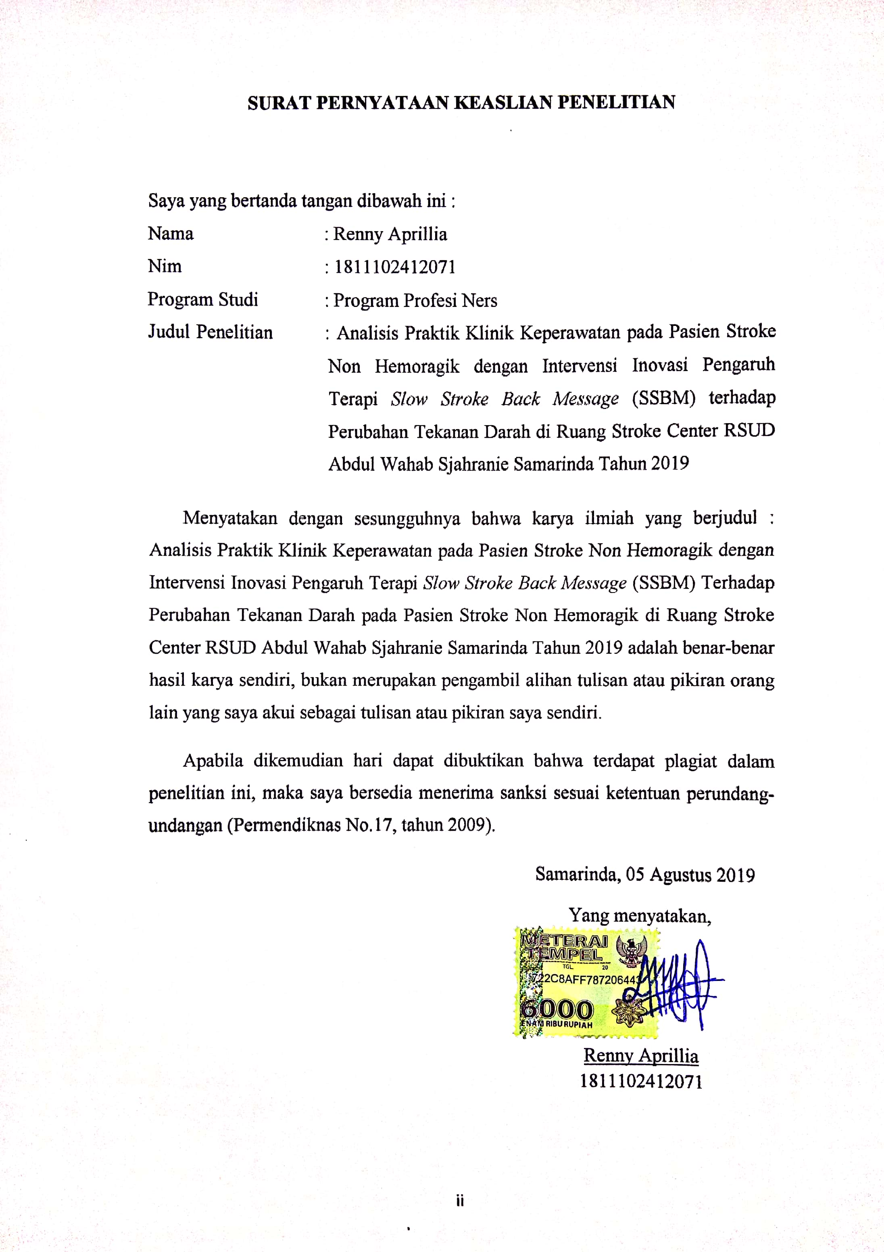

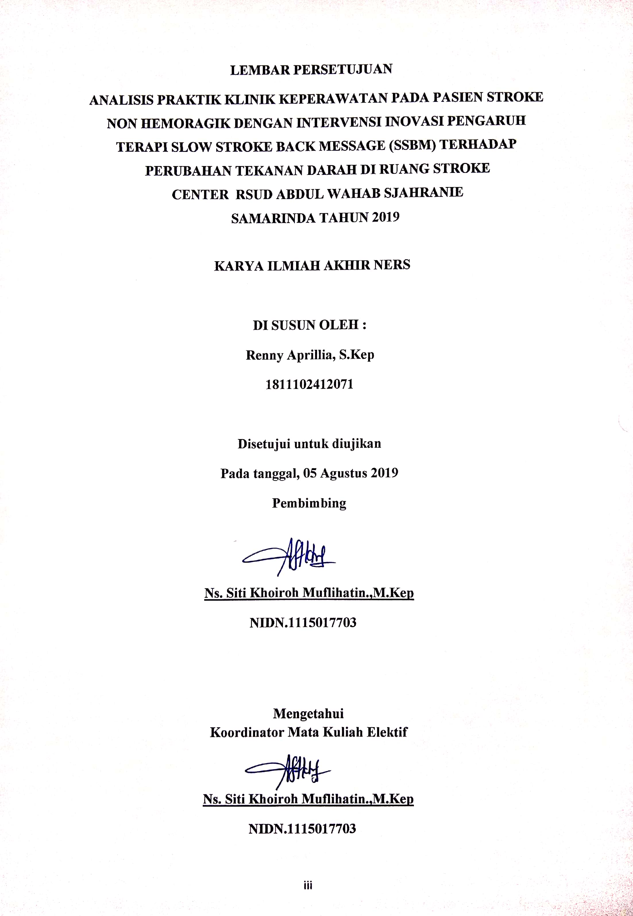

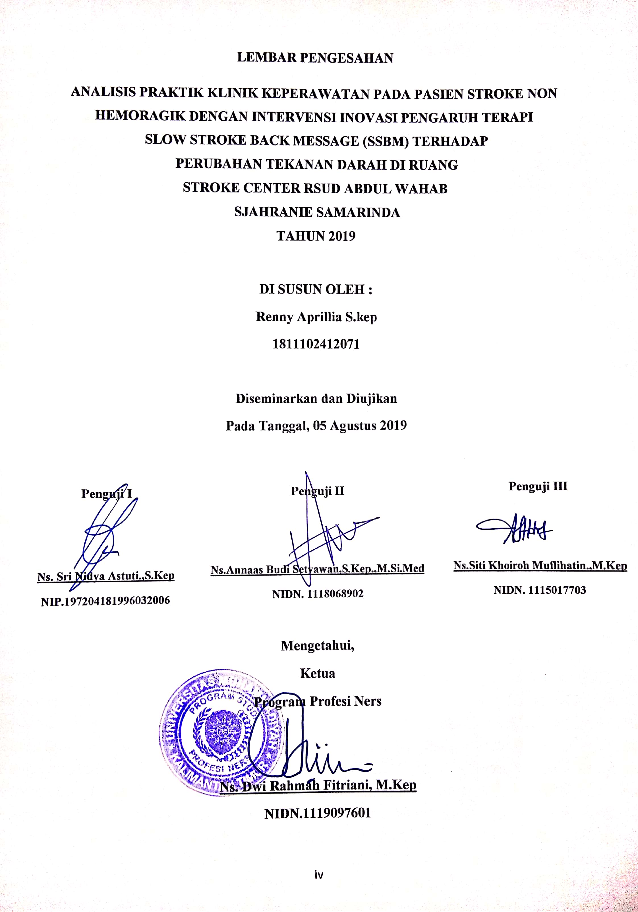
KATA PENGANTAR
Assalamu’alaikum Wr. Wb
Segala puji bagi Allah SWT atas segala rahmat dan hidayah-Nya sehingga penulis dapat menyelesaikan karya ilmiah akhir Ners yang berjudul “Analisis Praktik Klinik Keperawatan Pada Pasien Stroke Non Hemoragik Dengan Intervensi Inovasi Pengaruh Slow Stroke Bcak Message (SSBM) Terhadap Perubahan Tekanan Darah Di Ruang Stroke Center RSUD Abdul Wahab Sjahranie Samarinda Tahun 2019”.
Karya ilmiah akhir Ners ini disusun dalam rangka memenuhi salah satu persyaratan dalam menyelesaikan pendidikan program studi Profesi Ners di Universitas Muhammadiyah Kalimantan Timur 2019-2020.
Oleh karena itu, dalam kesempatan ini dengan kerendahan hati penulis mengucapkan terima kasih yang sebesar-besarnya kepada yang terhormat:
- Bapak Prof. Dr. Bambang Setiaji Selaku Rektor Universitas Muhammadiyah Kalimantan Timur yang telah memberikan motivasi dan dukungan dalam Karya Ilmiah Akhir Ners (KI-AN) ini.
- Bapak Dr. David Hariyadi M.Sp.OT selaku PLT Direktur RSUD Abdul Wahab Sjahranie Samarinda.
- Bapak Supardi, SST selaku kepala ruangan dan seluruh staff yang telah memberikan kesempatan praktik di ruang Stroke Center RSUD Abdul Wahab SjahranieSamarinda.

- Ibu Ns. Dwi Rahma Fitriyani., M.Kep selaku Ketua Program Studi Profesi Ners Universitas Muhammadiyah Kalimantan Timur .
- Ibu Ns. Siti Khoiroh Muflihatin, M.Kep selaku Koordinator Mata Kuliah Elektif Program Studi Profesi Ners Universitas Muhammadiyah Kalimantan Timur.
- Ibu Ns. Siti Khoiroh Muflihatin, M.Kep selaku pembimbing dan penguji III dalam Karya Ilmiah Akhir Ners (KIAN) ini yang telah memberikan motivasi dan bimbingannya dengan tulus ikhlas.
- Ibu Ns. Sri Nidya Astuti.,S.Kep selaku penguji I dalam Karyah Ilmiah Akhir Ners (KIAN) ini yang telah memberikan masukan-masukan dalam penyusunan Karya Ilmiah Akhir Ners (KIAN)
- Bapak Ns. Annaas Budi Setyawan, S.Kep.,M.Si. Med selaku penguji II yang memberikan kritik dan saran dalam Karya Ilmiah Akhir Ners (KIAN).
- Bapak-ibu dosen dan seluruh karyawan Universitas Muhammadiyah Kalimantan Timur yang telah banyak membimbing dan memberikan ilmu pengetahuan kepada penulis.
- Kepada Orang Tua saya Bapak Alm. Muji dan Ibu Martini dan kakak saya serta adik saya yang tiada henti-hentinya memberikan cinta dan kasih sayang serta motivasi dan doa kepada penulis sehingga penulis dapat menyelesaikan Karya Ilmiah Akhir Ners (KIAN) ini.
- Rekan-rekan mahasiswa Program Studi Ners Universitas Muhammadiyah Kalimantan Timur khususnya angkatan 2019/2020 yang telah sama-sama berjuang dan saling memberi dukungan dalam penyusunan Karya Ilmiah Akhir Ners (KIAN) ini.
- Semua pihak baik langsung maupun tidak langsung yang telah membantu penulis dalam menyusun Karya Ilmiah Akhir Ners (KIAN) ini sehingga dapat selesai yang tidak dapat penulis sebutkan satu persatu.
Semoga Allah Subhana Wa Ta’ala memberikan pahala atas segala budi baik yang telah diberikan kepada penulis. Penulis menyadari bahwa tulisan ini jauh dari apa yang diharapkan oleh karena itu penulis mengharapkan kritik dan saran agar kekurangan dalam penulisan ini dapat disempurnakan dan berguna bagi pembaca maupun penulis sendiri

Samarinda, 05 Agustus 2019

Analisis Praktik Klinik Keperawatan pada Pasien Stroke Non Hemoragik
dengan Intervensi Inovasi Pengaruh Terapi Slow Stroke Back Message
(SSBM) terhadap Perubahan Tekanan Darah di Ruang Stroke Center
RSUD Abdul Wahab Sjahranie Samarinda Tahun 2019

Renny Aprillia, Siti Khoiroh Muflihatin

INTISARI

Latar Belakang : Stroke merupakan suatu penyakit defisit neurologis yang disebabkan oleh adanya gangguan yang terjadi pada aliran pembuluh darah di otak. Beberapa hal dapat menyebabkan terganggunya aliran darah di otak antara lain karena terbentuknya sumbatan pada pembuluh darah atau pecahnya pembuluh darah. Pengelolaan dalam menurunkan tekanan darah pasien Stroke Non Hemoragik pada fase non kritis dapat dilakukan dengan terapi non farmakologis dan terapi farmakologis. Slow Stroke Back Massage (SSBM) adalah salah satu terapi relaksasi berupa massage (pijatan) untuk menurunkan tekanan darah. Sistem saraf parasimpatis melepaskan neurotransmiter asetilkolin untuk menghambat aktifitas saraf simpatis dengan menurunkan kontraktilitas otot jantung, volume sekuncup, vasodilatasi arteriol dan vena kemudian menurunkan tekanan darah

Metode Analisis : Keperawatan yang digunakan adalah dengan memberikan terapi slow stroke back message punggung. waktu analisis tanggal 13-15 Juli 2019 di Ruang Stroke Center RSUD Abdul Wahab Sjahranie Samarinda.

Hasil Intervensi : Berdasarkan hasil analisis dapat disimpulkan bahwa hasil intervensi inovatif menunjukkan pencapaian tindakan slow stroke back massage dapat menurunkan tekanan darah dengan tindakan dilakukan selama 3 hari dan tindakan dapat dilakukan oleh petugas perawat atau tenaga kesehatan lainnya dan keluarga.

Kata kunci : Stroke Non Hemoragik (SNH), Slow Stroke Back Message

Analysis of Nursing Clinical Practice on Non-Hemorrhagic Stroke Patient with Innovation Intervention of Slow Stroke Back Massage Effect
(SSBM) toward Blood Pressure in Stroke Center Unit of
RSUD Abdul Wahab Sjahranie Samarinda in 2019

Renny Aprilliaˡ, Siti Khoiroh Muflihatin ²

ABSTRACT

Background: Stroke was a deficit neurological disease which was caused by disorder in brain blood vessel flow. Several issue could cause the disturbance of blood flow in brain which were the obstruction on blood vessel or the ruptured of blood vessel. Management on blood pressure reduction of non-hemorrhagic stroke patient on non-critical phase could be done with non-pharmacological therapy and pharmacological therapy. Slow Stroke Back Massage (SSBM) was one of relaxation therapy in form of massage to reduce blood pressure. Parasympathetic nervous released acetylcholine neurotransmitter to inhibit sympathetic nervous by reducing heart muscle contractility, stroke volume, arteriola and vein vasodilatations then to reduce blood pressure.

Analysis Method: Nursing care used was by giving slow stroke back message therapy, analysis date 13-15 July 2019 in Stroke Center Unit of RSUD Abdul Wahab Sjahranie Samarinda.

Intervention Result: Based on result analysis could be concluded that innovative intervention showed the achievement of slow stroke back massage intervention could reduce blood pressure with intervention implemented in 3 days and intervention could be implemented by nurses or other health workers and family.

Keywords: Non-Hemorrhagic Stroke, Slow Stroke Back Massage

ˡ Student of Nurse Profession Program of Muhammadiyah University of East Kalimantan
²Lecturer of Muhammadiyah University of East Kalimantan

DAFTAR ISI

Halaman Judul.................................................................................................... i
Halaman Pernyataan Keaslian Penelitian........................................................... ii
Halaman Persetujuan.......................................................................................... iii
Halaman Pengesahan.......................................................................................... iv
Kata Pengantar.................................................................................................... v
Intisari ................................................................................................................ viii
Abstrak............................................................................................................... ix
Daftar Isi............................................................................................................. x
Daftar Tabel........................................................................................................ xii
Daftar Gambar.................................................................................................... xiii
Daftar Lampiran................................................................................................. xiv
BAB I PENDAHULUAN............................................................................. 1
A. Latar Belakang................................................................................. 1
B. Rumusan Masalah........................................................................... 7
C. Tujuan Penulisan............................................................................. 7
D. Manfaat Penulisan............................................................................ 8
BAB II TINJAUAN PUSTAKA.................................................................... 10
- Anatomi Fisiologi Otak................................................................... 10
- Landasan Teori Stroke..................................................................... 19
- Konsep Keperawatan Stroke............................................................ 31
- Landasan Teori Tekanan Darah....................................................... 37
- Slow Stroke Back Message (SSBM)............................................... 43
BAB III LAPORAN KASUS KELOLAAN................................................... 52
- Pengkajian Kasus............................................................................ 52
- Analisa Data.................................................................................... 72
- Diagnosa Prioritas Masalah Keperawatan....................................... 75
- Rencana Intervensi Keperawatan.................................................... 76
- Intervensi Inovasi........................................................................... 78
- Implementasi Keperawatan............................................................ 84
- Evaluasi Keperawatan.................................................................... 91
BAB IV ANALISIS SITUASI...................................................................... 96
- Profil Lahan Praktek...................................................................... 96
- Analisis Masalah Keperawatan..................................................... 97
- Analisa Salah Satu Intervensi dengan Konsep dan Penelitian
Terkait........................................................................................... 105
- Alternarif Pemecahan Masalah..................................................... 112
BAB V PENUTUP...................................................................................... 114
- Kesimpulan.................................................................................. 114
- Saran............................................................................................. 116
DAFTAR PUSTAKA
LAMPIRAN

DAFTAR TABEL
Tabel 2.1 : Intervensi Keperawatan Stroke .................................................. 35
Tabel 3.1 : Barthel Index (BI) ...................................................................... 63
Tabel 3.2 : National Instittute Health Stroke Scale (NIHSS)........................ 65
Tabel 3.3 : Skala Resiko Jatuh ...................................................................... 68
Tabel 3.4 : Skala Norton .............................................................................. 69
Tabel 3.5 : Hasil Laboratorium .................................................................... 78
Tabel 3.6 : Analisa Data ............................................................................... 80
Tabel 3.7 : Rencana Keperawatan ............................................................... 82
Tabel 3.8 : Tindakan Pemberian Slow Stroke Back Message ..................... 87
Tabel 3.9 : Hasil Observasi Tekanan Darah ............................................... 90
Tabel 4.1 : Hasil Observasi Slow Stroke Back Message ........................... 110

DAFTAR GAMBAR
Gambar 2.1 : Anatomi Fisiologi Otak .............................................................. 11
Gambar 2.1 : Patway Stroke .............................................................................. 28

DAFTAR LAMPIRAN
Lampiran 1 Biodata Peneliti
Lampiran 2 Lembar SOP Slow Stroke Back Message
Lampiran 3 Lembar National Institute Health Stroke Scale (NIHSS)
Lampiran 4 Lembar Konsultasi
Lampiran 5 Lembar CT Scan
Lampiran 6 Lembar Dokumentasi

BAB I
PENDAHULUAN
- Latar Belakang
Stroke adalah penyakit yang disebabkan karena adanya penyempitan pada pembuluh darah di otak sehingga aliran darah dan oksigen ke otak terhambat bahkan terhenti. Penyumbatan tersebut dapat membuat sistem saraf yang terhenti suplai darah dan oksigennya rusak bahkan mati sehingga organ tubuh yang terkait dengan sistem syaraf tersebut akan sulit bahkan tidak bisa digerakan (Maulana, 2014).
Di era globalisasi ini yang diikuti dengan perkembangan dan kemajuan ilmu pengetahuan dan teknologi menyebabkan perubahan gaya hidup masyarakat yang semakin modern yang serba instan dan praktis. Hal tersebut mengakibatkan orang semakin malas untuk beraktivitas dan menjalankan pola hidup sehat, sehingga memberikan kecenderungan baru dalam pola penyakit di masyarakat yang memiliki andil besar terhadap pola fertilitas, gaya hidup, dan social ekonomi yang memacu timbulnya pergeseran pola penyakit. Kondisi tersebut di atas dibuktikan dengan peningkatan penyakit tidak menular, salah satunya penyakit stroke (Irfan, 2010).
Stroke merupakan suatu penyakit defisit neurologis yang bersifat mendadak . Penyebab sakit stroke adalah adanya gangguan yang terjadi pada aliran pembuluh darah di otak. Beberapa hal yang dapat menyebabkan terganggunya aliran darah di otak antara lain karena terbentuknya sumbatan pada pembuluh darah (stroke iskemik) atau pecahnya pembuluh darah (stroke hemoragik) (Manganti, 2015).
1
Di Negara-negara berpenghasilan rendah dilaporkan terjadi 11 juta kasus stroke setiap tahun. Masalah kesehatan ini menyebabkan 4 juta kematian di setiap tahunnya dan sekiatr 30% di Asia Tenggara.World Health Organization (WHO)menyatakan 70% dari pasien stroke yang sembuh, resiko menderita stroke lebih lanjut meningkat. Resiko sebagian besar berkaitan dengan gaya hidup tidak sehat. Karena itu WHO mendesak masyarakat, terutama di kawasan Asia tenggara untuk berhenti merokok dan minum-minuman alcohol. Negara-negara yang diingatkan ini Bhutan, Korea utara, India, Indonesia, Maladewa, Myanmar, Nepal, Srilanka, Thailand dan Timor Leste (WHO, 2016).
Indonesia sendiri stroke merupakan penyakit dengan gejala tertinggi dan di Asia menempati urutan ketiga sebagai penyakit mematikan setelah penyakit jantung dan kanker. Stroke menempati urutan pertama sebagai penyebab kematian di beberapa rumah sakit di seluruh indonesia (Wicaksono,2017). Prevalensi kasus stroke indonesia berdasarkan diagnosis tenaga kesehatan dan diagnosis dokter dari tahun 2013 hingga 2018 meningkat sebesar 10,9% permil dan Kalimantan Timur menjadi provinsi dengan peningkatan angka kejadian penyakit stroke terbesar dari kurun waktu 2013 hingga 2018 yaitu sebesar 14,7 per mill nya (Riskesdas,2018).
Hipertensi atau tekanan darah tinggi adalah peningkatan tekanan darah sistolik lebih dari 140 mmHg dan tekanan darah diastolik lebih dari 90 mmHg pada dua kali pengukuran dengan selang waktu lima menit dalam keadaan cukup istirahat/tenang. Peningkatan tekanan darah yang berlangsung dalam jangka waktu lama (persisten) dapat menimbulkan kerusakan pada ginjal (gagal ginjal), jantung (penyakit jantung koroner) dan otak (menyebabkan stroke) bila tidak dideteksi secara dini dan mendapat pengobatan yang memadai (Kemenkes RI, 2015).
Prevalensi Stroke di Kalimantan Timur Data yang diperoleh dari Dinas Kesehatan Provinsi Kalimantan Timur tahun 2016 didapatkan data bahwa stroke merupakan penyebab kematian nomor 4 di kota Samarinda setelah penyakit Jantung, hipertensi, dan ketuaan lansia dengan persentase 13,2% dari 460 kasus (Dinkes Kaltim, 2016). Berdasarkan data rekam medis di ruang Unit Stroke Center RSUD Abdul Wahab Sjahranie didapatkan di bulan Februari sampai dengan bulan Juni 2019 mencapai 258 dengan jumlah pasien dengan diagnosis Stroke Hemoragik (SH) sebesar 80 pasien dan Stroke Non Hemoragik (SNH) sebesar 178 pasien.
Hipertensi merupakan faktor resiko primer penyakit jantung dan stroke pada saat ini hipertensi adalah faktor resiko ketiga terbesar yang menyebabkan kematian dini. Hipertensi menyebabkan 62% penyakit kardiovaskuler dan 49% penyakit jantung. Penyakit ini telah membunuh 9,4 juta warga dunia setiap tahunya. Badan kesehatan dunia (WHO) memperkirakan jumlah hipertensi akan terus meningkat seriing dengan jumlah penduduk yang membesar. Pada tahun 2025 mendatang, diproyeksikan sekitar 29% atau sekitar 1,6 miliar orang diseluruh dunia mengalami hipertensi (Tejakusuma,2012).
Faktor-faktor yang dapat mempengaruhi tekanan darah ada 2 macam yaitu faktor yang tidak bisa dikendalikan dan faktor yang dapat dikendalikan. Faktor yaang tidak bisa dikendalikan yaitu keturunan dan usia. Sedangkan faktor yang dapat dikendalikan yaitu konsumsi garam konsumsi lemak, obesitas stres, rokok, kafein, alkohol dan kurang olahraga (Dewi, 2012). Pengelolaan dalam menurunkan tekanan darah pasien Stroke Non Hemoragik pada fase non kritis dapat dilakukan dengan terapi non farmakologis dan terapi farmakologis. Pengelolaan non farmakologis meliputi perubahan gaya hidup, aktivitas fisik, dan terapi relaksasi. Sedangkan terapi farmakologis dapat meliputi pemberian obat antihipertensi.
Relaksasi merupakan tindakan yang harus dilakukan pada setiap terapi antihipertensi. Apabila tekanan darah terlalu tinggi, pembuluh darah yang relaks akan terjadi vasodilatasi pembuluh darah sehingga akan menyebabkan tekanan darah turun dan kembali normal. Untuk membuat tubuh menjadi rileks dapat dilakukan dengan beberapa cara seperti terapi musik klasik, yoga, tehnik nafas dalam, dan terapi massage. (Muttaqin, 2008). Terdapat beberapa teknik terapi massage yang dapat dilakukan yaitu: massage leher, massage kepala, massage kaki, dan massage punggung.
Massage merupakan tindakan manipulasi jaringan untuk merelaksasikan kekakuan serabut otot, meningkatkan sirkulasi, mengembalikan mobilitas, mengurangi tekanan darah, serta menghilangkan stress (Taylor, 2011). Secara mental-emosional, massage dapat digunakan untuk mengurangi kecemasan, memberikan rasa relaksasi serta kesejahteraan (Kozier, 2010).
Ada berbagai bentuk gerakan massage yang dapat digunakan pada bagian tubuh yang berbeda, salah satunya adalah slow stroke back massage (Hasankhani, 2013). Slow stroke back massage adalah tindakan masase punggung dengan usapan yang perlahan selama 3-10 menit (Potter & Perry, 2009). Anastasia Widyo Retno dan Dian Prawesti (2012) dalam penelitiannya mendapatkan hasil bahwa slow stroke back massage dapat menurunkan tekanan darah pada penderita hipertensi.
Slow Stroke Back Massage (SSBM) adalah salah satu terapi relaksasi berupa massage (pijatan) untuk menurunkan tekanan darah. Slow Stroke Back Massage merupakan gerakan sentuhan dan penekanan pada kulit area punggung yang memberikan efek rileksasi pada otot, tendon dan ligament sehingga meningkatkan aktivitas saraf parasimpatis untuk merangsang pengeluaran neurotransmitter asitelkolin. Neurotransmitter asetikolin selanjutnya menghambat aktivitas saraf simpatis sehingga terjadi vasodilatasi sistemik dan penurunan kontraktilitas otot jantung yang bermanifestasi pada penurunan kecepatan denyut jantung, curah jantung serta volume sekuncup yang pada akhirnya menyebabkan penurunan tekanan darah (Retno, 2012).
Slow Stroke Back Massage (SSBM) dapat menstimulasi saraf-saraf di superficial kulit yang kemudian diteruskan ke otak di bagian hipotalamus. Sistem saraf desenden melepaskan opiat endogen seperti hormon endorphine. Pengeluaran hormon endorphine mengakibatkan meningkatnya kadar hormon endorphine didalam tubuh yang akan meningkatnya produksi kerja hormone dopamine. Peningkatan hormon dopamine mengakibatkan terjadinya peningkatan aktivitas sistem saraf parasimpatis. Sistem saraf parasimpatis berfungsi mengontrol aktivitas yang berlangsung dan bekerja pada saat tubuh rileks, sehingga penderita hipertensi mempersepsikan penurunan sentuhan sebagai stimulus respon relaksasi dan menyebabkan penurunan tekanan darah (Potter & Perry, 2010).
Berdasarkan penelitian yang dilakukan oleh Retno dan Dian tahun (2011) di Puskesmas Pembantu Blabak Kota Kediri, menunjukkan terdapat pengaruh yang signifikan antara pemberian terapi slow stroke back massage dengan penurunan tekanan darah pada pasien hipertensi. Sistem saraf parasimpatis melepaskan neurotransmiter asetilkolin untuk menghambat aktifitas saraf simpatis dengan menurunkan kontraktilitas otot jantung, volume sekuncup, vasodilatasi arteriol dan vena kemudian menurunkan tekanan darah (Muttaqin, 2009).
Berdasarkan uraian di atas peneliti dalam penelitian ini menggunakan penatalaksanaan nonfarmakologis terapi relaksasi slow stroke back massage untuk menurunkan tekanan darah pada penderita hipertensi, dikarenakan terapi relaksasi tersebut merupakan cara yang mudah, sederhana dan murah. Teknik ini dapat dilakukan oleh perawat dan dapat diajarkan kepada keluarga pasien. maka peneliti perlu untuk menganalisa pengaruh tindakan slow stoke back massage terhadap perubahan tekanan darah pada penderita Stroke Non Hemoragik dan Hipertensi di Ruang Stroke Center RSUD Abdul Wahab Sjahranie Samarinda.
- Perumusan Masalah
Bagaimanakah analisa penatalaksanaan asuhan keperawatan pada pasien stroke non hemoragik dengan intervensi inovasi Pengaruh Terapi Slow Stroke Back Massage (SSBM) Terhadap Perubahan Tekanan Darah pada pasien di Ruang Stroke Center RSUD Abdul Wahab Sjahranie Samarinda?
- Tujuan Penelitian
- Tujuan Umum
Penulisan Karya Ilmiah Akhir - Ners (KIAN) ini bertujuan untuk melakukan analisa terhadap kasus kelolaan pada pasien stroke non hemoragik dengan intervensi inovasi Pengaruh Terapi Slow Stroke Back Massage (SSBM) Terhadap Perubahan Tekanan Darah pada pasien di Ruang Stroke Center RSUD Abdul Wahab Sjahranie Samarinda.
- Tujuan Khusus
- Menganalisa kasus kelolaan pada pasien dengan diagnosa medis Stroke Non Hemmoragic.
- Menganalisa intervensi inovasi Pengaruh Terapi Slow Stroke Back Massage (SSBM) Terhadap Perubahan Tekanan Darah pada pasien di Ruang Stroke Center RSUD Abdul Wahab Sjahranie Samarinda.

- Manfaat Penelitian
- Bagi Penulis
Sebagai sarana untuk mengaplikasikan ilmu pengetahuan yang didapat selama perkuliahan khususnya dibidang keperawatan tentang Pengaruh Terapi Slow Stroke Back Massage (SSBM) Terhadap Perubahan Tekanan Darah pada pasien di Ruang Stroke Center RSUD Abdul Wahab Sjahranie Samarinda.
- Bagi Institusi Pendidikan
- Menjadi bahan tambahan referensi kepustakaan dibidang ilmu kesehatan yaitu dalam bidang keperawatan mengenai pengaruh slow stroke back massage terhadap penurunan tekanan darah sehingga dapat mengembangkan ilmu keperawatan alternatif di Institusi.
- Dapat digunakan sebagai bahan masukan bagi pihak-pihak yang berkepentingan langsung dalam Karya Tulis Ilmiah ini untuk tenaga kesehatan khususnya keperawatan.
- Bagi Ruangan atau Rumah Sakit
Hasil karya tulis ilmiah ini dapat digunakan sebagai tambahan referensi karya ilmiah yang bertujuan untuk mengembangkan di bidang ilmu kesehatan khususnya keperawatan.
- Bagi Profesi Keperawatan
Hasil penulisan ini diharapkan dapat meningkatkan peran serta perawat dalam pemberian asuhan keperawatan pada pasien dengan Stroke Hemoragik, khususnya dalam menerapkan tindakan slow stroke back massage terhadap penurunan tekanan darah di Ruang Stroke Center RSUD Abdul Wahab Sjahranie Samarinda.
- Bagi Paisen
Dapat memberikan pemahaman dan informasi mengenai Slow Stroke Back Massage (SSBM) untuk menurunkan tekanan darah pada pasien stroke non hemoragik.

BAB II
TINJAUAN PUSTAKA
- Anatomi dan Fisiologi
- Definisi
Otak adalah organ vital yang terdiri dari 100-200 milyar sel aktif yang saling berhubungan dan bertanggung jawab atas fungsi mental dan intelektual kita. Otak terdiri dari dua belahan, belahan kiri mengendalikan tubuh bagian kanan, belahan kanan mengendalikan tubuh bagian kiri yang mempunyai permukaaan berlipat-lipat dan ditempati oleh banyak saraf (M.Judha, 2016) Otak merupakan organ yang sangat mudah beradaptasi meskipun neuron-neuron di otak mati tidak mengalami regenerasi, kemampuan adaptif atau plastisitas pada otak dalam situasi tertentu bagian-bagian otak dapat mengambil alih fungsi dari bagian-bagian yang rusak. Otak sepertinya belajar kemampuan baru. Ini merupakan mekanisme paling penting yang berperan dalam pemulihan stroke (Feigin, 2013).
Otak terdiri dari serebrum, serebelum, dan batang otak yang dibentuk oleh mesensefalon, pons, dan medulla oblongata. Bila kalvaria dan dura mater disingkirkan, di bawah lapisan arachnoid mater kranialis dan pia mater kranialis terlihat gyrus, sulkus, dan fisura korteks serebri. Sulkus dan fisura korteks serebri membagi hemisfer serebri menjadi daerah lebih kecil yang disebut lobus (Moore & Argur, 2007).
10
- Bagian-bagian otak
Otak merupakan bagian utama dari sistem saraf, dengan komponen bagiannya adalah
Gambar 2.1
Anatomi fisiologi otak

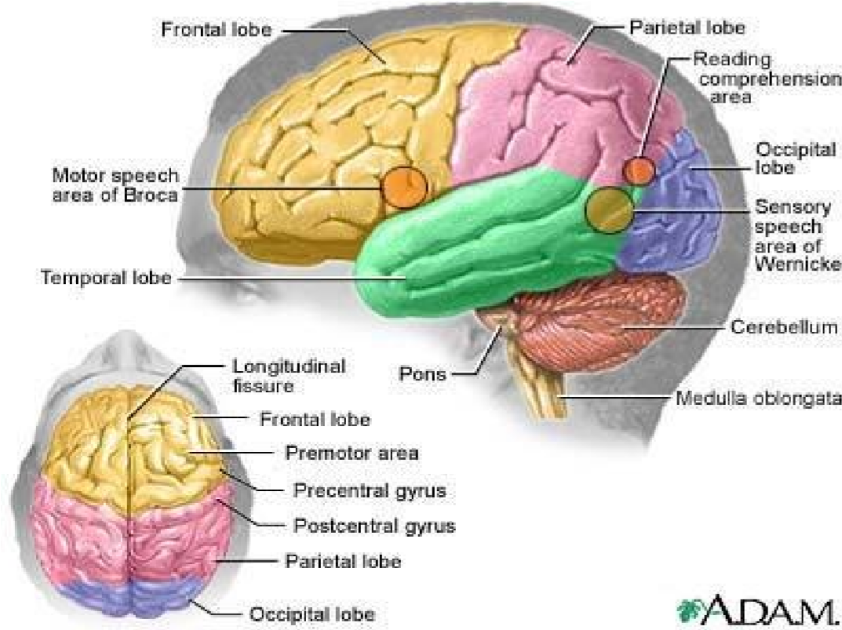
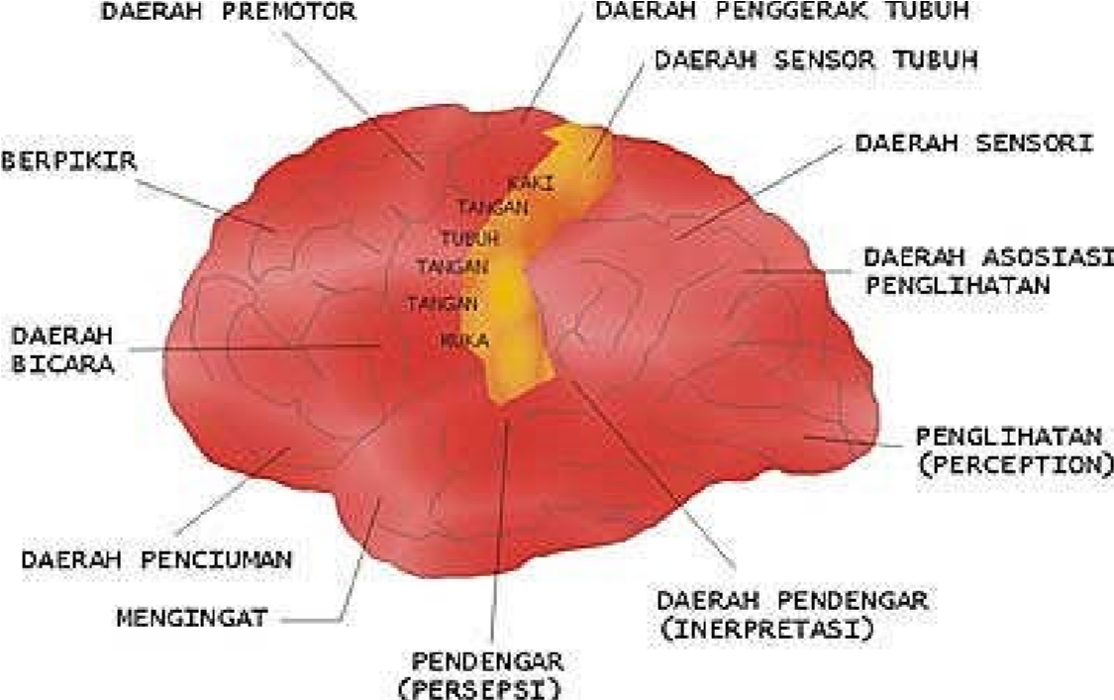
- Cerebrum
Cerebrum merupakan bagian otak yang terbesar yang terdiri dari sepasang hemisfer kanan dan kiri dan tersusun dari korteks. Korteks ditandai dengan sulkus (celah) dan girus (Ganong, 2008). Cereberum dibagi menjadi beberapa lobus, yaitu :
- Lobus frontalis
Lobus frontalis berperan sebagai pusat fungsi intelektual yang lebih tinggi, seperti kemampuan berpikir abstrak dan nalar, bicara (area broca di hemisfer kiri), pusat penghidu, dan emosi. Bagian ini mengandung pusat pengontrolan gerakan volunter di gyrus presentralis (area motorik primer) dan terdapat area asosiasi motorik (area premotor). Pada lobus ini terdapat daerah broca yang mengatur ekspresi bicara, lobus ini juga mengatur gerakan sadar, perilaku sosial, berbicara, motivasi dan inisiatif (Muttaqin, 2008).
- Lobus temporalis
Lobus temporalis mencakup bagian korteks serebrum yang berjalan ke bawah dari fisura laterali dan sebelah posterior dari fisura parieto-oksipitalis (Muttaqin, 2008). Lobus ini berfungsi untuk mengatur daya ingat verbal, visual, pendengaran dan berperan dlm pembentukan dan perkembangan emosi.
- Lobus parietalis
Lobus Parietalis merupakan daerah pusat kesadaran sensorik di gyrus postsentralis (area sensorik primer) untuk rasa raba dan pendengaran (Muttaqin, 2008).
- Lobus oksipitalis
Lobus oksipitalis berfungsi untuk pusat penglihatan dan area asosiasi penglihatan: menginterpretasi dan memproses rangsang penglihatan dari nervus optikus dan mengasosiasikan rangsang ini dengan informasi saraf lain & memori (Muttaqin, 2008).

- Lobus limbik
Lobus limbik berfungsi untuk mengatur emosi manusia, memori emosi dan bersama hipothalamus menimbulkan perubahan melalui pengendalian atas susunan endokrin dan susunan otonom (Muttaqin, 2008).
- Cerebellum
Cerebellum adalah struktur kompleks yang mengandung lebih banyak neuron dibandingkan otak secara keseluruhan. Memiliki peran koordinasi yang penting dalam fungsi motorik yang didasarkan pada informasi somatosensori yang diterima, inputnya 40 kali lebih banyak dibandingkan output. Cerebellum terdiri dari tiga bagian fungsional yang berbeda yang menerima dan menyampaikan informasi ke bagian lain dari sistem saraf pusat (Muttaqin, 2008). Cerebellum merupakan pusat koordinasi untuk keseimbangan dan tonus otot. Mengendalikan kontraksi otot-otot volunter secara optimal. Bagian-bagian dari cerebellum adalah lobus anterior, lobus medialis dan lobus fluccolonodularis (Muttaqin, 2008).
- Brainstem
Brainstem adalah batang otak, berfungsi untuk mengatur seluruh proses kehidupan yang mendasar. Berhubungan dengan diensefalon diatasnya dan medulla spinalis dibawahnya. Struktur-struktur fungsional batang otak yang penting adalah jaras asenden dan desenden traktus longitudinalis antara medulla spinalis dan bagian-bagian otak, anyaman sel saraf dan 12 pasang saraf cranial. Secara garis besar brainstem terdiri dari tiga segmen, yaitu mesensefalon, pons dan medulla oblongata (Muttaqin, 2008).
Sistem saraf tepi system saraf terdiri : system saraf sadar dan system saraf tak sadar ( Sistem Saraf Otonom ) system saraf sadar mengontrol aktivitas yang kerjanya diatur oleh otak , sedangkan saaf otonom mengontrol aktivitas yang tidak dapat diatur otak antara lain denyut jantung ,gerak saluran pencernaan dan sekresi keringat. Saraf tepi dan aktivitas – aktivitas yang dsikendalikannya.
- Sistem Saraf Sadar
Sistem saraf sadar disusun oleh saraf otak (saraf kranial), yaitu saraf-saraf yang keluar dari otak, dan saraf sumsum tulang belakang, yaitu saraf-saraf yang keluar dari sumsum tulang belakang. Saraf otak ada 12 pasang yang terdiri dari:
- Tiga pasang saraf sensori, yaitu saraf nomor 1, 2, dan 8
- Lima pasang saraf motor, yaitu saraf nomor 3, 4, 6, 11, dan 12
- Empat pasang saraf gabungan sensori dan motor, yaitu saraf nomor 5, 7, 9, dan 10, yang mempunyai fungsi masimg-masing sebagai berikut:
- N. Olfactorius
Saraf ini berfungsi sebagai saraf sensasi penghidu, yang terletak dibagian atas dari mukosa hidung di sebelah atas dari concha nasalis superior.
- N. Optikus
Saraf ini penting untuk fungsi penglihatan dan merupakan saraf eferen sensori khusus. Pada dasarnya saraf ini merupakan penonjolan dari otak ke perifer. N. Oculomotorius Saraf ini mempunyai nucleus yang terdapat pada mesensephalon. Saraf ini berfungsi sebagai saraf untuk mengangkat bola mata.
- N. Oculomotorius
Saraf ini mempunyai nucleus yang terdapat pada mesensephalon. Saraf ini berfungsi sebagai saraf untuk
mengangkat bola mata
- N. Trochlearis
Pusat saraf ini terdapat pada mesencephlaon. Saraf ini mensarafi muskulus oblique yang berfungsi memutar bola mata.
- N. Trigeminus
Saraf ini terdiri dari tiga buah saraf yaitu saraf optalmikus, saraf maxilaris dan saraf mandibularis yang merupakan gabungan saraf sensoris dan motoris. Ketiga saraf ini mengurus sensasi umum pada wajah dan sebagian kepala, bagian dalam hidung, mulut, gigi dan meningen.

- N. Abducens
Berpusat di pons bagian bawah. Saraf ini menpersarafi muskulus rectus lateralis. Kerusakan saraf ini dapat menyebabkan bola mata dapat digerakan ke lateral dan sikap bola mata tertarik ke medial seperti pada Strabismus konvergen.
- N. Facialias
Saraf ini merupakan gabungan saraf aferen dan eferen. Saraf aferen berfungsi untuk sensasi umum dan pengecapan sedangkan saraf eferent untuk otot wajah.
- N.Statoacusticus
Saraf ini terdiri dari komponen saraf pendengaran dan saraf keseimbangan.
- N.Glossopharyngeus
Saraf ini mempersarafi lidah dan pharing. Saraf ini mengandung serabut sensori khusus. Komponen motoris saraf ini mengurus otototot pharing untuk menghasilkan gerakan menelan. Serabut sensori khusus mengurus pengecapan di lidah. Disamping itu juga mengandung serabut sensasi umum di bagian belakang lidah, pharing, tuba, eustachius dan telinga tengah.
- N.Vagus.
Saraf ini terdiri dari tiga komponen: a) komponen motoris yang mempersarafi otot-otot pharing yang menggerakkan pita suara: b) komponen sensori yang mempersarafi bagian bawah pharing: c) komponen saraf parasimpatis yang mempersarafi sebagian alat-alat dalam tubuh.
- N.Accesorius
Merupakan komponen saraf kranial yang berpusat pada nucleus ambigus dan komponen spinal yang dari nucleus motoris segmen C 1-2-3. Saraf ini mempersarafi muskulus Trapezius dan Sternocieidomastoideus.
- Hypoglosus
Saraf ini merupakan saraf eferen atau motoris yang mempersarafi otot-otot lidah. Nukleusnya terletak pada medulla di dasar ventrikularis IV dan menonjol sebagian pada trigonum hypoglosi. Saraf otak dikhususkan untuk daerah kepala dan leher, kecuali nervus vagus yang melewati leher ke bawah sampai daerah toraks dan rongga perut. Nervus vagus membentuk bagian saraf otonom. Oleh karena daerah jangkauannya sangat luas maka nervus vagus disebut saraf pengembara dan sekaligus merupakan saraf otak yang paling penting. Saraf sumsum tulang belakang berjumlah 31 pasang saraf gabungan. Berdasrkan asalnya ,saraf sumsum tulang belakang dibedakan atas 8 pasang saraf leher,12pasang saraf punggung,5 pasang saraf pinggang ,5 pasang saraf pinggul, dan 1pasang saraf ekor. Beberapa urat saraf bersatu membentuk jaringan urat saraf yang disebut pleksus .
- Saraf Otonom
Sistem saraf otonom disusun oleh serabut saraf yang berasal dari otak maupun dari sumsum tulang belakang dan menuju organ yang bersangkutan. Dalam sistem ini terdapat beberapa jalur dan masingmasing jalur membentuk sinapsis yang kompleks dan juga membentuk ganglion. Urat saraf yang terdapat pada pangkal ganglion disebut urat saraf pra ganglion dan yang berada pada ujung ganglion disebut urat saraf post ganglion. Sistem saraf otonom dapat dibagi atas sistem saraf simpatik dan sistem saraf parasimpatik. Perbedaan struktur antara saraf simpatik dan parasimpatik terletak pada posisi ganglion. Saraf simpatik mempunyai ganglion yang terletak di sepanjang tulang belakang menempel pada sumsum tulang belakang sehingga mempunyai urat pra ganglion pendek, sedangkan saraf parasimpatik mempunyai urat pra ganglion yang panjang karena ganglion menempel pada organ yang dibantu.
Fungsi sistem saraf simpatik dan parasimpatik selalu berlawanan (antagonis). Sistem saraf parasimpatik terdiri dari keseluruhan "nervus vagus" bersama cabang-cabangnya ditambah dengan beberapa saraf otak lain dan saraf sumsum sambung (Ganong 2008).

- Parasimpatik Simpatik
- Mengecilkan pupil
- Menstimulasi aliran ludah
- Memperlambat denyut jantung
- Membesarkan bronkus
- Menstimulasi sekresi kelenjar pencernaan
- Mengerutkan kantung kemih
- Simpatik
- Memperbesar pupil
- Menghambat aliran ludah
- Mempercepat denyut jantung
- Mengecilkan bronkus
- Menghambat sekresi kelenjar pencernaan
- Menghambat kontraksi kandung kemih.
- Landasan Teori Stroke
- Definisi
Stroke atau gangguan vaskuler otak atau dikenal dengan cerebro vaskuler disease (CVD) adalah suatu kondisi susunan sistem saraf pusat yang patologis akibat adanya gangguan peredaran darah (Satyanegara, 2010). Stroke merupakan penyakit gangguan fungsional otak berupa kelumpuhan saraf (defisit neurologis) akibat terhambatnya aliran darah ke otak. Secara sederhana stroke dapat didefinisikan sebagai penyakit otak akibat terhentinya suplai darah ke otak karena sumbatan ( Stroke Non Hemoragik) ataupun perdarahan (Stroke Hemoragik) (Junaidi, 2011). Gejala stroke dapat bersifat fisik, psikologis dan perilaku. Gejala fisik yang paling khas adalah paralisis, kelemahan, hilangnya sensasi diwajah, lengan atau tungkai disalah satu sisi tubuh, kesulitan berbicara, kesulitan menelan dan hilangnya sebagian penglihatan disatu sisi. Seorang dikatakan terkena stroke jika salah satu atau kombinasi apapun dari gejala diatas berlangsung selama 24 jam atau lebih (Feigin, 2013).
Stroke adalah penyakit yang disebabkan karena adanya penyempitan pada pembuluh darah di otak sehingga aliran darah dan oksigen ke otak terhambat bahkan terhenti. Penyumbatan tersebut dapat membuat sistem saraf yang terhenti suplai darah dan oksigennya rusak bahkan mati sehingga organ tubuh yang terkait dengan sistem syaraf tersebut akan sulit bahkan tidak bisa digerakan (Maulana, 2014).
- Etiologi
Menurut Mutaqin (2008), penyebab stroke terdiri dari :
- Trombosis serebral
Trombosis ini terjadi pada pembuluh darah yang mengalami oklusi sehingga menyebabkan iskemi jaringan otak yang dapat menimbulkan oedema dan kongesti di sekitarnya. Trombosis biasanya terjadi pada orang tua yang sedang tidur atau bangun tidur. Hal ini dapat terjadi karena penurunan aktivitas simpatis dan penurunan darah yang menyebabkan iskemi serebral. Tanda dan neurologis sering kali memburuk pada 48 jam setelah trombosis
- Hemoragi
Perdarahan intrakranial atau intraserebral termasuk dalam perdarahan dalam ruang subaraknoid atau ke dalam jaringan otak sendiri. Perdarahan ini dapat terjadi karena aterosklerosis dan hipertensi. Akibat pecahnya pembuluh darah otak menyebabkan perembesan darah ke dalam parenkim otak yang dapat mengakibatkan penekanan, pergeseran dan pemisahan jaringan otak yang berdekatan, sehingga otak akan membengkak, jaringan otak membengkak, sehingga terjadi infark otak, edema, dan mungkin herniasi otak.
- Hipoksia umum
Beberapa penyebab yang berhubungan dengan hipoksia umum adalah hipertensi yang parah, henti jantung-paru, curah jantung yang turun akibat aritmia.
- Hipoksia setempat
Beberapa penyebab yang berhubungan dengan hipoksia setempat adalah spasme arteri serebral yang disertai dengan subaraknoid dan vasokontriksi arteri otak disertai sakit kepala migren.
- Manifestasi Klinis
Menurut Wijaya dan Putri (2013), gejala utama stroke adalah:
- Timbulnya defisit neorologis sacara mendadak atau subakut didahului gejala prodromal terjadi pada waktu istirahat atau bangun pagi dan kesadaran biasanya tak menurun kecuali bila embolus cukup besar.
- Gejala yang muncul pada perdarahan intraserebral adalah gejala prodomal yang tidak jelas kecuali nyeri kepala karena hipertensi. Sifat nyeri kepala hebat sekali, mual muntah seringkali teradi sejak permulaan serangan.
- Kesadaran biasanya menurun cepat termasuk koma (65% terjadi kurang dari setengah jam, 23 % antara setengah sampai dua jam dan 12% terjadi setelah 2 jam, sampai 19 hari).
- Pada perdarahan subaraknoid didapatkan gejala prodomal berupa nyeri kepala hebat dan akut. Kesadaran sering terganggu dan sangat bervariasi. Ada gejala atau tanda rangsangan meninggal.
- Edema papil dapat terjadi bila ada perdarahan subhialoid karena pecahnya aneurisma pada arteri karotis interna.
- Gejala neurologis yang timbul tergantung pada berat ringannya gangguan pembuluh darah dan lokasinya , gejala yang muncul dapat berupa kelumpuhan wajah dan anggota badan satu atau lebih anggota badan, gangguan sensibilitas pada satu atau lebih anggota badan, prubahan mendadak status mental, afasia (bicara tidak lancar), ataksia anggota badan, vertigo, mual muntah atau nyeri kepala.
- Gejala khusus pada pasien stroke adalah kehilangan motorik misalnya hemiplegia, hemiparesis, menurunnya tonus otot abnormal.
- Kehilangan komunikasi misalnya disartria yaitu kesulitan bicara disebabkan oleh paralisis otot yang bertanggung jawab untuk menghasilkan bicara, disfasia atau afasia kehilangan bicara yang terutama ekpresif/ represif.
- Gangguan persepsi yaitu berupa homonimus hemianopsia yaitu kehilangan setengah lapang pandang dimana sisi visual yang terkena berkaitan dengan sisi tubuh yang paralisis, amforfosintesis yaitu keadaan dimana cenderung berpaling
- Gangguan visual spasia yaitu gangguan dalam mendapatkan hubungan dua atau lebih objek dalam area spasial.
Kehilangan sensori antara lain tidak mampu merasakan posisi dan gerakan bagian tubuh (kehilangan propriosetik) sulit mengintepretasikan stimulasi visual, taktil dan auditorius.
- Klasifikasi
Stroke dibagi menjadi dua jenis yaitu:
- Stroke iskemik (non hemoragik) yaitu tersumbatnya pembuluh darah yang menyebabkan aliran darah ke otak sebagian atau keseluruhan stroke adalah iskemik.
Stroke iskemik dibagi menjadi 3 jenis yaitu:
- Stroke trombolitik: proses terbentuknya thrombus yang membuat penggumpalan.
- Stroke embolik: tertutupnya pembuluh arteri oleh bekuan darah.
- Hipoferpusion sistemik: berkurangnya aliran darah ke seluruh bagian tubuh karena adanya gangguan denyut jantung
- Stroke hemoragik adalah stroke yang disebabkan oleh pecahnya pembuluh darah otak. Hampir 70% kasus stroke hemoragik terjadi pada kasus hipertensi. Stroke hemoragik ada dua jenis yaitu:
- Hemoragik intraserebral: perdarahan yang terjadi di dalam jaringan otak.
- Hemoragik subarakhnoid: perdarahan yang terjadi pada ruang subaraknoid (ruang sempit antara permukaan otak dan lapisan jaringan yang menutupi otak) (Nurarif,2016).
- Faktor Risiko Stroke
Ada sejumlah faktor risiko yang dapat memicu terjadinya stroke. Menurut University of Pittsburgh Medical Center (2008) dan American HeartAssociation (2010), ada dua jenis faktor risiko stroke yaitu faktor risiko yangtidak dapat diubah/ dikontrol dan faktor risiko yang dapat dikontrol :
  - Faktor resiko yang tidak bisa diubah
    - Usia
Stroke dapat menyerang segala usia, tetapi semakin tua usia maka semakin tinggi resiko untuk terserang stroke.
    - Jenis kelamin
Laki-laki dua kali lebih berisiko daripada perempuan, tetapi jumlah perempuan yang meninggal akibat stroke lebih banyak

    - Riwayat keluarga
Keluarga dengan riwayat anggota keluarga pernah mengalami stroke berisiko lebih besar daripada keluarga tanpa riwayat stroke.
    - Ras
Ras Afrika-Amerika mempunyai risiko yang lebih tinggi mengalami kematian dan kecatatan akibat stroke dibandingkan dengan ras kulit putih.
  - Faktor resiko yang dapat dikontrol
    - Tekanan darah
Tekanan darah tinggi merupakan penyebab utama stroke.
    - Merokok
Merokok dapat mengakibatkan rusaknya pembuluh darah dan peningkatan plak pada dinding pembuluh darah yang dapat menghambat sirkulasi darah. Nikotin dari rokok dapat meningkatkan tekanan darah.
    - Diabetes Melitus
Penyakit diabetes mellitus dapat mempercepat timbulnya plak pada pembuluh darah yang dapat mengakibatkan risiko terjadinya stroke iskemik. Penderita diabetes cenderung menderita obesitas. Obesitas dapat mengakibatkan hipertensi dan tingginya kadar kolesterol, di mana keduanya merupakan faktor risiko stroke.

    - Obesitas
Peningkatan berat badan dapat meningkatkan risiko stroke. Obesitas juga dapat menimbulkan faktor risiko lainnya seperti tekanan darang tinggi, tingginya kolesterol jahat, dan diabetes.
    - Penyakit pada arteri
Pembuluh darah arteri carotid merupakan pembuluh darah utama yang membawa darah ke otak dan leher. Rusaknya pembuluh darah carotid akibat lemak menimbulkan plak pada dinding arteri sehingga menghalangi aliran darah di arteri.
    - Kurangnya aktivitas fisik
Latihan penting untuk mengontrol faktor risiko stroke, seperti berat badan, tekanan darah, kolesterol, dan diabetes.
    - Alkohol, kopi dan penggunaan obat-obatan
Konsumsi alkohol meningkatkan risiko stroke. Minum alkohol lebih dari satu gelas pada pria dan lebih dua gelas pada pria dapat mengakibatkan peningkatan tekanan darah. Selain itu, minum tiga gelas kopi sehari dapat meningkatkan tekanan darah dan risiko stroke. Penggunaan obat-obatan seperti kokain dan amphetamine merupakan risiko terbesar terjadinya stroke pada dewasa muda.
    - Kurang nutrisi
Diet tinggi lemak, gula, dan garam meningkatkan risiko stroke.Penelitian menunjukkan bahwa mengkonsumsi 5 porsi buah dan sayur sehari dapat mengurangi risiko stroke sebesar 30%.
    - Stress
Penelitian menunjukkan hubungan antara stress dengan mempersempit pembuluh darah carotid.
    - Estrogen
Pemakaian pil KB atau Hormone Replacement Theraphy (HRT) yang mengandung estrogen dapat mengubah kemampuan penggumpalan darah yang dapat mengakibatkan stroke.
- Patofisiologi
Suplai darah ke otak dapat berubah pada gangguan fokal (thrombus, emboli, perdarahan dan spasme vaskuler) atau oleh karena gangguan umum (Hipoksia karena gangguan paru dan jantung). Arterosklerosis sering/cenderung sebagai faktor penting terhadap otak. Trombus dapat berasal dari plak arterosklerotik atau darah dapat beku pada area yang stenosis, dimana aliran darah akan lambat atau terjadi turbulensi. Oklusi pada pembuluh darah serebral oleh embolus menyebabkan oedema dan nekrosis diikuti thrombosis dan hipertensi pembuluh darah. Perdarahan intraserebral yang sangat luas akan menyebabkan kematian dibandingkan dari keseluruhan penyakit cerebrovaskuler. Jika sirkulasi serebral terhambat, dapat berkembang anoksia cerebri. Perubahan disebabkan oleh anoksia serebral dapat reversibel untuk jangka waktu 4-6 menit. Perubahan irreversibel dapat anoksia lebih dari 10 menit. Anoksia serebral dapat terjadi oleh karena gangguan yang bervariasi, salah satunya henti jantung (Smeltzer, 2007).
- Pathway
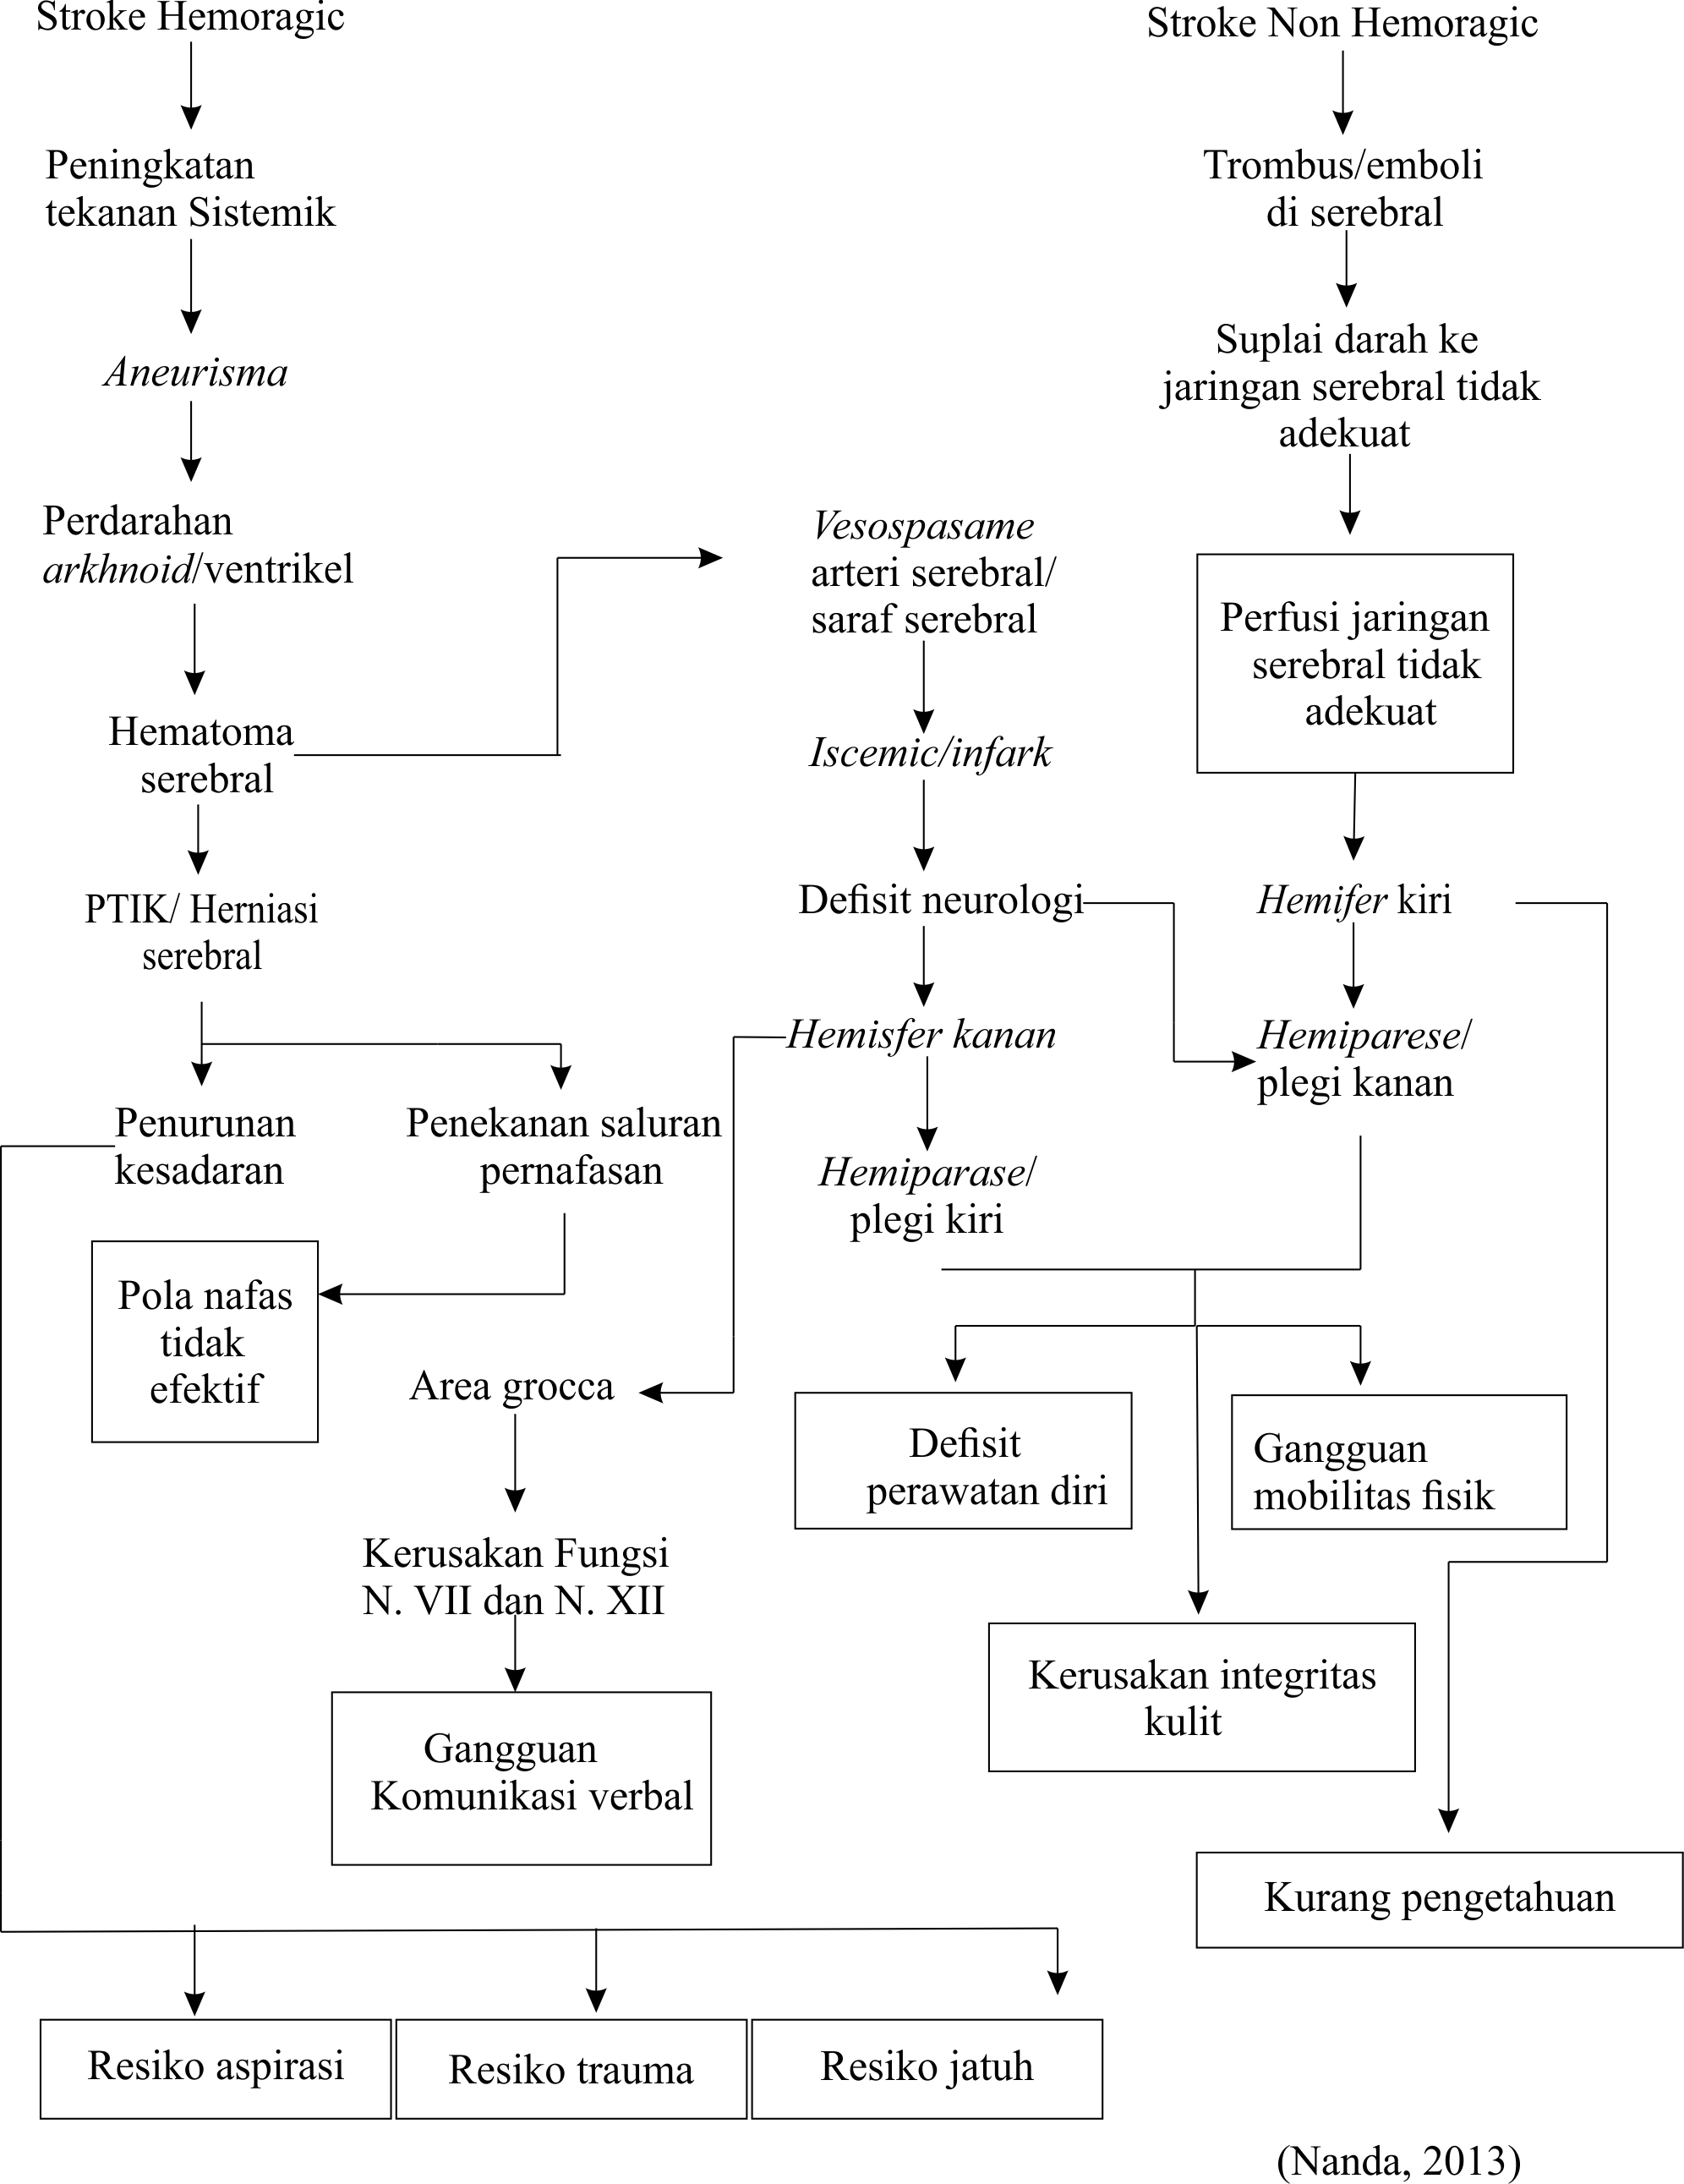

Gambar 2.2 (Muttaqin, 2008)
- Pemeriksaan penunjang
Menurut Pudiastuti (2011) pemeriksaan yang dapat dilakukan pada penderita stroke adalah :
- Ultrasongrafi Doppler mengidentifikasikan penyakit artiovena (masalh system arteri karotis (arteri darah atau muncul plak).
- Aniografi serebral membantu menentukan penyebab stroke secara spesifik seperti perdarahan darah atau obstruksi arteri adalah titik obstruksi atau rupture.
- CT Scan memperlihatikan adanya edema, hematoma, iskemia, dan adanya infark.
- Lumbal Pungsi untuk menunjukkan adanya hemoragik Malformasi Arterivenousa (MAV)
- Sinar X tengkorak menggambarkan perubahan kelenjar lempeng pineal daerah yang berlawanan dari masa yang meluas.
- EEG mengidentifikasikan masalh didasarkan pada gelombang otak dan mungkin memperlihatkan daerah lesi yang spesifik.
- Penatalaksanaan
Penatalaksanan stroke menurut Wijaya dan Putri (2013) adalah:
- Penatalaksanaan Umum
- Posisi kepala dan badan atas 20-30 derajat , posisi lateral dekubitus bila disertai muntah. Boleh di mulai mobilisasi bertahap bila hemodinamik stabil.
- Bebaskan jalan nafas dan usahakan ventilasi adekuat bila perlu berikan oksigen 1-2 liter/menit bila ada hasil AGD.
- Kosongkan kandung kemih dengan kateter bila penuh.
- Kontrol tekanan darah dipertahankan normal.
- Suhu tubuh harus dipertahankan, apabila demam kompres dan berikan antipiretik sesuai indikasi.
- Nutrisi peroral hanya boleh di berikan setelah tes fungsi menelan baik bila terdapat gangguan menlan atau pasien yang kesadaran menurun dianjurkan pasang NGT
- Mobilisasi dan rehabilitasi dini jika tidak ada kontraindikasi
- Penatalaksanaan Medis
- Trombolitik (Streptokinase)
- Antiplatelet atau antitrombolitik (Acetosal dan Ticlopidin)
- Antikoagulan (Heparin)
- Hemorhagea (Pentoxyfilin)
- Antagonis serotonin (Naftidrofuryl)
- Antagonis calcium (Nifedipine dan Piracetam)
- Penatalaksanaan Khusus/Komplikasi
- Atasi kejang
- Atasi TIK yang meninggi manitol, gliserol, furosemid, intubasi, stroid dll)
- Atasi dekompresi (Kraniotomi)
- Penatalaksanaan Faktor Risiko
- Atasi hipertensi
- Atasi hiperglikemia
- Atasi hiperurisemia
- Komplikasi
Pudiastuti (2013) menyebutkan komplikasi stroke yaitu :
- Berhubungan dengan imobilisasi
- Infeksi pernafasan
- Nyeri yang berhubungan dengan daerah yang tertekan
- Konstipasi
- Berhubungan dengan mobilisasi
- Nyeri pada daerah punggung
- Dislokasi nyeri
- Berhubungan dengan kerusakan otak
- Epilepsi
- Sakit kepala
- Kraniotomi
- Konsep Keperawatan stroke
        - Pengkajian
        - Identitas klien
Meliputi nama, umur, jenis kelamin, pendidikan, alamat, pekerjaan, agama, suku bangsa, tanggal dan jam masuk RS, nomor register dan dignosa medis.
        - Keluhan utama
Biasanya didapatkan kelemahan angggota gerak sebelah badan, bicara pelo dan sulit berkomunikasi.

        - Riwayat penyakit sekarang
Serangan stroke seringkali berlangsung sangat mendadak, pada saat klien sedang melakukan aktivitas. Biasanya terjadi nyeri kepala, mula, muntah, bahkan kejang sampai tidak sadarkan diri, disamping gejala kelumpuhan separuh badan atau gangguan funsi otak yang lain.
        - Riwayat penyakit dahulu
Adanya riwayat hipertensi, diabetes melitus, penyakit jantung, anemia,riwayat trauma kepala, kontrasepsioral yang lama, penggunaan obat-obatan anti koagulan, aspirin, vasodilator, obat-obat adiktif dan kegemukan.
        - Riwayat penyakit keluarga
Biasanya ada riwayat keluarga yang menderita hipertensi, diabetes melitus atau stroke sebelumnya
- Pengkajian fokus
- Aktivitas / istirahat
Klien akan mengalami kesulitan aktivitas akibat kelemahan, hilangnya rasa, paralisis, hemiplegi, mudah lelah dan susah tidur.
- Sirkulasi
Adanya riwayat penyakit jantung, katup jantung, disritmia, CHF, polisitemia dan hipertensi.

- Integritas ego
Emosi labil, respon yang tak tepat, mudah marah, kesulitan untuk mengekspresikan diri.
- Eliminasi
Perubahan kebiasaan BAB dan BAK. Misalnya inkoontinentia urine, anuria, distensi kandung kemih, distensi abdomen, suara usus menghilang.
- Makanan / cairan
Nausea, vomiting, daya sensori hilang di liah, pipi, tenggorokan, dysfagia.
- Neuro sensori
Pusing, sinkope, sakit kepala, perdarahan sub arachnoid dan intrakranial. Kelemahan dengan berbagai tingkatan, gangguan penglihatan, dyspalopia, lapang pandang menyempit. Hilangnya daya sensori pada bagian yang berlawanan dibagian ekstremitas dan kadang-kadang pada sisi yang sama di muka.
- Nyaman / nyeri
Sakit kepala, perubahan aktivitas, kelemahan.
- Respirasi
Ketidakmampuan menelan, batuk.

- Keamanan
Sensori motorik menurun atau hilang, mudah terjadi injury. Perubahan persepsi dan orientasi. Tidak mampu menelan dan tidak mampu mengambil keputusan.
- Interaksi sosial
Ketidak mampuan dalam bicara dan berkomunikasi
- Diagnosa Keperawatan
            - Ketidakefektifan perfusi jaringan serebral berhubungan dengan gangguan cerebrovaskuler
            - Hambatan komunikasi verbal berhubungan dengan gangguan neuromuskular
            - Hambatan mobilitas fisik berhubungan dengan penurunan kekuatan otot
            - Defisit perawat diri : mandi, berpakaian, eliminasi berhubungan dengan gengguan neuromuskular.
            - Resiko jatuh berhubungan dengan penurunan kesadaran

- Rencana Intervensi Keperawatan
Tabel 2.1 Intervensi keperawatan
No | Diangnosa Keperwatan  (NANDA) | Tujuan (NOC) | Intervensi (NIC)
1. | Resiko ketidakefektifan perfusi jaringan cerebral berhubungan dengan Hipertensi.  Domain 4  Kode 00201 | Perfusi jaringan : Cerebral (0406)  Setelah dilakukan tindakan keperawtan selama 3x24 jam masalah keperawatan resiko ketidakefektifan perfusi jaringan cerebral dapat teratasi dengan kritesia hasil :  - Tekanan darah sistolik (5)  - Tekanan daraah diastolik (5)  - Nilai rata-rata tekanan darah (5)  - Sakit kepala (5)  Skala indikator :  - = Berat  - = Besar  - = Sedang  - = Ringan  - = Tidak ada | Monitor Neurologi (2620)  - Pantau ukuran pupil, bentuk  dan kesimetrisan.  - Monitor tingkat kesadaran  - Monitor kecenderungan GCS  - Monitor tanda-tanda vital : tekanan darah, nadi, suhu dan respirasi.  - Monitor respon babinski  - Monitor jangka pendek, perhatian memory masa lalu, mood perasaan dan perilaku.  - Kolaborasi pemberian terapi komplementer slow stroke back message.
2. | Hambatan mobilitas fisik berhubungan dengan Gangguan neuromuskuler, penurunan kekuatan otot | Pergerakan (0208)  Setelah dilakukan tindakan keperawtan selama 3x24 jam masalah keperawatan hambatan mobilitas fisik dapat teratasi dengan kritesia hasil :  - Keseimbangan (4)  - Koordinasi (4)  - Gerakan otot (4)  - Gerakan sendi (4)  - Bergerak dengan mudah (4)  Skala indikator :  - = Sangat terganggu  - = Banyak terganggu  - = Cukup terganggu  - = Sedikit terganggu  = Tidak terganggu | Perawatan tirah baring (0740)  - Monitor kondisi kulit pasien.  - Ajarkan latihan di tempat tidur dengan cara yang tepat  - Monitor komplikasi tirah baring  - Balikkan pasien yang tidak dapat mobilisasi paling tidak setiap 2 jam sekali  Terapi latihan : Mobilitas (pergerakan) sendi (0224)  - Lakukan ROM pasif sesuai indikasi  - Instruksikan keluarga cara melakukan latihan ROM pasif dan aktif
3. | Hambatan komunikasi verbal berhubungan dengan Gangguan fisiologis (penurunan sirkulasi ke otak)  Domain 5  Kode 00051 | Komunikasi (0902)  Setelah dilakukan tindakan keperawatan selama 3x24 jam masalah keperawatan hambatan komunikasi verbal dapat teratasi dengan kritesia hasil :  - Menggunakan bahasa tertulis (5)  - Menggunakan bahasa lisan (5)  - Menggunakan bahasa non verbal (5)  - Mengenali pesan yang diterima  - Mengarahkan pesan pada penerima yang tepat (5)  Skala indikator :  - = Sangat terganggu  - = Banyak terganggu  - = Cukup terganggu  - = Sedikit terganggu  - = Tidak terganggu | Peningkatan komunikasi : kurang bicara (4976)  - Monitor kecepatan bicara, tekanan, kecepatan, kuantitas, volume.  - Sesuaikan gayaa komunikasi dengan kebutuhan klien  Mendengar Aktif (4920)  - Dengarkan isi pesan maupun perasaan yang tidak terungkap selama percakapan  - Sadari tempo suara, volume, kecepatan maupun tekanan suara.
4.. | Defisit perawatan diri berhubungan dengan kelemahan  Domain 4 | Perawatan Diri (0300)  Setelah dilakukan tindakan keperawatan selama 3x24 jam masalah keperawatan defisit perawatan diri dapat teratasi dengan kritesia hasil :  - Makan (5)  - Memakai baju (5)  - Ke toilet (5)  - Mandi (5)  - Berpakaian (5)  - Kebersihan (5)  - Kebersihanj mulut (5)  Skala indikator :  - = Sangat terganggu  - = Banyak terganggu  - = Cukup terganggu  - = Sedikit terganggu  - = Tidak terganggu | Bantuan Perawatan Diri (1800)  4.1 Monitor Kemampuan diri secara mandiri  4.2 Monitor kebutuhan pasien terkait dengan alat-alat kebersihan diri, alat bantu untuk berpakaian, berdandan, eliminasi dan makan  4.3 Berikan bantuan sampai pasien mampu melakukan perawatan diri sendiri  4.4 Dorong pasien untuk melakukan aktivitas normal sehari-hari sampai batas kemampuan pasien  4.5 Dorong kemandirian pasien, tapi bantu ketika pasien tak mampu melakukannya
5. | Resiko Jatuh dengan faktor resiko fisiologis hambatan mobilitas  Domain 11  Kode 00155 | Perilaku Pencegahan Jatuh (1909)  Setelah dilakukan tindakan keperawatan selama 3x24 jam masalah keperawatan resiko jatuh dapat teratasi dengan kritesia hasil :  - Meminta bantuan (4)  - Menempatkan penghalang untuk mencegah jatuh (3)  - Menyediakan bantuan untuk bergerak (3)  Skala Indikator :  - Tidak pernah  - Jarang  - Kadang-kadang  - Sering menunjukan  - Secara konsisten menunjukan | Pencegahan jatuh (6490)  - Bantu pasiwen untuk mobilisasi  - Letakkan benda-benda dalam jangkauan yang mudah bagi pasien  - Sediakan pencahayaan yang cukup dalam rangka meningkatkan pandangan  - Gunakan pelindung pagar

- Landasan Teori Tekanan Darah
            - Konsep Tekanan Darah
- Pengertian
Tekanan darah normal sangat dibutuhkan untuk mengalirkan darah keseluruh tubuh, yaitu untuk mengangkut oksigen dan zat-zat nutrisi yang penting untuk tubuh. Darah mengalir melalui pembuluh darah tersebut. Inilah yang disebut dengan tekanan darah. Tekanan darah terendah ada pada pembuluh darah sedasngkan tekanan tertinggi ada pada arteri terbesar (Suprapto, 2014). Detak jantung yang dirasakan berkisar antara 60-70 kali per menit dalam keadaan tenang atau sedang beristirahat menunjukkan bahwa jantung sedang memompa darah melewatipembuluh darah. Dinding pembuluh darah bersifat elastis dan memiliki ketahanan yang kuat sehingga muncul tekanan setiap kali berdenyut (Suprapto, 2014).
Tekanan darah merupakan salah satu parameter hemodinamik yang sederhana dan mudah dilakukan pengukurannya. Tekanan darah menggambarkan situasi hemodinamik seseorang saat itu. Hemodinamik adalah salah satu keadaan dimana tekanan dan aliran darah dapat mempertahankan perfusi atau pertukaran zat di jaringan. Tekanan darah diukur dalam satuan millimeter mercury (mmHg) dan direkam dalam dua angka, yaitu tekanan sistolik (ketika jantung berdetak) terhadap tekanan diastolic (ketika jantung relaksasi). Tekanan darah sistolik merupakan jumlah tekanan terhadap dinding arteri setiap waktu jantug berkontraksi atau menekan darah keluar dari jantung. Tekanan diastolik merupakan jumlah tekanan dalam arteri sewaktu jantung beristirahat. Aksi pompa jantung memberikan tekanan yang mendorong dan melewati pembuluh-pembuluh. Setiap jantung berdenyut, darah di pompa keluar dari jantung kedalam pembuluh darah, yang membawa darah ke seluruh tubuh ( Muttaqin, 2012 ).
- Regulasi tekanan darah
Faktor utama yang mempengaruhi tekanan darah adalah curah jantung, tekanan pembuluh darah perifer dan volume atau aliran darah. Faktor-faktor yang meregulasi (mengatur) tekanan darah bekerja untuk periode jangka pendek dan jangka panjang. Regulasi tekanan darah dibagi menjadi :
1) Regulasi jangka pendek terhadap tekanan darah
Regulasi jangka pendek diatur oleh :
- Sistem pernafasan
Sistem pernafasan mengontrol tekanan darah dengan mempengaruhi tahanan pembuluh perifer. Tujuan utamanya adalah :
            - Mempengaruhi distribusi darah sebagai respon terhadap peningkatan kebutuhan bagian tubuh yang lebih spesifik.
            - Mempertahankan tekanan arteri rata-rata (MAP) yang adekuat dengan mempengaruhi diameter pembuluh darah menyebabkan perubahan yang bermakna pada tekanan darah. Penurunan volume darah menyebabkan kontriksi pembuluh darah seluruh tubuh kecuali pembuluh darah yang memperdarahi jantung dan otak, tujuannya adalah untuk mengalirkan darah keorgan-organ vital sebanyak mungkin.
- Peranan pusat vasomotor
Pusat vasomotor yang mempengaruhi diameter pembuluh darah adalah pusat vasomotor yang merupakan kumpulan serabut saraf simpatis. Peningkatana aktivitas simpatis menyembabkan vasokontriksi menyeluruh dan meningkatkan tekanan darah. Sebaliknya penurunan aktivitas simpatis menyebkanpenurunan tekanan darah sampai pada nilai basal. Pusat vasomotor dan kariovaskular akan bersama-sama mengulasi tekanan darah dengan mempengaruhi curah jantung dan diameter pembuluh darah. Impuls secara tetap melalui serabut eferen saraf simpatis (serabut motorik) yang keluar dari medulla spinalis pada segmen T1 sampai L2 kemudian masuk menuju otot polos pembuluh darah terutama pembuluh darah arteriol sehingga selalu dalam keadaan kontriksi sedang yang disebut dengan tonus vasomotor (Price,2005).
- Reflex Baroreseptor
Reflek baroreseptor merupakan reflek paling utama dalam menentukan control regulasi dan denyut janting dan tekanan darah (Heather, et, al, 2013). Mekanisme reflek baroreseptor dalam meregulasi perubahan tekanan darah adalah dengan cara melakukan fuangsi reaksi cepat dari baroreseptor, yaitu dengan melindungi siklus selama fase akut dari perubahan tekanan darah. Pada saat tekanan darah arteri meningkat impulsnya ke pusat vasomotor dan menghambatnya yang mengakibatkan terjadi vasodilatasi pada arteriol dan vena sehingga tekanan darah menurun (Muttaqin, 2012).

- Refleks kemoreseptor
Apabila kandungan oksigen atau pH adrah turun atau kadar karbondioksida dalam darah meningkat, maka kemoreseptor yang akan diarkus aorta dan pembuluh-pembuluh besar dileher mengirim impuls ke pusat vasomotor dan terjadilah vasokontriksi yang membantu mempercepat darah kembali ke jantung dan ke paru (Muttaqin, 2012)
        - Pengukuran tekanan darah
Pengukuran tekanan darah dimulai dengan membalutkan manset dengan kencang dan lembut pada lengan atas dan dikembangkan dengan pompa. Tekanan dalam manset dinaikkan sampai denyut radial dan brakial menghilang. Hilangnya denyutan menunjukkan bahwa tekanan sitolik darah telah dilampaui dan arteri brakialis telah tertutup. Manset dikembangkan lagi sebesar 20 sampai 30 mmHg diatas titik hilangnya denyutan radial. Kemudian manset dikempiskan perlahan, dan dilakukan pembacaan secara auskultasi maupun palpasi. Dengan palpasi kita hanya dapat mengukur tekanan darah sistolik. Sedangkan dengan auskultasi kita dapat mengukur tekanan sistolik dan diastolik dengan lebih akurat (Smeltzer& Bare, 2001).
Untuk mengauskultasi tekanan darah, ujung stetoskop yang berbentuk corong atau diafragma diletakkan pada aerteri brakialis, tepat di bawah lipatan siku (rongga antekubital), yang merupakan titik dimana arteri brakialis muncul diantara kedua kaput otot biseps. Manset dikempiskan dengan kecepatan 2 sampai 3 mmHg per detik, sementara kita mendengarkan awitan bunyi berdetak, yang menunjukkan tekanan darah sistolik. Bunyi tersebut dikenal sebagai bunyi korotkoff yang terjadi bersamman dengan detak jantung, dan akanterus terdengar dari arteri brakialis sampai tekanan dalam manset turun di bawah tekanan diastolic dan pada titik tersebut, bunyi akan menghilang (Smeltzer & Bare, 2001).
        - Mekanisme pemeliharaan tekanan darah
Tekanan darah dikontrol oleh otak, sistem saraf otonom, ginjal, beberapa kelenjar endokrin, arteri dan jantung. Otak adalah pusat pengontrol tekanan darah di dalam tubuh. Serabut saraf adalah bagian sistem saraf otonom yang membawa isyarat dari semua bagian tubuh untuk menginformasikan kepada otak perihal tekanan darah, volume darah dan kebutuhan khusus semua organ. Semua informasi ini diproses oleh otak dan keputusan dikirim melalui saraf menuju organ-organ tubuh termasuk pembuluh darah, isyaratnya ditandai dengan mengempis atau mengembangnya pembuluh darah. Saraf-saraf ini dapat berfungsi secara otomatis (Hayens,2003)
Ginjal adalah organ yang berfungsi mengatur fluida (campuran cairan gas) di dalam tubuh. Ginjal juga memproduksi hormone yang disebut renin. Renin dari ginjal merangsang pembentukan angiotensin yang menyebabkan pembuluh darah kontriksi sehingga tekanan darah meningkat. Sedangkan hormon seperti adrenalin danaldosteron juga ovary yang mensekresikan estrogen yang dapat meningkatkan tekanan darah. Kelenjar tiroid atau hormone tiroksin, yang juga berperan penting dalam pengontrolan tekanan darah (Hayens, 2003).
Pada akhirnya tekanan darah dikontrol oleh berbagai proses fisiologis yang bekerja bersamaan. Serangkaian mekanisme inilah yang memastikan darah mengalir di sirkulasi dan memungkinkan jaringan mendapatkan nutrisi agar dapat berfungsi dengan baik. Jika salah satu mekanisme mengalami gangguan, maka dapat terjadi tekanan darah tinggi.
- Slow Stroke Back Massage (SSBM)
            - Definisi
Slow Stroke Back Massage (SSBM) adalah salah satu terapi relaksasi berupa massage (pijatan) untuk menurunkan tekanan darah. Slow Stroke Back Massage merupakan gerakan sentuhan dan penekanan pada kulit area punggung yang memberikan efek rileksasi pada otot, tendon dan ligament sehingga meningkatkan aktivitas saraf parasimpatis untuk merangsang pengeluaran neurotransmitter asitelkolin. Neurotransmitter asetikolin selanjutnya menghambat aktivitas saraf simpatis sehingga terjadi vasodilatasi sistemik dan penurunan kontraktilitas otot jantung yang bermanifestasi pada penurunan kecepatan denyut jantung, curah jantung serta volume sekuncup yang pada akhirnya menyebabkan penurunan tekanan darah (Retno, 2012).
Massage merupakan salah satu terapi komplementer yang paling umum dalam praktik keperawatan (Mok & Woo, 2014). Slow stroke back massage (SSBM) merupakan gosokan lambat yang berirama menggunakan tangan pada tingkat 60 gosokan permenit yang dapat diberikan selama 3 sampai 10 menit (Mok & Woo, 2014). Slow stroke back massage (SSBM) sangat mudah untuk diberikan, tidak membahayakan dan tidak dilakukan secara invasive dan relatif tidak memerlukan biaya (Mok & Woo, 2014).
Stimulasi aktivitas saraf simpatis akan meningkatkan resistensi pembuluh darah perifer dan curah jantung sehingga akan berdampak pada peningkatan tekanan darah secara intermiten atau tidak menentu (Nasution, 2011). Stimulasi pada kulit yaitu slow stroke back massage dimana massage ini berfungsi untuk membuat keadaan pasien merasa nyaman sehingga dapat menurunkan tingkat strees pasien serta menyebabkan vasodilatasi pembuluh darah yang berdampak pada penurunan tekanan darah (Retno,2012).
Slow stroke back massage dapat menstimulasi saraf-saraf di superficial kulit yang kemudian diteruskan ke otak di bagian hipotalamus. Sistem saraf desenden melepaskan opiat endogen seperti hormon endorphine. Pengeluaran hormon endorphine mengakibatkan meningkatnya kadar hormon endorphine didalam tubuh yang akan meningkatnya produksi kerja hormone dopamine. Peningkatan hormon dopamine mengakibatkan terjadinya peningkatan aktivitas sistem saraf parasimpatis. Sistem saraf parasimpatis berfungsi mengontrol aktivitas yang berlangsung dan bekerja pada saat tubuh rileks, sehingga penderita hipertensi mempersepsikan penurunan sentuhan sebagai stimulus respon relaksasi dan menyebabkan penurunan tekanan darah (Potter & Perry, 2010).
            - Mekanisme message
Message memberi setiap organ muskuloskeletal dan kardiovaskuler yang memberi efek positif pada organ. Slow stroke back message dapat membantu vasodilatasi pembuluh darah dan getah bening dan meningkatkan respon refleks baroreseptor yang mempengaruhi penurunan aktivitas sistem saraf simpatis dan meningkatkan aktivitas sistem saraf parasimpatis. Mekanisme ini menyebabkan terjadinya vasodilatasi sistemik dan penururnan kontraktilitas otot jantung, selanjutnya mempengaruhi terjadinya penurunan kecepatan denyut jantung, curah jantung dan volume sekuncup dan pada akhirnya terjadi perubahan tekanan darah yaitu penurunan tekanan darah (Haelay, 2011).
            - Manfaat Slow Stroke Back Massage (SSBM)
Masase merupakan teknik integrasi sensori yang mempengaruhi aktivitas sistem saraf otonom. Apabila seseorang mempersepsikan sentuhan sebagai stimulasi rileks maka akan muncul respon relaksasi (Meet, 1993 dalam Perry & Potter, 2009). Menurut Price tahun 1997, massage secara lain diakui sebagai tindakan yang memberikan manfaat sebagai berikut :
- Relaksasi
Menimbulkan relaksasi yang dalam sehingga meringankan kelelahan jasmani dan rohani dikarenakan sistem saraf simpatis mengalami penurunan aktiitas yang akhirnya mengakibatkan turunnya tekanan darah (Kaplan, 2006).
- Mengurangi nyeri
Memperbaiki sirkulasi darah pada otot sehingga mengurangi nyeri dan inflamasi, dikarenakan massage meningkatkan sirkulasi baik darah maupun getah bening
- Memperbaiki organ tubuh
Memperbaiki secara langsung maupun tidak langsung fungsi setiap organ internal berdasarkan filosofi aliran energi meridian massage mampu memperbaiki aliran peredaran energi (meridian) didalam tubuh menjadi positif sehingga memperbaiki energi tubuh yang sudah lemah (Dalimartha, 2008).
- Memperbaiki postur tubuh
Mendorong kepada postur tubuh yang benar dan membantu memperbaiki mobilitas (Price, 1997) menurut George Goodheart (1960), otot yang tegang menyebabkan nyeri dan bergesernya tulang belakang keluar dari posisi normal sehingga postur tubuh mengalami perubahan, massage berfungsi untuk menstimulasi saraf otonom yang dapat mengendurkan ketegangan otot (Perry&Potter, 2005).
- Latihan pasif
Sebagai bentuk dari suatu latihan pasif yang sebagian akan mengimbangi kurangnya latihan yang aktif karena massage meningkatkan sirkulasi darah yang mampu membantu tubuh meningkatkan energi pada titik vital yang telah melemah Price, 1997;Dalmartha, 2008)
            - Faktor-faktor pertimbangan
Menurut Price (1997), erbagai jenis gerakan bukan hanya bagian dari massage yang sama pentingnya adalah cara bagaimana gerakan tersebut dilakukan. Faktor-faktor yang perlu dipertimbangkan adalah tekanan, kecepatan, irama, durasi, frekuensi.
- Tekanan
Ketika menggunakan keseluruhan tangan untuk mengurut suatu daerah yang luas, tekanan harus selalu dipusatkan di bagian telapak tangan. Jari-jari tangan harus dilemaskan sepenuhnya karena tekanan jari tangan pada saat ini tidak menghasilkan relaksasi yang diperlukan. Tekanan telapak tangan hanya boleh diberikan ketika melakukan gerakan mengurut ke arah jantung dan harus dihilangkan ketika melakukan gerakan balik.
- Kecepatan
Sampai taraf tertentu kecepatan gerakan massage bergantung pada efek yang ingin dicapai. Umumnya, masse dilakukan untuk menghasilkan relaksasi pada orang yang dipijat dan frekuensi gerakan massage kurang lebih 3-10 semenit.
- Irama
Gerakan yang tersentak-sentak tidak akan menghasilkan relaksasi sehingga kita harus berhati-hati untuk mempertahankan irama yang tidak terputus-putus.
- Durasi
Durasi atau lamanya suatu terapi massage bergantung pada luasnya tubuh yang akan dipijat. Rangkaian massage yang dianjurkan berlangsung antara 3 sampai 10 menit dengan mempertimbangkan luas daerah yang dipijat.
- Frekuensi
Price (1997) mengemukakan, umumnya diyakini bahwa massage paling efektf jika dilakukan tiap hari, beberapa peneliti mengemukakan bahwa terapi massage akan lebih bermanfaat bila dilakukan lebih sering dengan durasi yang lebih singkat. Menurut Breakey (1982) yang dikutip oleh Price (1997), massage selama 10 menit harus sudah menghasilkan relaksasi.
            - Indikasi Slow Stroke Back Massage (SSBM)
Massage dapat digunakan untuk meringankan kondisi fisiologis dan psikologis seperti stres, kecemasan dan insomnia (Harris & Richards, 2009). Menurut American Massage Therapy Association (AMTA) (2012) masase merupakan salah satu pendekatan yang dapat digunakan untuk menghilangkan nyeri otot atau sebagai sarana untuk relaksasi. Penelitian yang dilakukan oleh Hossein (2016) untuk mengetahui efek dari slow stroke back massage (SSBM) terhadap kelelahan yang dilakukan kepada pasien tersebut
- Kontraindikasi Slow Stroke Back Massage (SSBM)
Menurut Bulechek dan Dochterman (2008), kontraindikasi dalam pemberian masase adalah seseorang dengan penurunan integritas kulit, terdapat lesi terbuka, kemerahan atau peradangan pada daerah punggung. Mok dan Woo (2014) dalam penelitiannya menjelaskan kriteria pasien yang diberikan Slow Stroke Back Massage (SSBM) adalah tidak ada riwayat gangguan pada tulang belakang dan kulit.
- Teknik Pelaksanaan Slow Stroke Back Massage (SSBM)
Teknik untuk melakukan slow stroke back massage (SSBM) yaitu dengan mengusap kulit klien secara lambat, lembut dan berirama menggunakan kedua dengan berlangsung selama 5-10 menit (Potter & Perry, 2005). Menurut studi literatur oleh Harris dan Richards (2009), protokol pemberian slow stroke back massage (SSBM) beragam. Slow stroke back massage (SSBM) dapat diberikan selama 3 menit atau 5-10 menit. Penelitian yang dilakukan oleh Hossein (2016) yaitu memberikan 3-10 menit slow stroke back massage (SSBM) setiap seminggu dengan 2 kali pertemuan selama 3 minggu. Pelaksanaan slow stroke back massage (SSBM) dimulai dengan melakukan beberapa persiapan. Persiapan-persiapan yang perlu diperhatikan antara lain persiapan alat, persiapan klien dan persiapan lingkungan serta persiapan perawat (Potter & Perry, 2005).
- Persiapan alat
Alat-alat yang dibutuhkan adalah bantal, selimut atau handuk untuk menjaga privasi klien dan aplikasi pada kulit (lotion atau bedak) untuk mencegah terjadinya friksi saat dilakukan masase (Potter & Perry, 2005; Lyyn, 2011).
- Persiapan lingkungan
Persiapan yang dilakukan adalah mengatur tempat dan posisi yang nyaman bagi klien. Selain itu mengatur cahaya, suhu dan suara di dalam ruangan untuk meningkatkan relaksasi klien.
- Persiapan klien
Persiapan klien yang dilakukan adalah mengatur posisi yang nyaman bagi klien dan membuka pakaian klien pada daerah punggung serta tetap menjaga privasi klien (Potter & Perry, 2005). Sebelum melakukan masase pada daerah punggung, perawat perlu mengidentifikasi terkait kondisi klien mengkaji kondisi kulit, apakah ada kemerahan pada kulit atau inflamasi, luka bakar, luka terbuka, dan fraktur tulang rusuk (Potter & Perry, 2005; Lyyn, 2011).
- Persiapan Perawat
Perawat perlu menjelaskan tujuan terapi kepada klien dan mencuci tangan sebelum melaksanakan tindakan (Potter & Perry, 2005).
- Langkah- langkah pelaksanaan slow stroke back massage (SSBM) Beberapa langkah pelaksanaan slow stroke back massage (SSBM) adalah sebagai berikut (Hossein ,2016) :
- Ambil minyak untuk memijat secukupnya tuangkan ditangan, aplikasikan minyak pada bagian bahu dan punggung pasien
- Letakkan kedua tangan di pundak klien, dan ibu jari berada di kedua sisi leher. Lakukan gerakan rotasi ringan di atas leher.
- Letakkan salah satu tangan dibagian bawah kepala kemudian pukul-pukul secara lembut hingga turun ke tulang ekor, lalu bergantian dengan telapak yang lainnya, lakukan secara teratur
- Letakkan tangan dileher tepat dibawah telinga kemudian pijat dari tulang klavikula sampai kebagian bahu dengan ibu jari. Lakukan gerakan ini beberapa kali.
- Letakkan ibu jari diatas kedua sisi tulang belakang pijat dengan menggunakan ibu jari dari bahu sampai ke tulang pinggang
- Letakkan telapak tangan dikedua sisi leher lalu lakukan hentakan dengan telapak tangan dari arah leher ke punggung bawah
- Akhiri usapan dengan gerakan memanjang dan beritahu klien bahwa akan mengakhiri usapan.

BAB III
LAPORAN KASUS KELOLAAN UTAMA

- Pengkajian Kasus
Pengkajian awal dilakukan pada tanggal 13 Juli 2019 Jam 21:00 WITA dengan menggunakan format pengkajian pasien keperawatan kritis.
- Identitas Klien
Nama : Ny. A
Umur : 59 Tahun
Jenis Kelamin : Perempuan
Status : Menikah
No. MR : 01.06.76.23
Agama : Islam
Pendidikan : SLTA
Pekerjaan : Pegawai negeri sipil (PNS)
Alamat Rumah : JL. Rumbia Rt 20 Samarinda
Tanggal Masuk : 13-07-2019
Tanggal Pengkajian : 13-07-2019, jam 21.00 WITA
Diagnosa Medis : Hemiparesis + SNH
- Keluhan Utama
- Saat masuk Rumah Sakit (tgl : 13 Juli 2019, Jam 18:30 WITA)
Klien masuk ke IGD RSUD Abdul Wahab Sjahranie dengan keluhan kelemahan anggota gerak sebelah kiri sejak kemarin, mual (+), bicara pelo riwayat hipertensi
- Saat pengkajian ( 13 Juli 2019, Jam 19:50)
52
Klien mengataakan anggota gerak sebelah kiri lemah, bicara sedikit pelo dan pusing kepala
- Alasan dirawat
Sebelum dirawat klien tiba-tiba mengalami kelemahan anggota gerak sebelah kiri sejak tanggal 12 Juli 2019, klien mengatakan ini serangan pertama pada gejala stroke, nyeri kepala sebelah kanan, mual, bicara pelo, dan riwayat hiprtensi sudah 3 tahun.
- Data Khusus
- Primary Survey
- Airway
Saat dikaji klien tidak mengalami sumbatan pada jalan nafas yang berupa sekret atau darah, klien terpasang O2 menggunakan nasal kanul 3 lpm.
- Breathing
Saat pengkajian klien bernafas secara spontan, respirasi 21x/menit, suara nafas vesikuler, tidak ada ronkhi, tidak ada wheezing , tidak ada napas cuping hidung, tidak ada sianosis, SpO2 98%, klien terpasang O2 nasal kanul 3 lpm.
- Circulation
Tekanan darah : 165/104 mmHg, suhu tubuh : 36,5 ºC, akral hangat, Nadi : 85x/menit, CRT <2 detik.

- Secondary Survey
- Brain
Kesadaran composmentis, GCS E4 M6 V5. Bicara klien pelo, penglihatan pasien dalam batas normal diukur dengan ada reflek cahaya , reaksi pupil mata isokor dan berespon positif terhadap cahaya, ukuran pupil 3mm (kanan/kiri), pendengaran klien normal antara (kanan/kiri) tidak mengalami gangguan pendengaran.
- Breathing
Sesak (-), terpasang O2 3lpm menggunakan nasal kanul, RR 21x/menit, auskultasi paru-paru vesikuler, tidak ada retraksi dinding dada, pergerakan dada simetris, tidak ada sumbatan jalan nafas. Tidak ada penumpukan sputum/sekret pada saluran pernafasan.
- Blood
TD : 165/104 mmHg, suhu : 36,5 ºC, frekuensi nadi : 85x/menit, MAP 122 mmHg Capilary Refil Time (CRT) <3 detik, akral hangat, terapi IVFD Rl 20 tpm, saturasi oksigen 98%.
- Bladder
BAK kurang lebih 5-6 kali/hari, warna urine kuning, klien tidak memiliki riwayat penyakit Infeksi Saluran Kemih (ISK) dan batu saluran kemih, Tidak ada nyeri tekan pada bladder, klien tidak terpasang kateter urine ( DC) atau BAK dengan spontan.
- Bowel
Abdomen klien simetris, klien tidak terpasang NGT, tidak ada distensi abdomen, bising usus 12x/menit, klien mengatakan sudah ada BAB 1 kali, warna kuning kecoklatan, konsisten lunak, tidak ada nyeri tekan disemua kuadran, BB : 60 kg, TB : 164 cm, Selama di rumah sakit klien makan roti.
- Bone
Klien mengalami kelemahan pada ekstremitas terutama pada ekstremitas sebelah kiri. Kekuatan otot klien.
5 4
5 4
Tidak ada fraktur maupun bekas operasi pada klien, tidak ada nyeri bengkak maupun kemerahan pada sendi.
- Pengkajian Tambahan
- Pola persepsi kesehatan – manajemen kesehatan
Klien mengatakan sebelumnya belum pernah mengalami penyakit seperti yang diderita sekarang (stroke), klien memiliki riwayat hipertensi. Klien mengalami sakit kepala dan anggota gerak tubuhnya sebelah kiri tidak bisa digerakkan lalu keluarga klien memutuskan untuk dibawa ke Rumah Sakit. Persepsi klien ingin pengobatan lebih lanjut untuk kesembuhanan penyakitnya.

- Pola metabolic – nutrisi
- Sebelum masuk RS
Klien mengatakan pola makan tidak teratur dengan porsi cukup dengan nasi, lauk,pauk, sayuran, buah dan makan selalu habis dan minum air putih sekitar ± 8 gelas dalam sehari.
- Saat dirawat di RS
BB : 60 kg, TB : 164 cm, IMT : 1,64 x 1,64 = 2.68.60/2.68 = 22 kg/m ( Normal( Nilai normal 17-23 kg/m)selama sakit klien makan 3x sehari dan 2 kali snack dengan diet rendah garam, porsi makan dihabiskan, klien minum air putih 50-100 cc setelah makan, klien tidak memiliki riwayat alergi terhadap makanan.
- Pola eliminasi
- Sebelum masuk RS
Klien mengatakan BAK 6-8 kali sehari dengan warna kuning jernih bau yang khas (bau air kencing pesing). BAB 1 kali sehari dilakukan pada pagi hari dengan konsisten lunak, warna kuning kecoklatan, tidak ada kesulitan berkemih dan selama ini klien tidak ada mengeluh mengenai pola BAK maupun BAB.
- Saat dirawat di RS
Klien menggunakan diampers, urine mampu keluar. Warna urine kuning jernih. Selama sakit klien ada BAB 1 kali bewarna kuning kecoklatan dan hanya sedikit dengan konsisten lunak.
- Pola aktivitas dan latihan
- Sebelum masuk RS
Klien mengatakan saat sebelum sakit selalu melakukan aktivitas seperti biasa dengan aktif.
- Saat dirawat di RS
Selama sakit klien tidak mampu melakukan aktivitas, pemenuhan ADL dibantu oleh perawat dan keluarga klien.
Tabel 3.1 Barthel Index (BI)
Activity Daily Living (ADL) | 0 | 1 | 2 | 3
Makan (Feeding)  Keterangan skor :  0 = Tidak mampu  1 = Butuh bantuan  2 = Mandiri |  | √
Mandi (Bathing)  Keterangan Skor :  0 = Tergantung orang lain  1 = Mandiri | √
Perawatan diri (Grooming)  Keterangan Skor :  0 = Membutuhkan bantuan orang lain  1 = Mandiri dalam perawatan muka, rambut, gigi dan bercukur | √
Berpakaian (Dressing)  Keterangan Skor :  0 = Tergantung orang lain  1 = Sebagian dibantu (misal mengancing baju)  2 = Mandiri | √
Buang air kecil (Bladder)  Keterangan Skor :  0 = Inkontinensia atau pakai kateter dan tidak terkontrol  1 = kadang inkontinensia (maks, 1x 24 jam)  2 = Kontinensia (teratur untuk lebih dari 7 hari) |  |  | √
Buang air besar (Bowel)  Keterangan Skor :  0 = Inkontinensia (tidak teratur atau perlu enema)  1 = Kadang Inkontensia (sekali seminggu)  2 = Kontinensia (teratur) |  |  | √
Penggunaan Toilet  Keterangan Skor :  0 = Tergantung bantuan orang lain  1 = Mermbutuhkan bantuan, tapi dapat melakukan beberapa hal sendiri  2= Mandiri | √
Transfer  Keterangan Skor :  0 = Tidak mampu  1 = Butuh bantuan untuk bisa duduk (2 orang)  2 = Bantuan kecil (1 orang)  3 = Mandiri |  |  | √
Moobilisasi  Keterangan Skor :  0 = Immobile (tidak mampu)  1 = Menggunakan kursi roda  2 = Berjalan dengan bantuan satu orang  3 = Mandiri (meskipun menggunakan alat bantu seperti, tongkat) | √
Naik Turun Tangga  Keterangan Skor :  0 = Tidak mampu  1 = Membutuhkan bnatuan (alat bantu)  2 = Mandiri | √
Total | 7

Interpretasi Hasil :
20 : Mandiri
12 – 19 : Ketergantungan Ringan
9 – 11 : Ketergantungan Sedang
5 – 8 : Ketergantungan Berat
0 – 4 : Ketergantungan Total
Berdasarkan pada tabel diatas didapatkan total hasil interpretasi 7, yang artinya pemenuhan ADL klien mengalami ketergantungan berat.

Tabel 3.2 NIHSS (National Institute Health Stroke Scale)
NIHSS (National Institute Health Stroke Scale)
Pengkajian Tingkat Keparahan Stroke

No | Parameter yang dinilai | Skala | Skor
1a | Tingkat Kesadaran | 0 = Sadar penuh  1 = Samnolen  2 = Stupor  3 = Koma | 0
1b | Menjawab pertanyaan (tanyakan bulan dan usia pasien) | 0 = Benar semua  1 = 1 Benar/ETT/Disatria  2 = Salah semua/Afasia/Stupor/coma/Ggn Pemahaman | 0
1c | Mengikuti perintah (Berikan 2 perintah sederhana, membuka dan menutup mata, mengenggam tangan dan melepaskannya atau peeintah lain) | 0 = Mampu melakukan 2 perintah  1 = Mampu melakukan 1 perintah  2 = Tidak mampu melakukan | 0
2 | Gaze  (Melihat gerakan jari telunjuk) | 0 = Normal  1 = Abnormal pada 1 mata  2 = Deviasi konyugat kuat/paresis konyugat pada 2 mata (diam) | 0
3 | Visual  (Lakukan dengan mata ditutup sebelah, menghitung jari pemeriksa 1,2,5) | 0 = Normal  1 = Kuadrianopsis  2 = Hemianopia total  3 = Hemianopia bilateral/butakortikal | 0
4 | Paresis Wajah  (Anjurkan pasien menyeringai atau mengangkat alis dan menutup mata).  Nb. Coma lakukan dengan rangsang nyeri | 0 = Normal  1 = Paresis wajah ringan (lipatan nasolabial datar, senyum simetris)  2 = Paresis wajah partial (Paresis wajah bawah total atau hampir total)  3 = Paresis wajah total (Paresis wajah sesisi atau 2 sisi) | 1
5 | Motorik lengan  (Anjurkan pasien mengangkat lengan hingga 45 bila tidur berbaring atau 90 bila posisi duduk) | 0 = Mampu mengangkat lengan minimal 10 detik  1 = Lengan terjatuh sebelum 10 detik  2 = Tidak mampu mengangkat secara penuh 90 atau 45  3 = Tidak mampu mengangkat hanya begeser  4 = Tidak ada gerakan  5a untuk nilai lengan kiri  5b untuk nilai lengan atas | 5a.1  5b.0
6 | Motorik Tungkai  (Anjurkan pasien tidur terlentang dan mengangkat tungkai 30) | 0 = Mampu mengangkat tungkai 30 minimal 5 detik  1 = Tungkai jatuh ketempat tidur pada akhir detik ke 5 secara perlahan  2 = Tungkai jatuh sebelum 5 detik tetapi ada usaha melawan gravitasi  3 = Tidak mampu melawan gravitasi  4 = Tidak ada gerakan  6a Nilai tungkai kiri  6b Nilai tungkai kanan | 6a.1  6b.0
7 | Ataksia Anggota Badan  (Menggunakan tes tunjuk jari dengan jari telunjuk ke hidung) | 0 = Tidak ada ataksia  1 = Ataksia pada satu ekstremitas  2 = Ataksia pada dua atau lebih ekstremitas | 0
8 | Sensorik  (Lakukan tes tajam-tumpul pada seluruh tubuh dari wajah, lengan, badan, hingga tungkai)  Pasien afasia diberi nilai 1  Pasien stupor atau coma diberi nilai 2 | 0 = Normal  1 = Gangguan sensorik ringan hingga sedang. (Ada gangguan sensorik terhadap nyeri tetapi masih merasa bila disentuh)  2 = Gangguan sensorik berat atau total | 0
9 | Kemampuan Berbahasa  (Anjurkan pasien untuk menjelaskan suatu gambar) | 0 = Normal  1 = Afasia ringan hingga sedang (Ada bolong-bolong jawabanya)  2 = Afasia berat (Tidak ada respon)  3 = Mutediam, Afasia global, coma | 0
10 | Disartria  (Baca tulisan) | 0 = Normal / artikulasi baik  1 = Disartria ringan  2 = Disartria berat | 1
11 | (Pengabaian) | 0 = Tidak ada neglect  1 = Tidak ada atensi pada salah satu modalitas berikut : Visual, Taotile, Auditory  2 = Tidak ada atensi pada lebih dari satu modalitas | 0
 |  | TOTAL NILAI | 4

Keterangan :
Skor < 5 : Deficit Neurologis Ringan
Skor 6-14 : Deficit Neurologis Sedang/Cukup Berat
Skor 15-24 : Deficit Neurologis Berat
Skor > 25 : Deficit Neurologis Sangat Berat
Berdasarkan pada tabel diatas didapatkan skor 4, yang artinya klien mengalami deficit neurologi ringan .

FAKTOR RESIKO | SKALA | SKORE  HASIL STANDAR
Riwayat jatuh akibat penyakit akut, pembedahan dan geropsyhiatric dalam 3 bulan | Ya |  | 25
 | Tidak | 0 | 0
Diagnosa sekunder lebih dari satu diagnosa | Ya |  | 15
 | Tidak | 0 | 0
 | Berpegangan pada benda – benda sekitar |  | 30
 | Furniture Kruk, Tongkat, Walker |  | 15
Menggunakan alat bantu | Tidak menggunakan / Bedrest selalu di bantu | 0 | 0
Menggunakan IV Cateter | Ya | 20 | 20
 | Tidak |  | 0
Kemampuan berjalan | Gangguan (pincang/diseret) |  | 20
 | Lemah | 10 | 10
 | Normal, Bedrest, Kursi roda |  | 0
Status mental | Tidak sadar akan kemampuannya / post op 24 jam |  | 15
 | Orientasi sesuai kemampuan diri |  | 0
Total skore |  | 30
Tabel 3.3 skala resiko jatuh

Keterangan :
≥ 45 : Resiko tinggi
25-44 : Resiko sedang
0-24 : Resiko rendah
Berdasarkan pada tabel diatas didapatkan skor 30, yang artinya klien berada di resiko sedang

Tabel 3.4 Skala Norton
 |  | Skala Norton
Penilaian | 4 | 3 | 2 | 1
Status Fisik | Baik | √ Sedang | Buruk | Sangat buruk
Status Mental | √ Sadar | Apatis | Bingung | Stupor
Aktivitas | Jalan sendiri | Jalan dengan bantuan | Kursi roda | √ Ditempat tidur
Mobilitas | Bebas bergerak | √ Agak terbatas | Sangat terbatas | Tidak mampu bergerak
Inkontinensia | √ Kontinensia | Kadang | Selalu inkotinensia | Inkontinesia
 | 8 | 6 |  | 1
Total Skor | 15

Keterangan :
Skor < 12 : Resiko tinggi terjadi dekubitus
Skor 12-15 : Resiko sedang terjadi dekubitus
Skor 16-20 : Resiko rendah terjadi dekubitus
Berdasarkan pada tabel diatas didapatkan skor 15, yang artinya klien mengalami resiko sedang terjadi dekubitus.

- Pola istirahat dan tidur
- Sebelum masuk RS
Klien mengatakan selama di rumah biasanya klien tidur 6-8 jam perhari, tidur malam sekitar jam 21.00-22.00 wita. Tidur siang kadang-kadang saja
- Saat dirawat di RS
Klien mengatakan tidur cukup nyenyak jika tidak sakit kepala datang. Tidur malam klien jam 20.00-21.00 wita, sedangkan siang hari bisa tidur 1-2 kali sehari sekitar 30 menit -2 jam setiap kali tidur.
- Pola Persepsi-kognitif
- Sebelum masuk RS
Klien mampu mengenal waktu dan hari. Klien mampu berkomunikasi dengan baik, berespon dan berorientasi dengan baik dengan orang-orang disekitar pasien serta juga mampu mengingat memori jangka pendek maupun jangka panjang.
- Saat dirawat di RS
Klien mengatakan ingin cepat sembuh.
- Pola persepsi-konsep diri
- Body imaage
Klien seorang perempuan dan klien merasa senang dengan semua anggota tubuhnya
- Identitas diri
Klien seorang perempuan
- Peran diri
Klien berperan sebagai ibu rumah tangga dari suami dan 2 anak perempuan.
- Ideal diri
Klien ingin cepat sembuh dan kembali sehat seperti sebelumnya.
- Harga diri
Klien tidak merasa malu atas penyakitnya dan menerima apa yang terjadi saat ini.
- Pola hubungan –peran
- Sebelum masuk RS
Klien mengatakan hubungan klien dan keluarga terjalin dengan baik serta masyarakat sekitar (tetangga).
- Saat dirawat di RS
Klien mengatakan masih bisa berhubungan dengan baik dengan keluarga dan masyarakat disekitar. Banyak teman dan kerabat yang menjenguk dan mendoakan agar cepat sembuh.
- Pola reproduksi-seksualitas
- Sebelum masuk RS
Klien mengatakan bahgia mempunyai 2 orang anak dan klien menikah 1 kali
- Saat dirawat di RS
Area genetalia bersih

- Pola koping dan toleransi stress
- Sebelum masuk RS
Klien mengatakan kalau ada masalh selalu terbuka dengan anggota keluarganya dan jika ada masalah diselesaikan dengan berama-sama
- Saat dirawat di RS
Selama sakit klien tidak menunjukkan perilaku gelisah
- Pola keyakinan-nilai
- Sebelum masuk RS
Klien beragama islam, klien mengatakan sebelum sakit klien taat beribadah 5 waktu dan klien percaya bahwa skit yang dideritanya merupakan ujian dari yang maha kuasa.
- Saat dirawat di RS
Selama sakit klien jarang beribadah
- Pemeriksaan Fisik (Head to Toe)
- Kepala
Kepala mesocephal tidak ada massa, tidak ada lesi pada kulit kepala , tidaak ada ketombe , distribusi rambut merata, rambut tipis berwarna hitam keputihan, wajah simetris.
- Mata
Pupil isokor, diameter 3/3 mm antara kanan dan kiri , refleks terhadap cahaya positif, konjungtiva tidak anemis dan sklera tidak ikterik, palpebra tidak edema.

- Hidung
Simetris antara kanan/kiri, tidak ada massa, tidak ada cairan atau sekret yang keluar dari hidung, tidak ada polip, terpasang nasal kanul O2 3 lpm
- Mulut
Membran mukosa bibir lembab, rongga mulut basah, tidak ada sianosis, tidak ada stomatitis, gigi lengkap, klien makan-minum melalui oral dan bicara klien sedikit pelo.
- Telinga
Simetris antara kanan dan kiri, daun telinga lentur, tidak ada serumen berlebihan dan klien tidak ada mengguanakan alat bantu.
- Leher
Tidak ada pembesaran kelenjar getah bening dan tidak teraba pembesaran kelenjar tyroid.
- Dada
Bentuk normal, ekspansi dada simetris kanan-kiri tidak ada retraksi dinding dada. Perkusi bagian paru sonor. Auskultasi suara nafas vesikuler, tidak ditemukan suara nafas tambahan. Frekuensi pernafasan 21x/menit.
- Abdomen
Tampak datar, tidak ada lesi. Bising usus 12x/menit, tidak terdapat distensi abdomen, tidak ada distensi kandung kemih, turgor <3 detik.

- Genetalia
Klien menggunakan diampers dan area genetalia bersih
- Integumen
Kulit berwarna sawo matang, turgor kulit <2 detik, tidak ada sianosis maupun ikterik, teraba hangat dan tidak ada luka.
- Ekstremitas
Tidak ada edema pada ekstremitas atas dan ekstremitas bawah,
kekuatan otot 5 4
- 4
- Pemeriksaan Neurologi
- Tingkat Kesadaran
Tingkat kesadaran Compos mentis dengan nilai GCS (E4V5M6)
- Pupil
Pupil mata isokor, bereaksi positif terhadap cahaya myosis 3mm. Tidak ada nistagmus atau strabismus
- Motorik
Klien mengalami kelemahan pada anggota motorik sinistra, sehingga fungsi motorik tangan dan kaki mengalami penurunan atau gangguan. Dalam test sederhana klien dapat menggenggam benda tapi tidak maksimal atau menggenggam dengan kuat, klien gemetar dan tidak mampu dalam waktu yang lama. Klien mampu mengangkat kaki, ketika diberi tahanan klien masih masih bisa menahan tetapi tidak maksimal dan lama.
- Sensorik
Klien masih bisa membedakan sensasi tajam dan tumpul
- Pemeriksaan Saraf Kranial
- Saraf kranial I (olvaktorius)
Lubang hidung tidak ada sekret, bisa membuka dan menutup mata, klien mampu membedakan aroma minyak kayu putih yang diberikan dengan menutup mata.
- Saraf kranial II ( Optikus)
Lapang pandang klien normal. Klien mampu menyebutkan angka dan menghitung jari-jari dari jarak 50 cm. Klien mampu membaca Koran dengan jarak 30 cm. Klien dengan mudah memahami pertanyaan.
- Saraf kranial III, IV dan VI (Okulomotor, troklearis, Abdusen)
Reflek pupil +/+, isokor 3mm kiri dan kanan mata, Reflek cahaya +/+ , klien mampu melirik kekanan dan kekiri tanpa menoleh. Tidak ada strabismus dan nistagmus.
- Saraf kranial V (Trigeminus)
Klien dapat merasakan sentuhan benda tajam dan tumpul pada kelopak mata, maksila mandibula. Reflek menelan cukup baik klien sedikit kesulitan dalam menelan. Klien dapat mengunyah dengan baik.

- Saraf kranial VII (fasialis)
Klien dapat mengangkat alis, mengerutkan dahi, mengangkat dahi, dan memejamkan mata, senyum klien simetris
- Saraf kranial VIII (Vestibulokoklearis)
Klien dapat mendengarkan suara jentikan jari dan suara detakan jarum jam di telinga kanan dan kiri dengan baik, uji rinne dan webber tidak dilakukan.
- Saraf kranial IX dan X (Glosofaringeal, fagus)
Klien masih bisa mebedakan rasa manis dan pahit. Reflek batuk masih baik. Klien mampu mengucapkan “aaa”. Klien sedikit susah untuk menelan, ovula berada ditengah.
- Saraf kranial XI (Aksesorius)
Klien dapat mengangkat bahunya sebelah kiri dan kanan, bahu sebelah kiri tidak maksimal. Klien dapat menoleh menahan tahanan.
- Saraf Kranial XII (Hipoglosus)
Posisi lidah simetris, klien mampu mengeluarkan lidah dan memasukkan lidah, Klien dapat mendorong pipi dengan lidah.
Refleks Fisiologis
Refleks patella : Positif
Reflerks patologis
Bbinski Sign : Positif

- Pemeriksaan penunjang
Tanggal 13 Juli 2019
Tabel 3.5 Pemeriksaan penunjang
No | Jenis Pemeriksaan | Hasil | Nilai Normal | Satuan
 | HEMATOLOGI
1  2.  3.  4.  5.  6.  7.  8.  9.  10.  11.  12.  13.  14.  15.  16.  17.  18.  19.  20.  21.  22.  23.  24.  1.  2.  3.  4.  5.  6. | Leukosit  Eritrosit  Hemoglobin  Hematokrit  MCV  MCH  MCHC  PLT  RDW-SD  RDW-CV  PDW  MPV  P-LCR  PCT Neutrofil #  Neutrofil%  Limposit#  Limposit% Monosit#  Monosit%  Eosinofil# Eosinofil%  Basofil#  Basofil%  KIIMIA KLINIK  Glukosa Sewaktu  Ureum  Creatinin  ELEKTROLYTE  Natrium  Kalium  Kloride | 9.36  4.99  14.7  44.7  89.6  29.5  33.0  305  47.5  15.1  16.0  9.6  24  0.29  6.8  72  2.08  22  0.45  5  0.03  0  0.0  1  119  32.6  0.8  139  3.7  100 | 4.80-10.80  4.70-6.10  14.0-18.0  37.0-54.0  81.0-99.0  27.0-31.0  33.0-37.0  150-450  35.0-47.0  11.5-14.5  9.0-13.0  7.2-11.1  15-25  0.15-0.40  1.5-7.0  40-74  1.00-3.70  19-48  0.16-1.00  3-9  0.00-0.80  0-7  0.0-0.2  0-1  70 – 140  19.3-49.2  0.5-1.1  135-155  3.6-55  98-108 | 10^3/ul  10^6/ul  g/dl  %  fl  pg  g/dl  10^3/ul  Fl  %  Fl  Dl  %  %  10^3/ul  %  10^3/ul  %  10^3/ul  %  10^3/ul  %  10^3/ul  %  mg/dl  mg/dl  mg/dl  mmol/L  mmol/L  mmol/L

- CT-Scan
Hasil CT scan kepala menunjukkan stroke non hemoragi dengan kesimpulan tampak lesi hipodens di capsula interna kanan mengesankan infark cerebri.
- Terapi Medikasi
- Terapi intravena
- IVFD RL 20 tpm
- Ranitidine 25mg 2x1 kali sehari
- Terapi oral
- Aspilet 1 kali sehari
- Neurodex 2 kali sehari
- Amlodiphine 5mg 1 kali sehari
- Analisa Data
Tabel 3.6 Analisa Data
No | Data | Etiologi | Problem
1. | DS :  - Klien mengatakan pusing kepala  - Klien mengatakan sebelumnya memiliki riwayat penyakit tekanan darah tinggi.  DO :  - TD : 165/104 mmHg  - Nadi : 85x/menit  - RR : 21x/menit  - Kesadaran composmentis (GCS E4 V5 M6)  - Pupil mata isokor 3/3mm  - Refleks cahaya positif  - Hasil CT Scan : Terdapat lesi hipodense di capsula interna kanan kesan infark cerebri  - Klien diberi terapi amlodiphin 1x1 5 mg  - NIHSS (pengkajian tingkat keparahan stroke) skor klien 4 yaitu deficit neurologis ringan. | Hipertensi | Resiko ketidakefektifan perfusi jaringan cerebral
2. | DS :  - Klien mengatakan agak sulit berbicara dengan jelas  DO :  - Klien kesulitan untuk berbicara  - Bicara pelo  - Kesadaran composmentis (GCS E4 V5 M6)  - Didapatkan pada pengkajian fast :  - face : Klien dapat mengerutkan dahi, mengangkat dahi, dan, senyum klien simetris tidak terlihat miring.  - Klien dapat mengangkat kedua lengan dengan baik maupun lengan kanan/kiri, hanya saja lengan klien disebelah kiri tidak bisa menahan, lengan kiri terkulai lemas jatuh kebawah dengan cepat (menagalami kelemahan anggota gerak tubuh sebelah kiri).  - Bicara klien kurang jelas tetapi klien dapat mengikuti perkataan yang diberikan, volume suara klien pelan dan lambat serta klien pelo. | Gangguan fisiologis  (penurunan sirkulasi ke otak) | Hambatan komunikasi verbal
3. | DS :  - Klien mengatakan anggota gerak sebelah kiri masih terasa lemah  DO :  - Klien mengalami kelemahan terutama pada bagian kiri, aktivitas sehari-hari klien dibantu, skor barthel index (7 : ketergantungan berat).  - Badan klien lemah  - Kekuatan otot klien  5 4  5 4 | Gangguan neuromuskuler,  Penurunan kekuatan otot | Hambatan mobilitas fisik
4. | DS :  - Klien mengatakan tidak bisa melakukan kegiatan mandi, makan, berpakaian dan buang air besar/kecil sendiri.  - Klien mengatakan anggota sebelah kiri lemah.  DO :  - Tidak mampu melakukan ADL  - Didapatkan pada barthel index total hasil interpretasi 7, yang artinya pemenuhan ADL klien mengalami ketergantungan berat  - Tingkat kesadaran composmentis  5 4  5 4 | Kelemahan | Defisit perawatan diri
5. | DS :  - Klien mengatakan anggota gerak sebelah kiri masih terasa lemah  DO :  - Klien mengalami kelemahan tarutama pada bagian kiri, sehingga aktivitas sehari-hari klien dibantu, skor morse fall scale adalah 30 yaitu beresiko sedang  - Terpasang pagar pengaman | Faktor resiko fisiologis hambatan mobilitas | Resiko Jatuh

- Diagnosa Keperawatan Berdasarkan Prioritas
- Resiko ketidakefektifan perfusi jaringan cerebral berhubungan dengan Hipertensi.
- Hambatan mobilitas fisik berhubungan dengan gangguan neuromuskuler, penurunan kekuatan otot.
- Hambatan komunikasi verbal berhubungan dengan gangguan fisiologis (penurunan sirkulasi ke otak
- Defisit perawatan diri berhubungan dengan kelemahan
- Resiko Jatuh dengan faktor resiko fisiologis hambatan mobilitas

- Rencana Intervensi Keperawatan
Tabel 3.7 Rencana intervensi keperwatan
No | Diangnosa Keperwatan  (NANDA) | Tujuan (NOC) | Intervensi (NIC)
1. | Resiko ketidakefektifan perfusi jaringan cerebral berhubungan dengan Hipertensi.  Domain 4  Kode 00201 | Perfusi jaringan : Cerebral (0406)  Setelah dilakukan tindakan keperawtan selama 3x24 jam masalah keperawatan resiko ketidakefektifan perfusi jaringan cerebral dapat teratasi dengan kritesia hasil :  - Tekanan darah sistolik (5)  - Tekanan daraah diastolik (5)  - Nilai rata-rata tekanan darah (5)  - Sakit kepala (5)  Skala indikator :  1 = Berat  - = Besar  - = Sedang  - = Ringan  - = Tidak ada | Monitor Neurologi (2620)  - Pantau ukuran pupil, bentuk  dan kesimetrisan.  Monitor tingkat kesadaran  - Monitor kecenderungan GCS  - Monitor tanda-tanda vital : tekanan darah, nadi, suhu dan respirasi.  - Monitor respon babinski  - Monitor jangka pendek, perhatian memory masa lalu, mood perasaan dan perilaku.  - Kolaborasi pemberian terapi komplementer slow stroke back message.
2. | Hambatan mobilitas fisik berhubungan dengan Gangguan neuromuskuler, penurunan kekuatan otot | Pergerakan (0208)  Setelah dilakukan tindakan keperawtan selama 3x24 jam masalah keperawatan hambatan mobilitas fisik dapat teratasi dengan kritesia hasil :  - Keseimbangan (4)  - Koordinasi (4)  - Gerakan otot (4)  - Gerakan sendi (4)  - Bergerak dengan mudah (4)  Skala indikator :  1 = Sangat terganggu  2 = Banyak terganggu  3 = Cukup terganggu  4= Sedikit terganggu  5= Tidak terganggu | Perawatan tirah baring (0740)  - Monitor kondisi kulit pasien.  - Ajarkan latihan di tempat tidur dengan cara yang tepat  - Monitor komplikasi tirah baring  - Balikkan pasien yang tidak dapat mobilisasi paling tidak setiap 2 jam sekali  Terapi latihan : Mobilitas (pergerakan) sendi (0224)  - Lakukan ROM pasif sesuai indikasi  - Instruksikan keluarga cara melakukan latihan ROM pasif dan aktif
3. | Hambatan komunikasi verbal berhubungan dengan Gangguan fisiologis (penurunan sirkulasi ke otak)  Domain 5  Kode 00051 | Komunikasi (0902)  Setelah dilakukan tindakan keperawatan selama 3x24 jam masalah keperawatan hambatan komunikasi verbal dapat teratasi dengan kritesia hasil :  - Menggunakan bahasa tertulis (5)  - Menggunakan bahasa lisan (5)  - Menggunakan bahasa non verbal (5)  - Mengenali pesan yang diterima  - Mengarahkan pesan pada penerima yang tepat (5)  Skala indikator :  1= Sangat terganggu  2= Banyak terganggu  3= Cukup terganggu  4= Sedikit terganggu  5= Tidak terganggu | Peningkatan komunikasi : kurang bicara (4976)  - Monitor kecepatan bicara, tekanan, kecepatan, kuantitas, volume.  - Sesuaikan gayaa komunikasi dengan kebutuhan klien  Mendengar Aktif (4920)  - Dengarkan isi pesan maupun perasaan yang tidak terungkap selama percakapan  - Sadari tempo suara, volume, kecepatan maupun tekanan suara.
4.. | Defisit perawatan diri berhubungan dengan kelemahan  Domain 4 | Perawatan Diri (0300)  Setelah dilakukan tindakan keperawatan selama 3x24 jam masalah keperawatan defisit perawatan diri dapat teratasi dengan kritesia hasil :  - Makan (5)  - Memakai baju (5)  - Ke toilet (5)  - Mandi (5)  - Berpakaian (5)  - Kebersihan (5)  - Kebersihanj mulut (5)  Skala indikator :  1 = Sangat terganggu  2= Banyak terganggu  3= Cukup terganggu  4= Sedikit terganggu  5= Tidak terganggu | Bantuan Perawatan Diri (1800)  4.1 Monitor Kemampuan diri secara mandiri  4.2 Monitor kebutuhan pasien terkait dengan alat-alat kebersihan diri, alat bantu untuk berpakaian, berdandan, eliminasi dan makan  4.3 Berikan bantuan sampai pasien mampu melakukan perawatan diri sendiri  4.4 Dorong pasien untuk melakukan aktivitas normal sehari-hari sampai batas kemampuan pasien  4.5 Dorong kemandirian pasien, tapi bantu ketika pasien tak mampu melakukannya
5. | Resiko Jatuh dengan faktor resiko fisiologis hambatan mobilitas  Domain 11  Kode 00155 | Perilaku Pencegahan Jatuh (1909)  Setelah dilakukan tindakan keperawatan selama 3x24 jam masalah keperawatan resiko jatuh dapat teratasi dengan kritesia hasil :  - Meminta bantuan (4)  - Menempatkan penghalang untuk mencegah jatuh (3)  - Menyediakan bantuan untuk bergerak (3)  Skala Indikator :  1 Tidak pernahJarang  - Kadang-kadang  - Sering menunjukan  - Secara konsisten menunjukan | Pencegahan jatuh (6490)  - Bantu pasiwen untuk mobilisasi  - Letakkan benda-benda dalam jangkauan yang mudah bagi pasien  - Sediakan pencahayaan yang cukup dalam rangka meningkatkan pandangan  - Gunakan pelindung pagar

- Intervensi Inovasi
Slow stroke back message dapat memberikan efek meningkatkan sirkulasi darah dan kelenjar getah bening, melepaskan respon saraf, melepaskan bahan kimia tubuh sehingga terjadi respon relaksasi (Healey, 2011). Dalam meningkatkan aktivitas sisteam saraf parasimpatis yang mengeluarkan neurotransmiter asetikolin yang dapat menghambat depolarisasi SA node dan AV node akibat aktivitas sistem saraf simpatis yang mengeluarkan neutransmiter norepinephrin, hal ini menyebabkan terjadinya vasodilatasi sistemik dan penurunan kontraktilitas sehingga menimbulkan dampak penurunan kecepatan denyut jantung, curah jantung dan volume sekuncup sehingga terjadi perubahan tekanan darah yaitu penurunan tekanan darah, message juga menstimulasi menurunkan suhu tubuh, menurunkan level hormon stres diantaranya norepinephrin dan adrenalin (Stein, 2004).
Intervensi yang akan dilakukan kepada pasien Ny. A yaitu diawali dengan mengobservasi kondisi klien terhadap tekanan darah. Sebelum menerapkan, penulis memperhatikan tanda-tanda vital klien yang terdiri dari tekanan darah, nadi, pernapasan dan suhu badan klien. Selanjutnya klien kita posisikan senyaman mungkin untuk melakukan intervensi slow stroke back message. Kemudian mengoleskan krem, minyak essensial atau lotion pada punggung melakukan pemijatan utama dengan memijat secara lembut bagian punggung selama 5-10 menit. Pada akhir intervensi peneliti mengobservasi ulang tanda-tanda vital klien terutama pada tekanan darah yang digunakan sebagai pembanding dalam pemberian intervensi
Terdapat penelitian terkait yang membahas pengaruh tindakan slow stroke back message terhadap penurunan tekanan darah. Menurut penelitian yang dilakukan oleh Retno & Dian (2011) yang menunjukkan bahwa tekanan darah pada penderita hipertensi mengalami penurunan signifikan setelah mendapatkan terapi Slow Stroke Back Massage. Penelitian lain yang dilakukan oleh Mohebbi (2014) menunjukkan bahwa setelah intervensi Slow Stroke Back Massage pada pasien hipertensi terjadi penurunan tekanan darah sistolik dan diastolik masing-masing 6.44 mmHg dan 4.77 mmHg (ρ=0.001) pada kelompok intervensi dan 2.31 dan 1.51 mmHg pada kelompok control (ρ=0.001).

Tabel 3.8 Tindakan pemberian slow stroke back message
No | Diagnosa Keperawatan  (NANDA) | Intervensi Inovasi
1. | Resiko ketidakefektifan perfusi jaringan cerebral berhubungan dengan Hipertensi.  Domain 4  Kode 00201 | Langkah – langkah terapi message slow stroke back message  - Persiapan Alat :  - Mencuci tangan  - Mempersiapkan alat dan bahan  - Lotion/minyak essensial  - 1 buah mangkuk kecil  - 1 lembar waslap / handuk kecil  - Sarung tangan  - Tensimeter dan stetoskop  - Selimut  - Sampiran  - Lembar observasi  - Tahap Orientasi  - Memberi salam dan menyapa nama klien  - Memperkenalkan diri  - Melakukan kontrak waktu  - Menjelaskan tujuan dan prosedur pelaksanaan  - Menanyakan kesiapan pasien  - Mendekatkan alat-alat  - Tahap Kerja  - Mencuci tangan  - Jaga privasi: tutup pintu dan jendela / pasang sampiran.  - Membaca ’Basmalah’ dan memulai tindakan dengan baik.  - Menyiapkan lotion/minyak essensial ke dalam mangkuk kecil  - Periksa tekanan darah sebelum memulai massage punggung  - Mengatur posisi klien dengan posisi miring kanan/kiri  - Membantu melepaskan pakaian klien  - Memasang selimut pada bagian tubuh yang tidak diberi massage.  - Aplikasikan lubrikan atau lotion pada bagian bahu dan punggung klien  - Lakukan pijat dari bokong sampai ke bahu dengan gerakan yang melingkar dan akhiri usapan lembut sampai ke lengan dengan gerakan lembut dan tegas.  - Melanjutkan ke arah lengan atas dan dalam satu usapan lembut secara lateral sepanjang sisi punggung dan kembali kebawah puncak iliaka.  - Mengakhiri gerakan dengan mesase memanjang ke bawah.  - Bersihkan sisa lotion/minyak essensial pada punggung dengan handuk  - Bantu klien memakai pakaian kembali  - Merapikan klien ke posisi senyaman mungkin  - Merapikan alat dan mencuci tangan  - Tahap Terminasi  - Membaca hamdalah  - Memberi reinforcement positif  - Membuat kontrak pertemuan selanjutnya  - Mengakhiri pertemuan dengan baik  - Evaluasi  - Evaluasi respon klien  - Mengecek kembali tekanan darah  - Dokumentasi  Catat tanggal, waktu pemeriksaan dan respon klien

Tabel 3.9 Hasil intervensi inovasi tekanan darah
No | Hari Pertama | Hari Kedua | Hari Ketiga
1. | Sabtu, 13 Juli 2019  Jam 20:00 wita | Minggu 14 Juli 2019  Jam 12:00 wita | Senin, 15 Juli 2019  Jam 15:00
 | Sebelum massage  - T D : 165/104 mmHg  - Nadi : 85 x/menit  - Suhu : 36,5 ºC  - RR : 21 x/menit  - MAP : 122 mmHg  Sesudah message  - T D : 159/100  - Nadi : 89x/menit  - Suhu : 36,2 C  - RR : 19x/menit  - MAP : 116 mmHg | Sebelum massage  - T D : 162/102 mmHg  - Nadi : 87 x/menit  - Suhu : 37 C  - RR : 20 x/menit  - MAP : 133 mmHg  Sesudah message  - T D : 93/57 mmHg  - Nadi : 86 x/menit  - Suhu : 36,7 C  - RR : 18 x/menit  - MAP : 69 mmHg | Sebelum massage  - T D : 174/110 mmHg  - Nadi : 90 x/menit  - Suhu : 37 C  - RR : 18 x/menit  - MAP : 111 mmHg  Sesudah message  - T D : 168/100 mmHg  - Nadi : 88 x/menit  - Suhu : 36,4 C  - RR : 21 x/menit  - MAP : 121 mmHg
 |  | Jam 15:00 wita | Jam 20:00 wita
 |  | Sebelum massage  - T D : 147/96 mmHg  - Nadi : 82 x/menit  - Suhu : 36 C  - RR : 29 x/menit  - MAP : 113 mmHg  Sesudah message  - T D : 136/105 mmHg  - Nadi : 85 x/menit  - Suhu : 36,6 C  - RR : 19 x/menit  - MAP : 115 mmHg | Sebelum massage  - T D : 150/97 mmHg  - Nadi : 78 x/menit  - Suhu : 36 C  - RR : 19 x/menit  - MAP : 85 mmHg  Sesudah message  - T D : 140/90 mmHg  - Nadi : 80 x/menit  - Suhu : 37 C  - RR : 19 x/menit  - MAP : 97 mmHg

- Implementasi Keperawatan
Tgl/ Jam | No. Dx | Implementasi | Evaluasi | TTD
Sabtu 13 Juli 2019  20:00 | I | - Memantau ukuran pupil, bentuk  dan kesimetrisan.  - Memonitor tingkat kesadaran  - Memonitor kecenderungan GCS  - Memonitor tanda-tanda vital : tekanan darah, nadi, suhu dan respirasi.  - Mengolaborasi pemberian terapi komplementer slow stroke back message. | S : -  O : Pupil isokor, diameter 3/3 mm antara kanan dan kiri , refleks terhadap cahaya positif.  S : -  O : Keadaan umum lemah  GCS 15 (E4 M6 V5).  S : -  O : T D : 165/104 mmHg Nadi : 85 x/menit  Suhu : 36,5 ºC  RR : 21 x/menit  MAP : 122 mmHg  (mendokumentasikan isi kardek sesuai jadwal)  S : Klien mengatakan nyaman saat di massage  O : Klien rileks, tenang  Sebelum message (TD : 165/104 mmHg)  Sesudah message (TD : 159/100 mmHg)
21:10 | II | - Memonitor kondisi kulit pasien.  - Memonitor komplikasi tirah baring | S : Klien mengatakan tidak ada lesi  O : Tidak ada tanda –tanda inflamasi dikulit  Kulit lembab  Turgor kulit <2 detik
06:20 | III | - Memonitor kecepatan bicara, tekanan, kecepatan, kuantitas, volume | S : Klien mengatakan agak sulit berbicara dengan jelas  O : Klien terdengar berbicara dengan nada pelan dan tempo lambat.
07:00 | IV  V | - Memonitor Kemampuan diri secara mandiri.  - Memonitor kebutuhan pasien terkait dengan alat-alat kebersihan diri, alat bantu untuk berpakaian, berdandan, eliminasi dan makan  - Membantu pasien untuk mobilisasi | S : Klien mengatakan masih mengalami kelemahan dan belum bisa melakukan aktivast sehari-hari  O : Klien bedrest karena kelemahanya  S : Klien mengatakan jika miring kanan/ kiri membutuhkan bantuan perawat atau keluarga  O : Bantu klien miring kanan/kiri
Minggu 14 Juli 2019  12:00 | I | - Memonitor respon babinski  - Memonitor jangka pendek, perhatian memory masa lalu, mood perasaan dan perilaku.  - Mengolaborasi pemberian terapi komplementer slow stroke back message | S : -  O : Refleks positif  S : Klien mengatakan masih mampu mengenal waktu dan hari.  O : Klien mampu mengingat memori jangka pendek maupun jangka panjang  S : -  O : Klien tenang  Sebelum message (TD : 162/102 mmHg)  Sesudah ( TD : 93/57mmHg)
15:00 | I  II | - Mengolaborasi pemberian terapi komplementer slow stroke back message.  - Melakukan ROM pasif sesuai indikasi  - Menginstruksikan keluarga cara melakukan latihan ROM pasif dan aktif | S : -  O : Klien rileks  Sebelum (TD : 147/96 mmHg)  Sesudah (TD : 136/105 mmHg)  S : Klien mengatakan bahwa anggota gerak tubuhnya sebelah kiri lemah.  O : Klien dapat mengikuti gerakan/instruksi yang diberikan (ROM)  Kekuatan otot  5 4  5 4
15.45 | III  IV  V | - Mengarkan isi pesan maupun perasaan yang tidak terungkap selama percakapan  - Menyadari tempo suara, volume, kecepatan maupun tekanan suara.  - Mendorong pasien untuk melakukan aktivitas normal sehari-hari sampai batas kemampuan pasien  - Medorong kemandirian pasien, tapi bantu ketika pasien tak mampu melakukannya  - Meletakkan benda-benda dalam jangkauan yang mudah bagi pasien  - Menyediakan pencahayaan yang cukup dalam rangka meningkatkan pandangan | S : Klien mengatakan bahwa tidak ada perasaan yang terpendam, jika ada masalah klien selalu mengungkapkan dengan keluarga.  O : Suara nada klien pelan dan lambat  S : Klien mengatakan masih kebutuhan aktivitas sehari hari masih dibantu oleh keluarga atau perawat  O : Klien bedrest dan pusing  S : -  O : Meletakkan minuman di jangkauan terdekat pasien dan cahaya dalam ruangan cukup terang
Senin  15 Juli 2019  15:00 | I | - Memonitor kecenderungan GCS  - Memonitor tanda-tanda vital : tekanan darah, nadi, suhu dan respirasi.  - Mengolaborasi pemberian terapi komplementer slow stroke back message | S : -  O : Keadaan umum lemah  GCS 15 (E4 M6 V5).  S : -  O : T D : 165/104 mmHg Nadi : 85 x/menit  Suhu : 36,5 ºC  RR : 21 x/menit  MAP : 122 mmHg  (mendokumentasikan isi kardek sesuai jadwal)  S : Klien mengatakan bersedia untuk dimessage  O : Klien tenang  Sebelum (TD : 174/110 mmHg).  Sesudah (TD : 168/100 mmHg
16:15 | II | - Memonitor komplikasi tirah baring  - Membalikkan pasien yang tidak dapat mobilisasi paling tidak setiap 2 jam sekali | S : -  O: Posisi klien miring kanan/kiri, tidak ada dekubitus
17:25 | III | - Memonitor kecepatan bicara, tekanan, kecepatan, kuantitas, volume.  - Menyesuaikan gayaa komunikasi dengan kebutuhan klien | S : Klien mengatakan sudah tidak terlalu sulit untuk berbicara  O : Klien terdengar berbicara dengan nada pelan dan tempo lambat  S : -  O : Klien dapat meyesuaikan gaya komunikasi dengan kebutuhanya
18:37 | IV | 4.2 Memonitor kebutuhan pasien terkait dengan alat-alat kebersihan diri, alat bantu untuk berpakaian, berdandan, eliminasi dan makan  4.3 Memberikan bantuan sampai pasien mampu melakukan perawatan diri sendiri | S : Klien mengatakan masih membutuhkan bantuan untuk kebutuhan sehari-hari  O : Klien masih terbaring lemah  Kebutuhan klien dibantu oleh perawat dan keluarga
20:00 | I  V | - Memonitor tingkat kesadaran  - Memonitor kecenderungan GCS  - Mengolaborasi pemberian terapi komplementer slow stroke back message.  - Membantu pasien untuk mobilisasi  - Meletakkan benda-benda dalam jangkauan yang mudah bagi pasien  - Menggunakan pelindung pagar | S : -  O : Keadaan umum lemah  GCS 15 (E4 M6 V5).  S : Klien mengatakan rileks saat di message :  O : Kliean tenang  Sebelum (TD: 150/97)  Sesudah (TD : 140/90 mmHg)  S :-  O : Klien selalu memanggil perawat jika butuh mobilisasi  S : -  O : Meletakan benda-benda klien (seperti, tissue, air minum) dijangkauan pasien  S : -  O: Pagar pada bed klien selalu terpasang

- Evaluasi Keperawatan
Tgl/Jam | No  dx | Evaluasi | TTD
Sabtu  13 Juli 2019  20:15  06:23 | I  II  III  IV  V | S :  - Klien mengatakan sebelumnya memiliki riwayat penyakit tekanan darah tinggi.  - Kien mengatakan pusing kepala  O :  - TD : 165/104 mmHg  - Nadi : 85x/menit  - RR : 21x/menit  - Kesadaran composmentis (GCS E4 V5 M6)  - Pupil mata isokor 3/3mm  - Refleks cahaya positif  A : Masalah keperawatan Resiko ketidakefektifan perfusi jaringan cerebral belum teratasi  P : Lanjutkan intervensi 1.1, 1.2,1.3,1.4, 1.5, 1.6,1.7  S :  - Klien mengatakan anggota gerak sebelah kiri masih terasa lemah  O :  - Klien mengalami kelemahan terutama pada bagian kiri, aktivitas sehari-hari klien dibantu, skor barthel index (7 : ketergantungan berat).  - Badan klien lemah  - Kekuatan otot klien  5 4  5 4  A : Masalah keperawatan hambatan mobilitas fisik belum teratasi  P : Lanjutkan intervensi 2.1,2.2,2.3,2.4,2.5,2.6,  S :  - Klien mengatakan agak sulit berbicara dengan jelas  O :  - Klien kesulitan untuk berbicara  - Bicara pelo  - Kesadaran composmentis (GCS E4 V5 M6)  A : Maslah keperawatan Hambatan komunikasi verbal belum teratasi  P : Lanjutkan Intervensi 3.1, 3.2, 3.3, 3.4  S :  - Klien mengatakan mengalami kelemahan dan belum bisa melakukan aktivitas sehari-hari  O :  - Klien bedrest  A : Masalah keperawatan defisit perawatan diri belum teraatasi  P : Lanjutkan intervensi 4.1, 4.2, 4.3, 4.5  S :  - Klien mengatakan anggota gerak sebelah kiri masih terasa lemah  O :  - Klien mengalami kelemahan tarutama pada bagian kiri, sehingga aktivitas sehari-hari klien dibantu, skor morse fall scale adalah 30 yaitu beresiko sedang  - Terpasang pagar pengaman  A : Masalah keperawatan resiko jatuh belium teratasi  P : Lanjutkan intervensi 5.1,5.2,5.3,5.4
Minggu  14 Juli 2019  12:45  15:00 | I  II  III  IV  V | S :  - Klien mengatakan masih pusing jika tebangun mau duduk  O :  - TD : 93/57 mmHg  - Nadi : 86x/menit  - RR : 21x/menit  - MAP : 69 mmHg  - Suhu : 36,7 C  - Kesadaran composmentis (GCS E4 V5 M6)  - Klien gelisah  A : Masalah keperawatan Resiko ketidakefektifan perfusi jaringan cerebral belum teratsi  P : Lanjutkan intervensi 1.1, 1.2,1.3,1.4, 1.5, 1.6,1.7  S :  - Klien mengatakan anggota gerak sebelah kiri masih lemah  O :  - Klien gelisah  - Kekuatan otot klien  5 4  5 4  S :  - Klien mengatakan masih sulit berbicara dengan jelas  O :  - Klien bicara dengan nada pelan dan lambat  - Kesadaran composmentis (GCS E4 V5 M6)  A : Maslah keperawatan hambatan komunikasi verbal belum teratasi  P : Lanjutkan Intervensi 3.1, 3.2, 3.3, 3.4  S :  - Klien mengatakan kebutuhan sehari-hari nya masih butuh bantuan dari keluarga atau perawat  O :  - Klien bedrest  A : Masalah keperawatan defisit perawatan diri belum teratasi  P : Lanjutkan intervensi 4.1,4.2,4.3.4.4,4.5  S : -  O :  - Klien terpasang pagar pengaman  - pencahayaan ruangan cukup terang dalam rengka meningkatkan pandangan  A : Masalah keperawatan resiko jatuh belum teratasi  P : Lanjutkan intervensi 5.1,5.2,5.3,5.4
Senin  15 Juli 2019  15:00  18:30 | I  II  III  IV  V | S :  - Klien mengatakan pusing jika buat duduk atau bangun dari tempat tidur  O :  - Klien hanya terbaring ditempat tidur  A : Masalah keperawatan Resiko ketidakefektifan perfusi jaringan cerebral teratasi  P : Lanjutkan intervensi 1.1,1.2,1.3,1.4,1.5,1.6,1.7  S :  - Klien mengatakan jika ingin miring kanan/kiri masih dibantu  - Klien mengatakan kebutuhan ADL yang lain masih dibantu juga dengan keluarga ataupun perawat  O :  - Klien masih terbaring lemah  - klien gelisah  A : Masalah keperawatan Hambatan mobilitas teratasi sebagian  P : Lanjutkan intervensi 2.1,2.2,2.3,2.4,2.5,2.6  S :  - Klien mengatakan sudah tidak terlalu sulit untuk berbicara  O :  - Klien terdengar berbicara dengan nada pelan dan lambat  A : Masalah keperawatan hambatan mobilitas fisik teratasi sebagian  P : Lanjutkan intervensi 2.1,2.2,2.3,2.4,2.5,2.6  S :  - Klien masih belum bisa mandiri melakukan kebutuhan sehari-hari  O :  - Klien masih terbaring di bed  A : Masalah keperawatan defisit keperawatan diri teratasi sebagian  P : Lanjutkan intervensi 4.1,4.2,4.3,4.4,4.5  S : -  O :  - Klien terpasang pagar pengaman  - benda- benda klien (seperti tissue, air minum) didekatkan pasien  A : Masalah keperawatan resiko jatih teratasi sebagian  P : Lanjutkan intevensi 5.1,5.2,5.3,5.4

BAB V
PENUTUP

Pada bab ini, penulis akan mengemukakan kesimpulan dari hasil pembahasan serta memberikan saran kepada beberapa pihak agar dapat dijadikan acuan untuk perkembangan keilmuan khususnya dibidang keperawatan.
- Kesimpulan
- Kasus kelolaan pada Ny dengan diagnosa medis Stroke Non Hemoragik (SNH) didapatkan hasil sebagai berikut :
- Keluhan utama dari hasil pengkajian Ny. A didapatkan klien mengalami kelemahan pada anggota gerak sebelah kiri, bicara pelo dan pusing kepala serta klien memiliki riwayat penyakit tekanan darah tinggi, kesadaran composmentis, GCS E4 M6 V5. Hasil barthel index dengan skor nilai 7 yang mengalami ketergantungan berat dan hasil NIHSS dengan skor nilai 5 klien mengalami deficit neurologis ringan. Masalah keperawatan yang muncul pada kasus kelolaan adalah (1) Resiko ketidakefektifan perfusi jaringan cerebral berhubungan dengan Hipertensi, (2) Hambatan mobilitas fisik berhubungan dengan gangguan neuromuskuler, penurunan kekuatan otot. (3) Hambatan komunikasi verbal berhubungan dengan gangguan fisiologis (penurunan sirkulasi ke otak, (4) Defisit perawatan diri berhubungan dengan kelemahan, (5) Resiko Jatuh dengan faktor resiko fisiologis hambatan mobilitas.
114
- Diagnosa keperawatan yang muncul pada Ny. A adalah Resiko ketidakefektifan perfusi jaringan cerebral berhubungan dengan hipertensi. Hambatan mobilitas fisik berhubungan dengan gangguan neuromuskuler, penurunan kekuatan otot. Hambatan komunikasi verbal berhubungan dengan gangguan fisiologis (penurunan sirkulasi ke otak. Defisit perawatan diri berhubungan dengan kelemahan dan Resiko Jatuh dengan faktor resiko fisiologis hambatan mobilitas. Sedangkan, intervensi inovasi perawat melakukan tindakan slow stroke back massege (pijat lembut pada punggung) dengan terlebih dahulu mengoleskan krem, minyak atau lotion pada punggung lalu melakukan pemijatan utama dengan memijat secara lembut bagian punggung pijatan selama 5-10 menit.
- Evaluasi implementasi selama perawatan mengalami perubahan kearah yang lebih baik. Dengan kata lain setelah dilakukan implementasi selama 3 hari prognosis penyakit klien ada perubahan 1 diagnosa teratasi , 3 diagnosa belum teratasi dan 1 diagnosa teratasi sebagian.
- Hasil intervensi inovasi selama 3 hari didaptkan terjadi penurunan tekanan darah. Dari penilaian tersebut dapat disimpulkan bahwa pemberian intervensi slow stroke back massage berpengaruh terhadap penurunan tekanan darah. pemberian terapi slow stroke back massage dengan penurunan tekanan darah pada pasien hipertensi. Sistem saraf parasimpatis melepaskan neurotransmiter asetilkolin untuk menghambat aktifitas saraf simpatis dengan menurunkan kontraktilitas otot jantung, volume sekuncup, vasodilatasi arteriol dan vena kemudian menurunkan tekanan darah
- Saran
- Institusi akademis
Institusi akademis sebaiknya lebih banyak mengadakan diskusi mengenai penerapan tindakan terapi komplementer yaitu slow stroke back massage terhadap penurunan tekanan darah pada kasus-kasus pasien hipertensi, sehingga mahasiswa mampu meningkatkan cara berpikir kritis dalam menerapkan intervensi mandiri keperawatan sesuai dengan jurnal penelitian terbaru.
- Ruangan Unit Stroke Center
Perawat lebih banyak memberikan pelayanan secara maksimal sehingga mampu meningkatkan kualitas hidup klien stroke hemoragik dan memberikan pendidikan kesehatan serta motivasi sehingga dapat berdampak positif terhadap kesehatan pasien dan keluarga tentang stroke hemoragik. Hasil analisis ini dapat disosialisasikan sebagai pembelajaran dalam mengetahui macam-macam metode non-farmakologis yaitu relaksasi salah satunya slow stroke back massage karena dapat menurunkan denyut jantung dan curah jantung sehingga dapat terjadi penurunan tekanan darah.
- Bagi penulis
Mengoptimalkan pemahaman asuhan keperawatan pada pasien stroke sehingga dapat menjadi bekal pengetahuan untuk meningkatkan keilmuan persyarafan
- Untuk peneliti selanjutnya sebaiknya meneliti menganalisis perbandingan antara massage punggung dan massage kaki terhadap penurunan tekanan darah.

DAFTAR PUSTAKA
American Heart Association. 2014. Stroke and High Blood Pressure. [dikutip pada tanggal 5 Januari 2019]. Diakses dari: http://www.heart.org
Ariyani TA. 2012. Sistem Neurobehaviour. penerbit Salemba Medika. Jakarta.
Batticaca Fransisca, C. 2008. Asuhan Keperawatan pada Klien dengan Gangguan Sistem Persarafan. Jakarta : Salemba Medika.
Bulecheck M.Gloria dkk 2016 “Nursing Intervensi Classification (NIC) Jakarta mocco media elseveir “.
Brunner & Suddart. 2013. Keperawatan Medikal Bedah. Edisi 8. Vol 3. Penerbit EGC. Jakarta.
Chang, Esther. 2010. Patofisiologi Aplikasi pada Praktek Keperawatan. Jakarta : EGC.
Ganong. 2008. Buku Ajar Fisiologi Kedokteran. Jakarta: EGC.
Harsono, 2009, Kapita Selekta Neurologi. Edisi Kedua Yogyakarta: Gadjah Mada University Press.
Healey, Dale DC. (2011). How Daes Massage Work?. http://takingcharge.csh.umn.edu/explore-healing. practices/massage-therapy/howdoes- massage-work. Tanggal 21 Maret 2019. Jam 17.20 WIB.
Hidayat, Rachmat. 2016. Kesehatan Gigi dan Mulut Apa yang Sebaiknya Anda tahu?. Yogyakarta: CV. Andi Offset http://www.depkes.go.id. Riskesda. 2018. Departemen Kesehatan RI
Irfan, M. (2010) Fisioterapi bagi Insan Stroke edisi pertama. Yogyakarta : Graha Ilmu. hal 22-52.
Irianto, Koes. 2017, Anatomi Dan Fisiologi Edisi Revisi. Bandung: Alfabeta.
Judha, Muhammad. 2016. Rangkuman Sederhana Anatomi Dan Fisiologi Untuk Mahasiswa Kesehatan. Yogyakarta: Gosyen Publishing.
Kemenkes RI. 2015. http://p2ptm.kemkes.go.id/artikel-sehat/germas-cegah-stroke. diakses tanggal 25 Juni 2018.
Kristiyawati, S.P., Irawaty, D., Hariyati, Rr.T.S. 2009. “Faktor Risiko yang Berhubungan de-ngan Kejadian Stroke di RS Panti Wilasa Citarum Sema-rang”, Jurnal Keperawatan dan Kebidanan (JIKK),Volume 1 (1), hal. 1-7. Semarang: STIKES Telogorejo.
Kozier, B., Erb, G., Berman, A.and Shirlee J. Snyde, alih bahasa Pamilih Eko Karyuni, dkk. 2010. Buku Ajar Fundamental Keperawatan Konsep Proses dan Praktik edisi VII Volume 1. Jakarta : EGC.
Lam, OLT, McMilan, AS, Lakshman, P, & Mcgrath. 2013. “Effect of Oral Hygiene Interventions Of Opportunistic Pathogens in Patient After Stroke”. American Journal Of Infection Control, 41 (2). Elsevier Inc: 149-54 doi: 10.1016/j.ajic. 2012.02.020
Lloyd-Jones D., Adams R., Carnethon M., Simone G., Ferguson B., Flegal K. 2009. Heart Disease and Stroke Statistics-2009 Update : A Report From the American Heart Association Statistics Committee and Stroke Statistics Subcommittee. Circulation. 119:e21-e181.Maas, Matthew et al. 2009. Hospital Physician Neurology Board Review Manual, Neurology Volume 13, Part 1. di akses pada tanggal 28 Desember, 2017 http://www.turner-white.com/pdf/brm_Neur_V13P1.pdf.
Manurung, Nixon. 2014. Hubungan pelaksanaan Oral hygiene dengan kejadian infeksi rongga mulut pada pasien dengan penurunan kesadaran di RSUD Imelda Pekerja Indonesia Medan.
Moerhead we dkk 2016 “Nursing Outcome Classification (NOC) Jakarta mocco media elseveir “.
Muttaqin, Arif, 2008, Buku Ajar Asuhan Keperawatan Klien dengan Gangguan Sistem Persarafan, Jakarta: Salemba Medika.
Nanda NIC-NOC 2015 Edisi Revisi Jilid 3
Nanda-1 Diagnosis Keperawatan Definisi dan Klasifikasi 2018-2020.
Nanda International. 2015. Diagnosa Keperawatan. Definisi dan Klasifikasi 2018-2020. Penerbit EGC. Jakarta.
Nurhidayat , Rosjidi. 2008. Buku Ajar Perawatan dan Stroke. Ardana Media .
Nursing Interventions Classification (NIC). 2016. Edisi Keenam. CV Mocomedia. Yogyakarta.
Nursing Outcomes Classification (NOC). 2016. Edisi Keenam. CV Mocomedia. Yogyakarta.
Prince, Sylvia A & Wilson, Lorraine M. (2005). Patofisiologi: Konsep Klinis Proses-proses Penyakit, Edisi 6, Volume 1. Jakarta : Buku Kedokteran EGC. Stein.
Price, S.A. dan Wilson, L. 2009. PATOFISIOLOGI : Konsep Klinis Proses -Proses Penyakit. Edisi 6.Vol. II. Jakarta: Penerbit Buku Kedokteran EGC.
Perry & Potter. 2006. Fundamental Keperawatan. Jakarta: EGC.
Potter, P.A & Perry, A.G. (2008). Fundamental Of Nursing: Concepts, Procces and practice, St Louis: CV Mosby Company.
Pudiastuti Dewi Ratna, (2011). Penyakit Pemicu Stroke. Yogyakarta: Medical Book.
Rachmawati, (2013). Pengaruh Penurunan Peningkatan Fungsional pada Pasien Latihan otot.
Rekam Medik Ruang Unit Stroke RS. AbdulWahab Sjahranie Kasus Stroke dalam rentang waktu Februari 2019 – Juni 2019. Didapat pada tanggal 06 Juli 2019.
Retno, A. W. dan Dian, P. (2012) Tindakan Slow Stroke Back Massage Dalam Menurunkan Tekanan Darah Pada Penderita Hipertensi. Jurnal : STIKES RS Baptis Kediri.
Riset Kesehatan Dasar, 2008. Data Prevalensi Hipertensi Menurut Provinsi di
Indonesia.
Riset Kesehatan Dasar (Riskesdas). (2018). Badan Penelitian dan Pengembangan Kesehatan Kementrian.
Sidharta P. 2008. Neurologi Klinis Dasar. Dian Rakyat. Jakarta .
Siskanigrum, Aulia. 2018. Perbedaan Efektifitas Antara Oral Hyigene Clorhexidine Dengan Povidone Iodine Terhadap Pertumbuhan Kolonisasi Staphylococus Aureus Dan Candida Albicans Pada Klien Stroke. Universitas Airlangga: Surabaya
Smeltzer C. Suzzane. 2007. Buku Ajar Keperawatann Medikal Bedah. EGC: Jakarta
WHO (2016). Global burden of stroke indonesia : WHO Statistical Profile. http:who,int/gho/mortality burden.disease/en/diperoleh tanggal 28 juni 2018.
Zand , F. 2017. “The Effect of oral rinse with 0,2% and 2% clorhexidine on oropharygeal colonization and ventilator associated pneumonia in adults’ intensive care units’. Jurnal of critical care, Elsevier Inc, 40, pp. 318-322, doi 10.1016/j.jrc.2017.02.029.

LAMPIRAN

Lampiran 1
BIODATA PENELITI
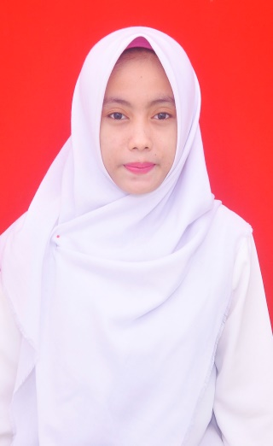

- Data Pribadi
Nama : Renny Aprillia
Tempat, tanggal lahir : Samarinda, 22 April 1996
Alamat Asal : Jl. Lempake Jaya RT 16 No 61
Alamat di Samarinda : Jl. Lempake Jaya RT 16 No 61
- Riwayat Pendidikan
Pendidikan Formal
- Tamat TK : 2002 di TK Islam Ittihad Jl. Merapi Lempake Jaya
- Tamat SD tahun : 2008 di SDN O25 Jl. Kartini Sukorejo Kel.Lempake
- Tamat SMP : 2011 di SMPN 13 Samarinda
- Tamat SMK : 2014 di SMK Medika Samarinda
- Tamat S1 : 2018 di Universitas Muhammadiyah Kalimantan Timur

Lampiran 2
STANDAR OPERASIONAL PROSEDUR
SLOW STROKE BACK MASSAGE (SSBM)

1. | Pengertian | Slow stroke back massage (SSBM) adalah salah satu terapi relaksasi berupa massage (pijatan) untuk menurunkan tekanan darah. Slow stroke back massage merupakan gerakan sentuhan dan penekanan pada kulit area punggung menggunakan tangan yang diberikan selama 5- 10 menit.
2. | Tujuan | - Menurunkan ketegangan otot  - Meningkatkan sirkulasi darah  - Menurunkan tekanan darah
3. | Pengkajian | - Kaji kondisi pasien  - Kaji kondisi kulit pasien  - Kaji kesiapan pasien  - Kaji kesiapan perawat  - Kaji tekanan darah
4. | Persiapan alat | - Mencuci tangan  - Mempersiapkan alat dan bahan  - Lotion/minyak essensial  - 1 buah mangkuk kecil  - 1 lembar waslap / handuk kecil  - Sarung tangan  - Tensimeter dan stetoskop  - Selimut  - Sampiran  - Lembar observasi
5. | Tahap Orientasi | - Memberi salam dan menyapa nama klien  - Memperkenalkan diri  - Melakukan kontrak waktu  - Menjelaskan tujuan dan prosedur pelaksanaan  - Menanyakan kesiapan pasien  - Mendekatkan alat-alat
6. | Tahap Kerja | - Mencuci tangan  - Jaga privasi: tutup pintu dan jendela / pasang sampiran.  - Membaca ’Basmalah’ dan memulai tindakan dengan baik.  - Menyiapkan lotion/minyak essensial ke dalam mangkuk kecil  - Periksa tekanan darah sebelum memulai massage punggung  - Mengatur posisi klien dengan posisi miring kanan/kiri  - Membantu melepaskan pakaian klien  - Memasang selimut pada bagian tubuh yang tidak diberi massage.  - Aplikasikan lubrikan atau lotion pada bagian bahu dan punggung klien  - Lakukan pijat dari bokong sampai ke bahu dengan gerakan yang melingkar dan akhiri usapan lembut sampai ke lengan dengan gerakan lembut dan tegas.  - Melanjutkan ke arah lengan atas dan dalam satu usapan lembut secara lateral sepanjang sisi punggung dan kembali kebawah puncak iliaka.  - Mengakhiri gerakan dengan mesase memanjang ke bawah.  - Bersihkan sisa lotion/minyak essensial pada punggung dengan handuk  - Bantu klien memakai pakaian kembali  - Merapikan klien ke posisi senyaman mungkin  - Merapikan alat dan mencuci tangan
7. | Tahap Terminasi | - Membaca hamdalah  - Memberi reinforcement positif  - Membuat kontrak pertemuan selanjutnya  - Mengakhiri pertemuan dengan baik
8. | Evaluasi | - Evaluasi respon klien  - Mengecek kembali tekanan darah
9. | Dokumentasi | Catat tanggal, waktu pemeriksaan dan respon klien

Lampiran 3
NIHSS (National Institute Health Stroke Scale)
Pengkajian Tingkat Keparahan Stroke

No | Parameter yang dinilai | Skala | Skor
1a | Tingkat Kesadaran | 0 = Sadar penuh  1 = Samnolen  2 = Stupor  3 = Koma | 0
1b | Menjawab pertanyaan (tanyakan bulan dan usia pasien) | 0 = Benar semua  1 = 1 Benar/ETT/Disatria  2 = Salah semua/Afasia/Stupor/coma/Ggn Pemahaman | 0
1c | Mengikuti perintah (Berikan 2 perintah sederhana, membuka dan menutup mata, mengenggam tangan dan melepaskannya atau peeintah lain) | 0 = Mampu melakukan 2 perintah  1 = Mampu melakukan 1 perintah  2 = Tidak mampu melakukan | 0
2 | Gaze  (Melihat gerakan jari telunjuk) | 0 = Normal  1 = Abnormal pada 1 mata  2 = Deviasi konyugat kuat/paresis konyugat pada 2 mata (diam) | 0
3 | Visual  (Lakukan dengan mata ditutup sebelah, menghitung jari pemeriksa 1,2,5) | 0 = Normal  1 = Kuadrianopsis  2 = Hemianopia total  3 = Hemianopia bilateral/butakortikal | 0
4 | Paresis Wajah  (Anjurkan pasien menyeringai atau mengangkat alis dan menutup mata).  Nb. Coma lakukan dengan rangsang nyeri | 0 = Normal  1 = Paresis wajah ringan (lipatan nasolabial datar, senyum simetris)  2 = Paresis wajah partial (Paresis wajah bawah total atau hampir total)  3 = Paresis wajah total (Paresis wajah sesisi atau 2 sisi) | 1
5 | Motorik lengan  (Anjurkan pasien mengangkat lengan hingga 45 bila tidur berbaring atau 90 bila posisi duduk) | 0 = Mampu mengangkat lengan minimal 10 detik  1 = Lengan terjatuh sebelum 10 detik  2 = Tidak mampu mengangkat secara penuh 90 atau 45  3 = Tidak mampu mengangkat hanya begeser  4 = Tidak ada gerakan  5a untuk nilai lengan kiri  5b untuk nilai lengan atas | 5a.1  5b.0
6 | Motorik Tungkai  (Anjurkan pasien tidur terlentang dan mengangkat tungkai 30) | 0 = Mampu mengangkat tungkai 30 minimal 5 detik  1 = Tungkai jatuh ketempat tidur pada akhir detik ke 5 secara perlahan  2 = Tungkai jatuh sebelum 5 detik tetapi ada usaha melawan gravitasi  3 = Tidak mampu melawan gravitasi  4 = Tidak ada gerakan  6a Nilai tungkai kiri  6b Nilai tungkai kanan | 6a.1  6b.0
7 | Ataksia Anggota Badan  (Menggunakan tes tunjuk jari dengan jari telunjuk ke hidung) | 0 = Tidak ada ataksia  1 = Ataksia pada satu ekstremitas  2 = Ataksia pada dua atau lebih ekstremitas | 0
8 | Sensorik  (Lakukan tes tajam-tumpul pada seluruh tubuh dari wajah, lengan, badan, hingga tungkai)  Pasien afasia diberi nilai 1  Pasien stupor atau coma diberi nilai 2 | 0 = Normal  1 = Gangguan sensorik ringan hingga sedang. (Ada gangguan sensorik terhadap nyeri tetapi masih merasa bila disentuh)  2 = Gangguan sensorik berat atau total | 0
9 | Kemampuan Berbahasa  (Anjurkan pasien untuk menjelaskan suatu gambar) | 0 = Normal  1 = Afasia ringan hingga sedang (Ada bolong-bolong jawabanya)  2 = Afasia berat (Tidak ada respon)  3 = Mutediam, Afasia global, coma | 0
10 | Disartria  (Baca tulisan) | 0 = Normal / artikulasi baik  1 = Disartria ringan  2 = Disartria berat | 1
11 | (Pengabaian) | 0 = Tidak ada neglect  1 = Tidak ada atensi pada salah satu modalitas berikut : Visual, Taotile, Auditory  2 = Tidak ada atensi pada lebih dari satu modalitas | 0
 |  | TOTAL NILAI | 4

Keterangan :
Skor < 5 : Deficit Neurologis Ringan
Skor 6-14 : Deficit Neurologis Sedang/Cukup Berat
Skor 15-24 : Deficit Neurologis Berat
Skor > 25 : Deficit Neurologis Sangat Berat
Berdasarkan pada tabel diatas didapatkan skor 5, yang artinya klien mengalami deficit neurologis sedang/cukup berat.

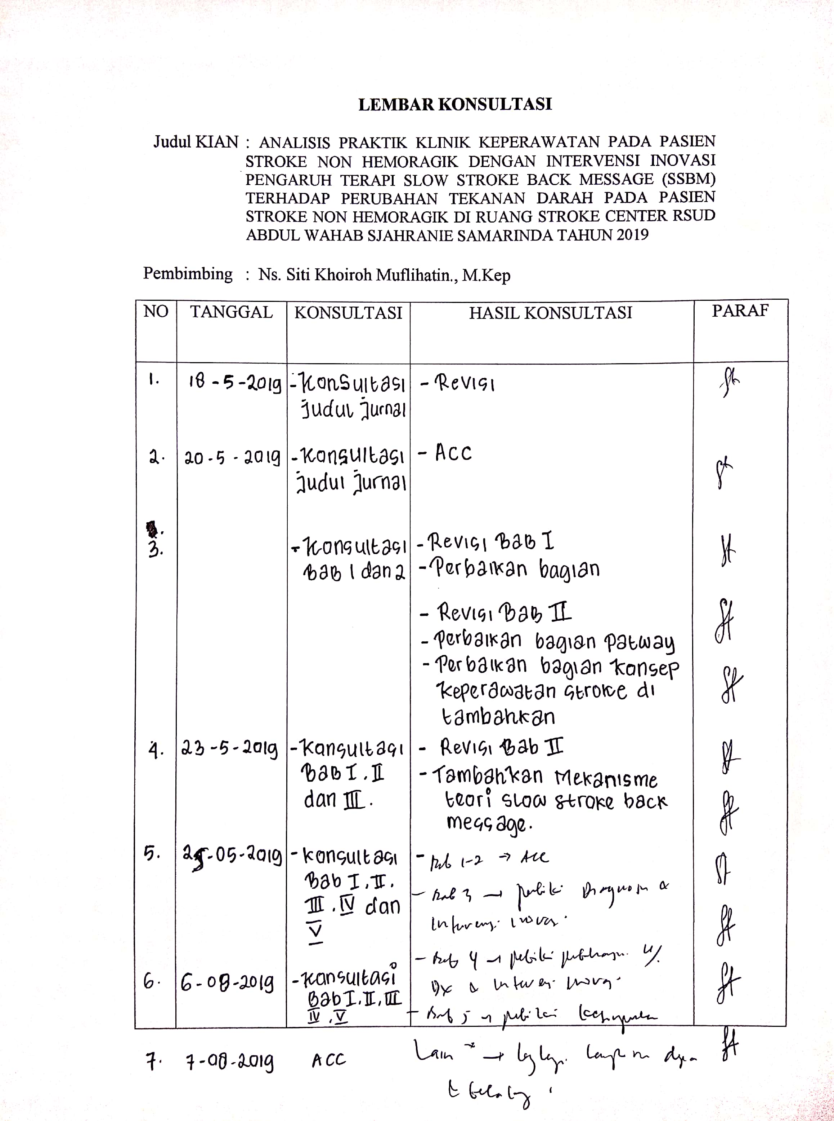

Lampiran 5

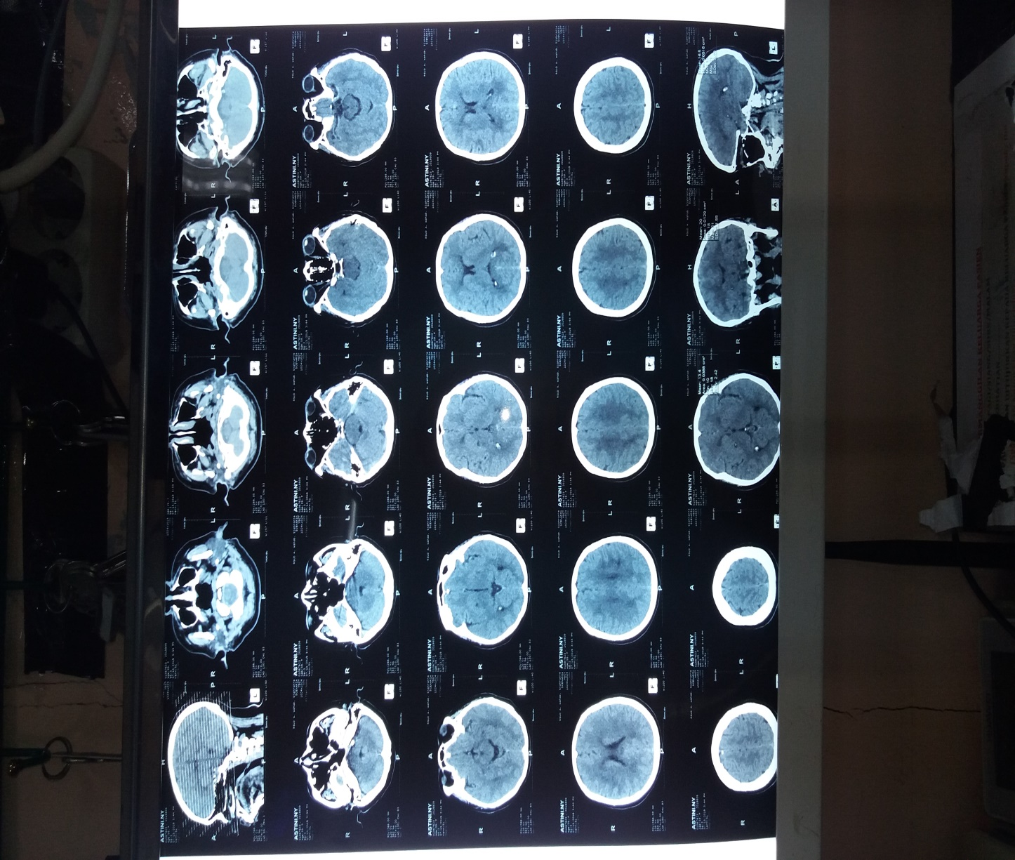

Keterangan :
Hasil CT scan kepala menunjukkan stroke non hemoragi dengan kesimpulan tampak lesi hipodens di capsula interna kanan mengesankan infark cerebri.

Lampiran 6
Persiapan Alat
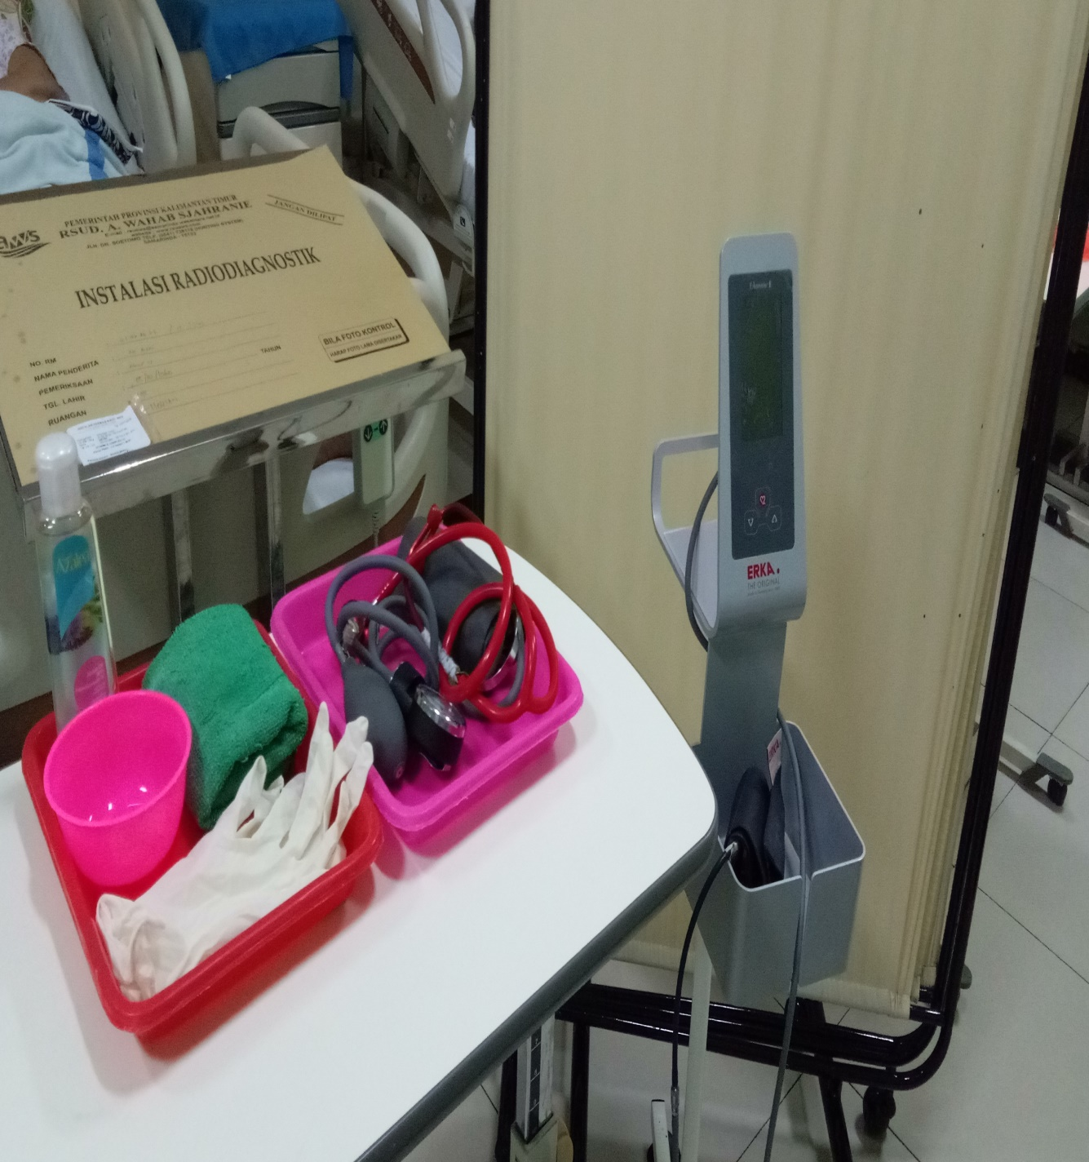

Mengukur tekanan darah
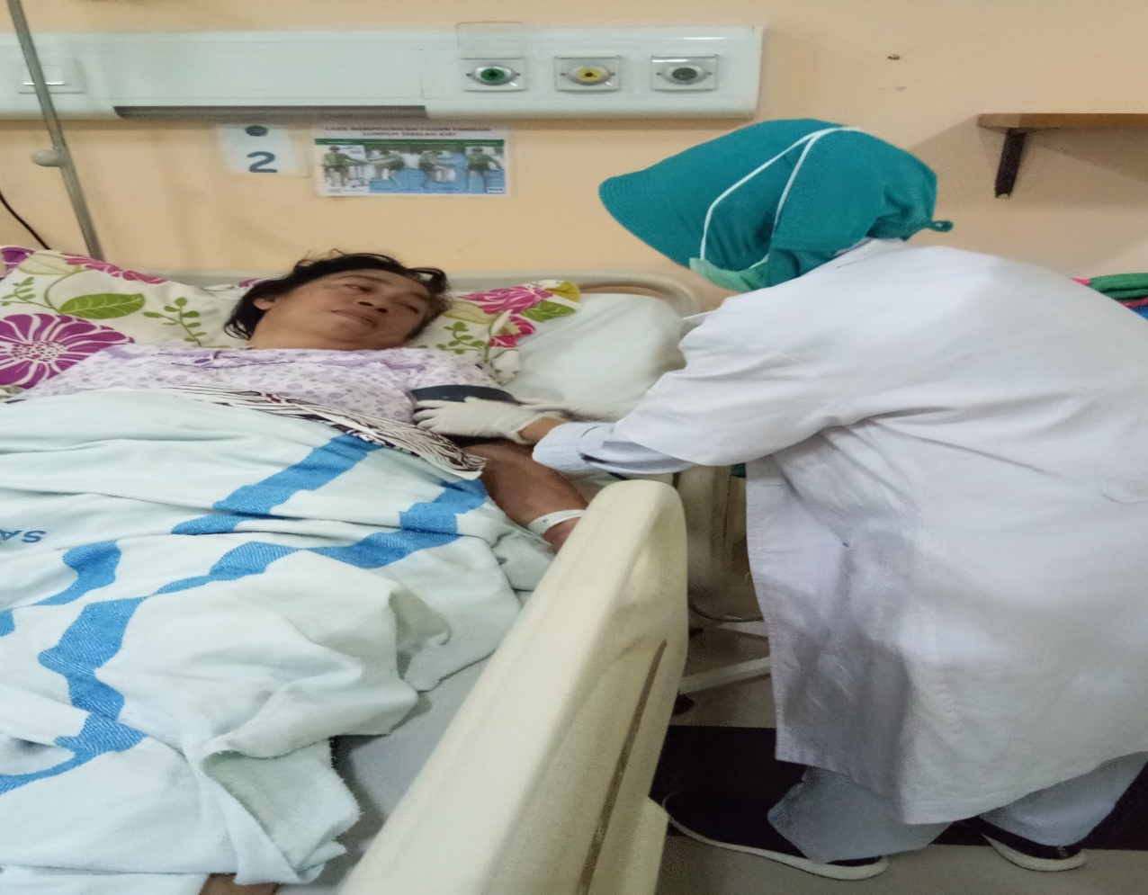
Message slow stroke back message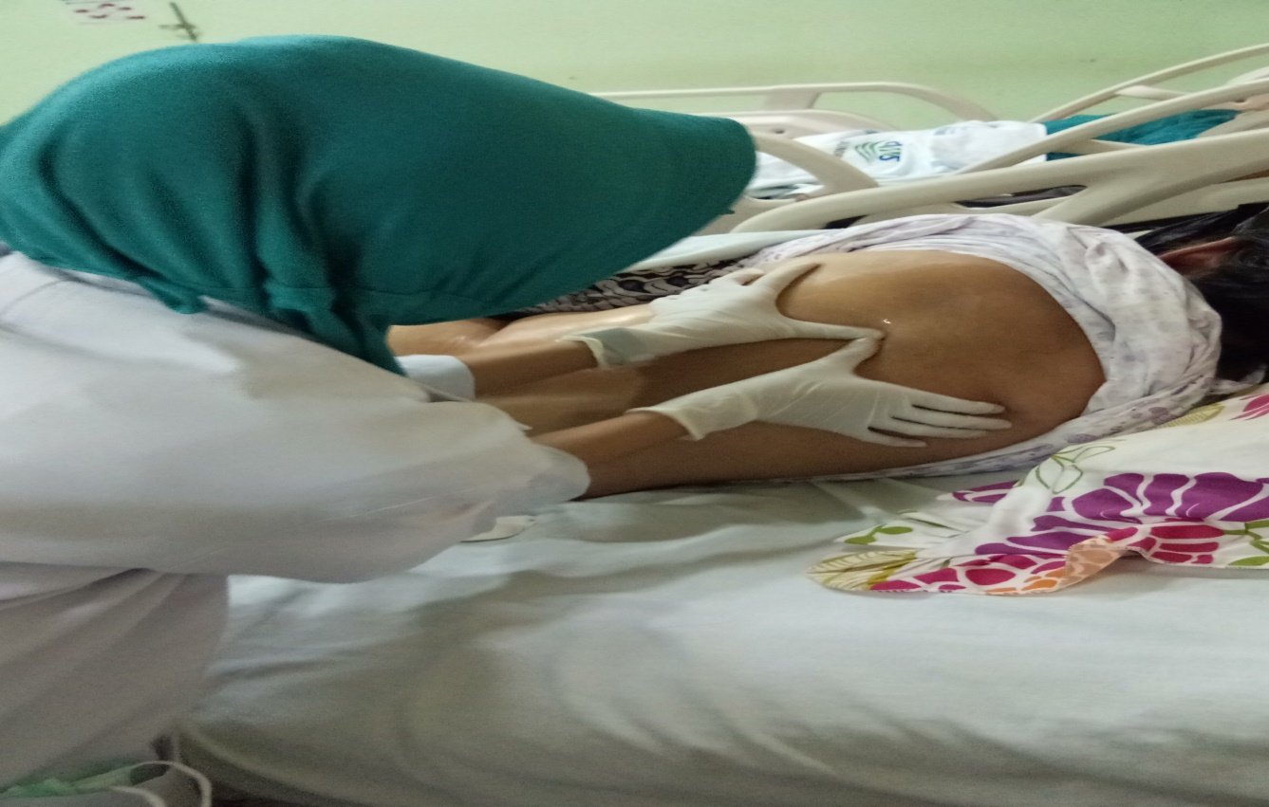
Hasil tekanan darah sebelum
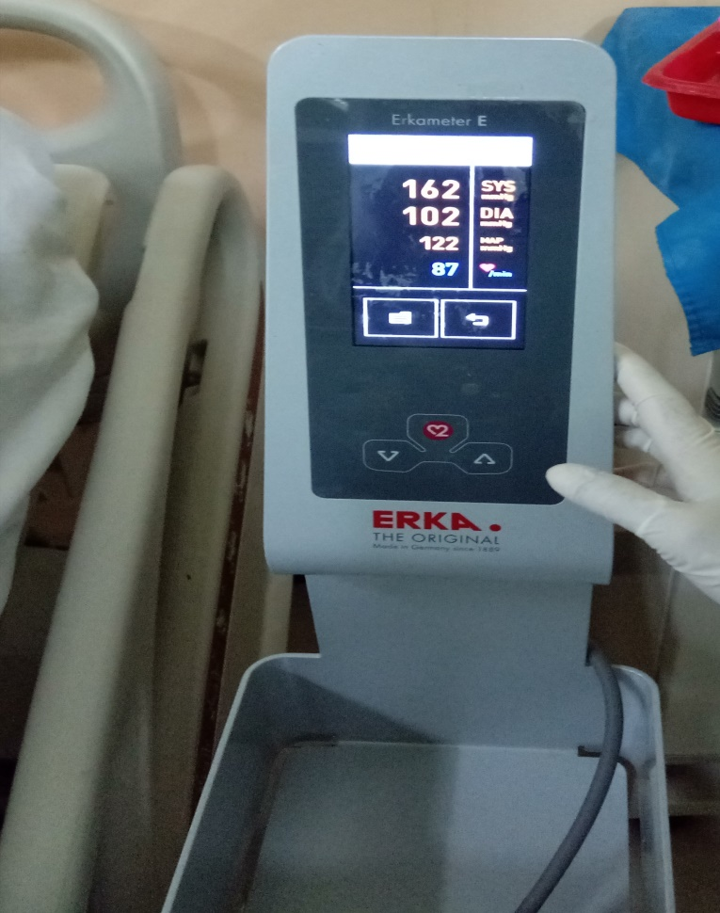
Sesudah
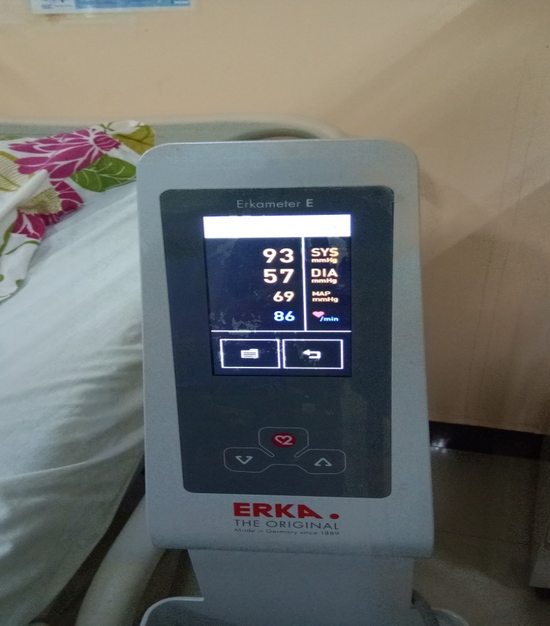

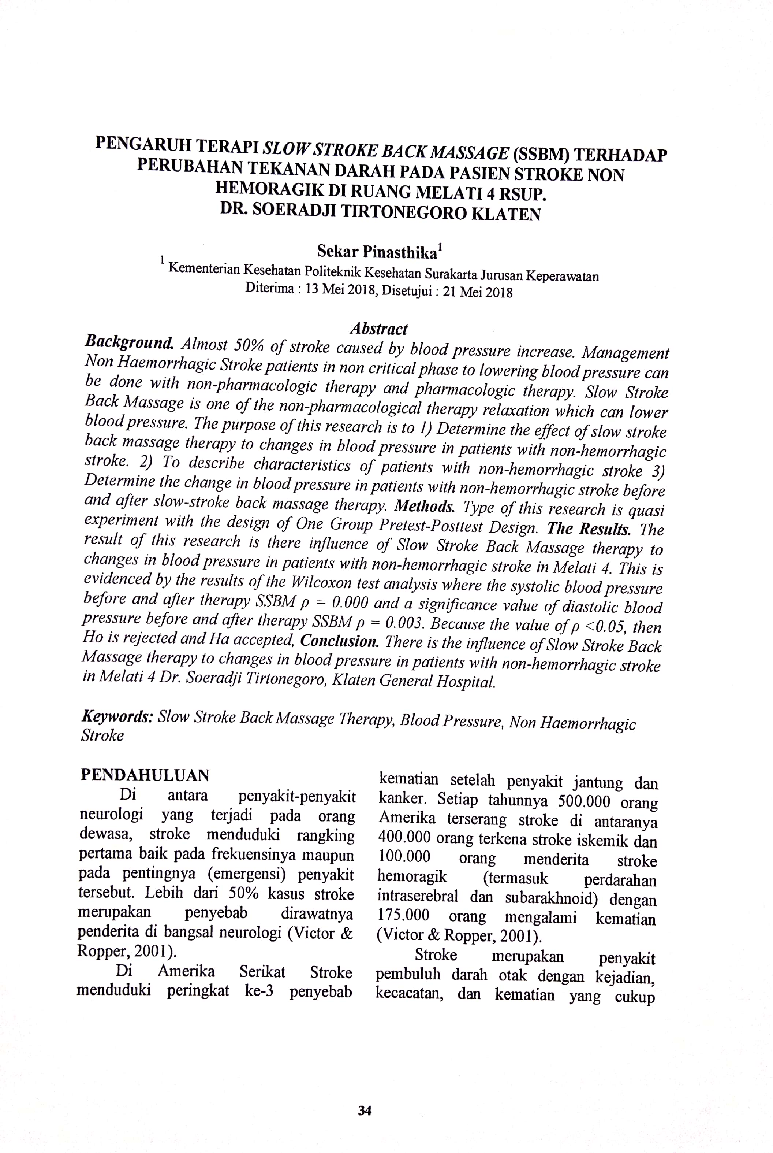

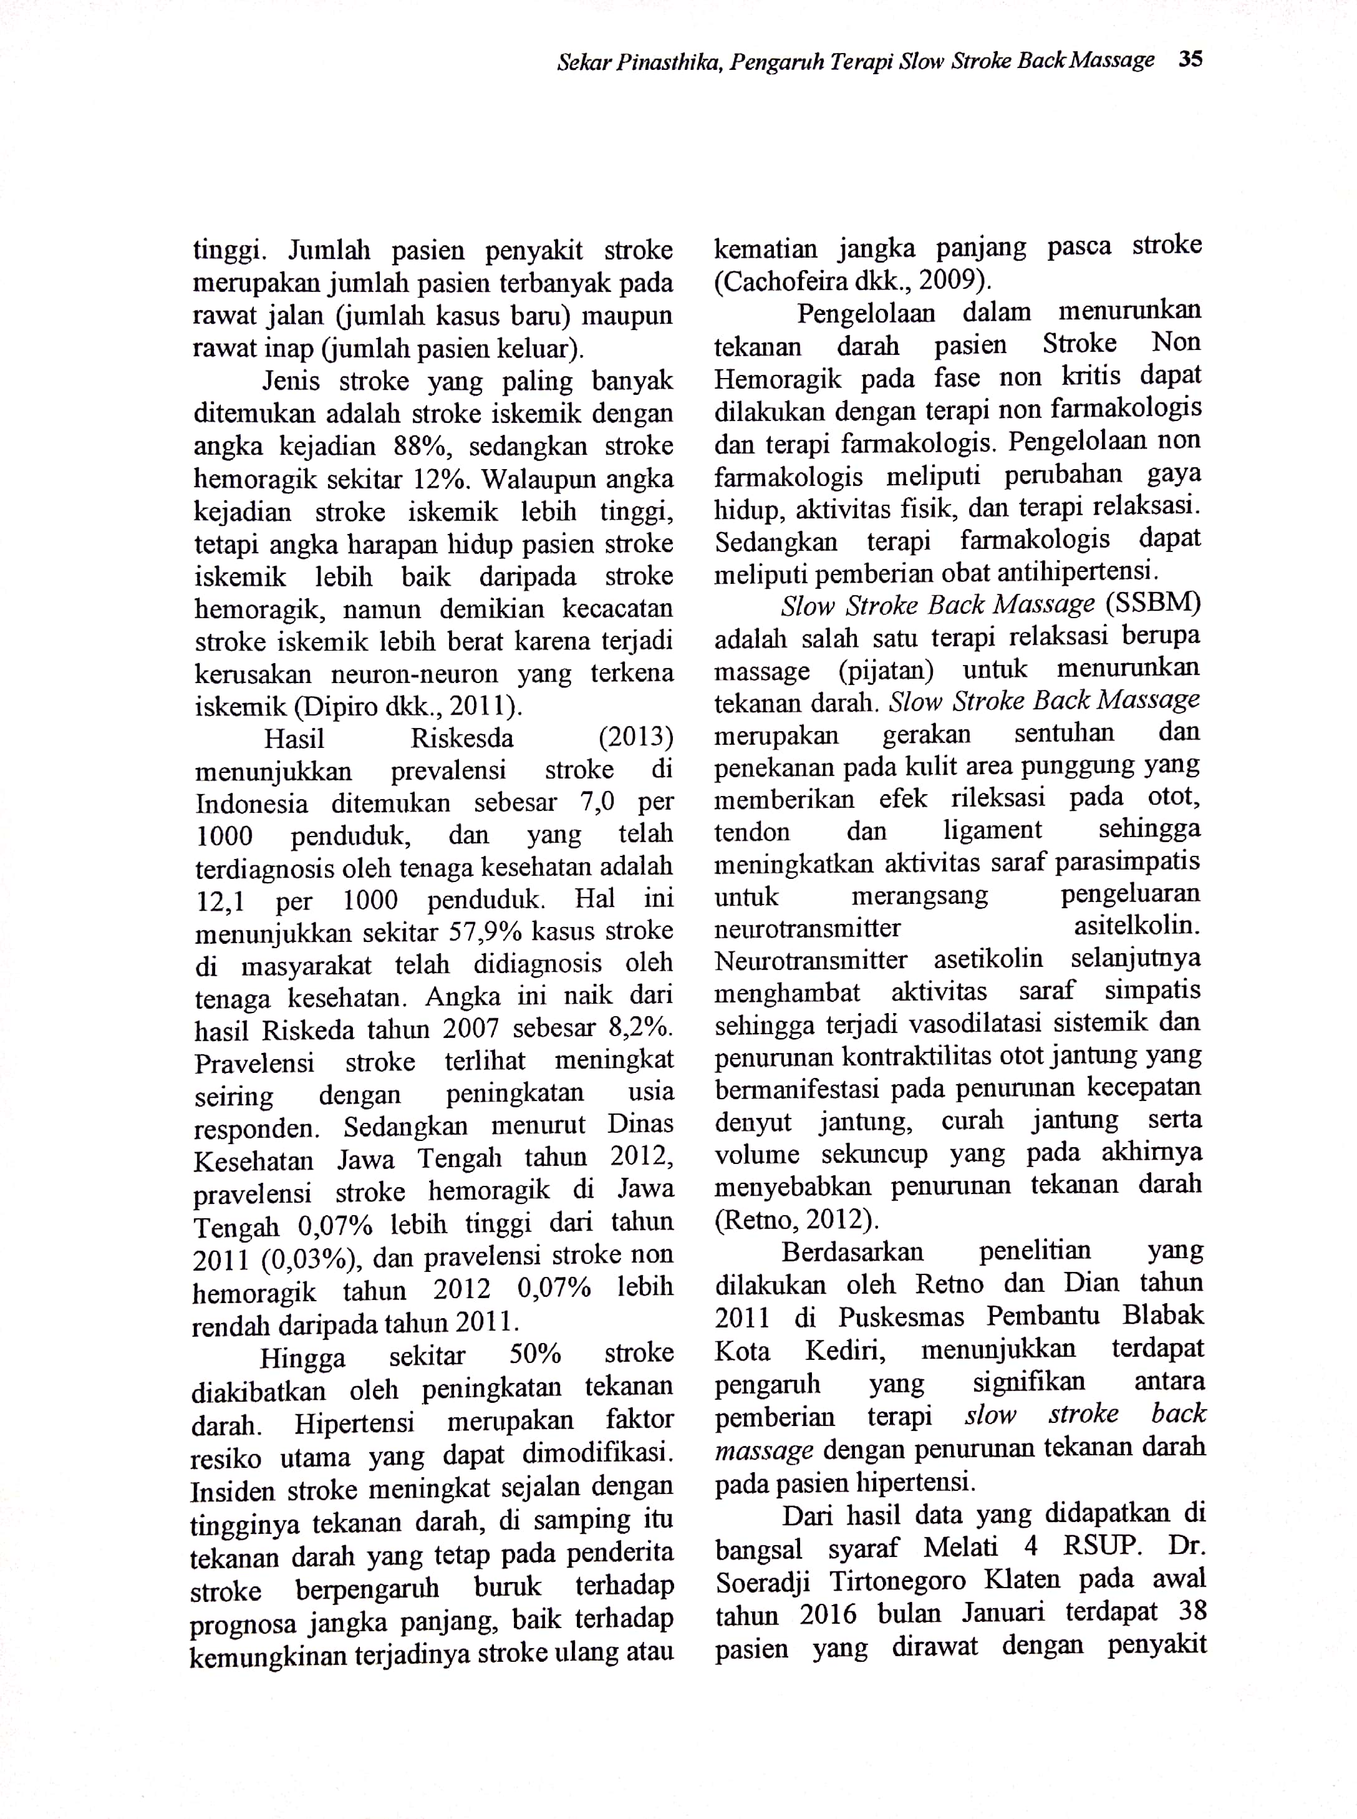

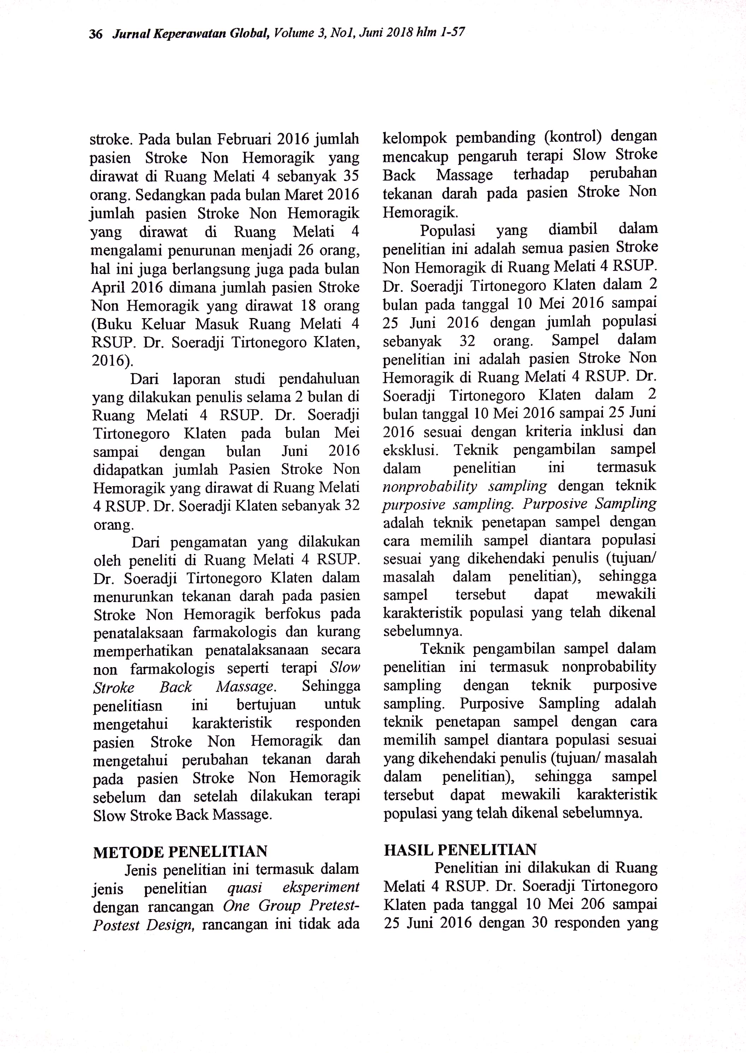

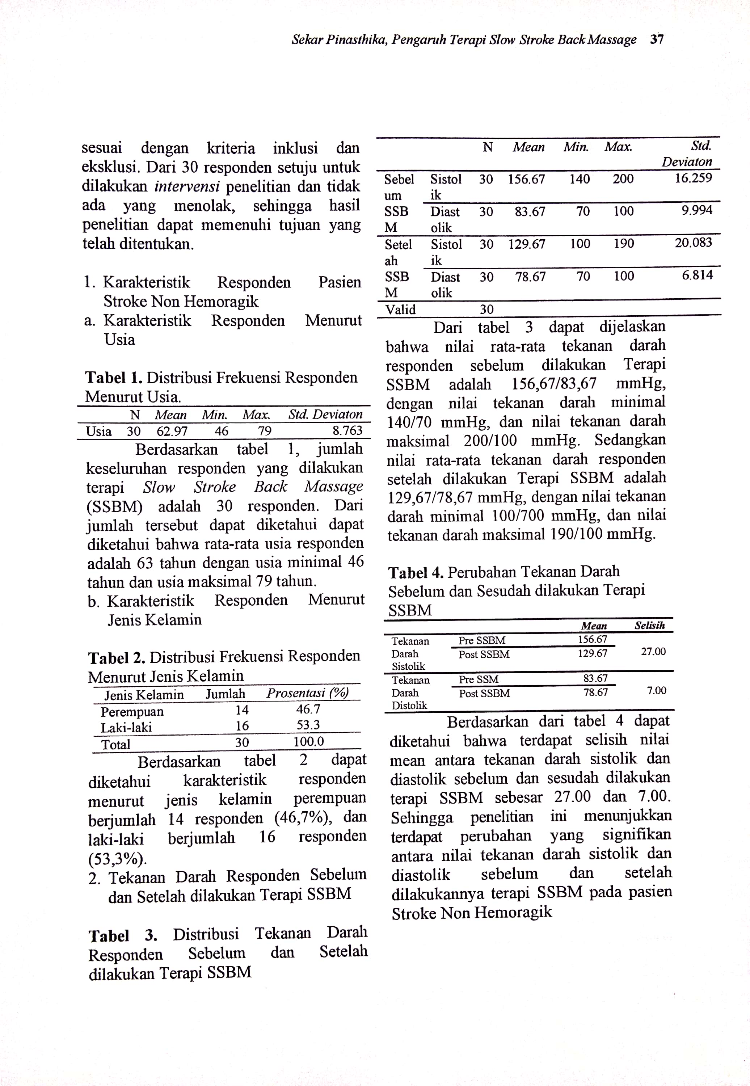

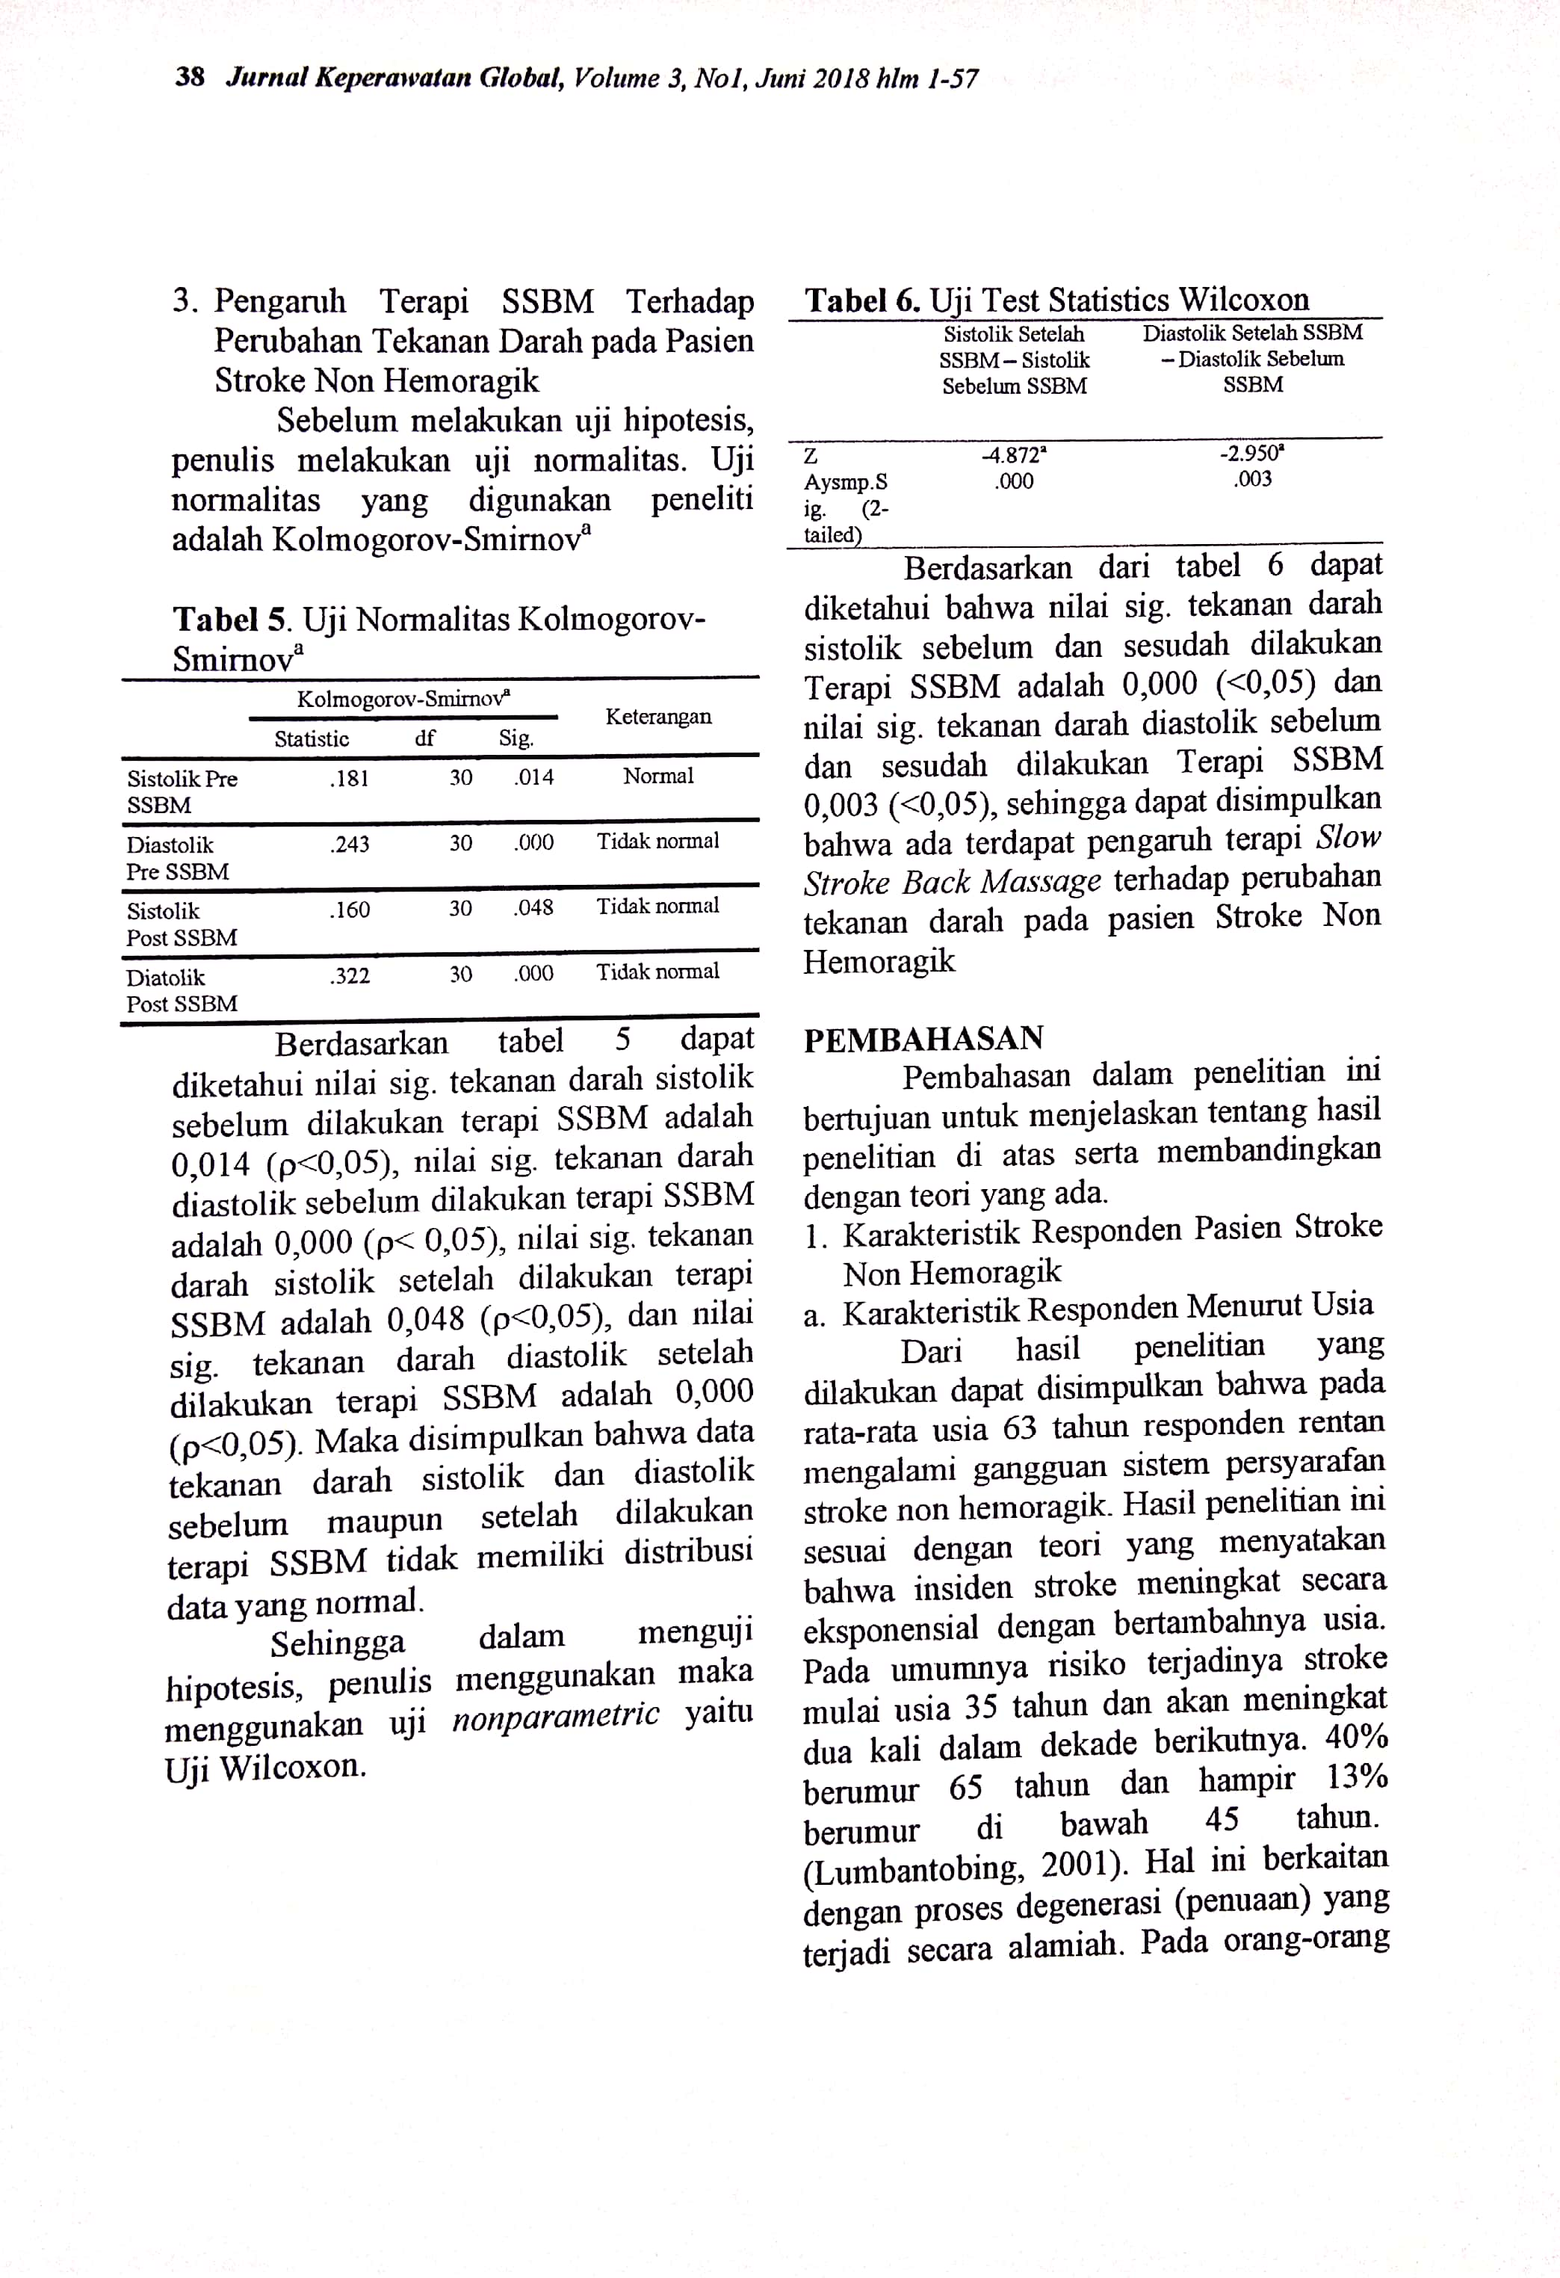

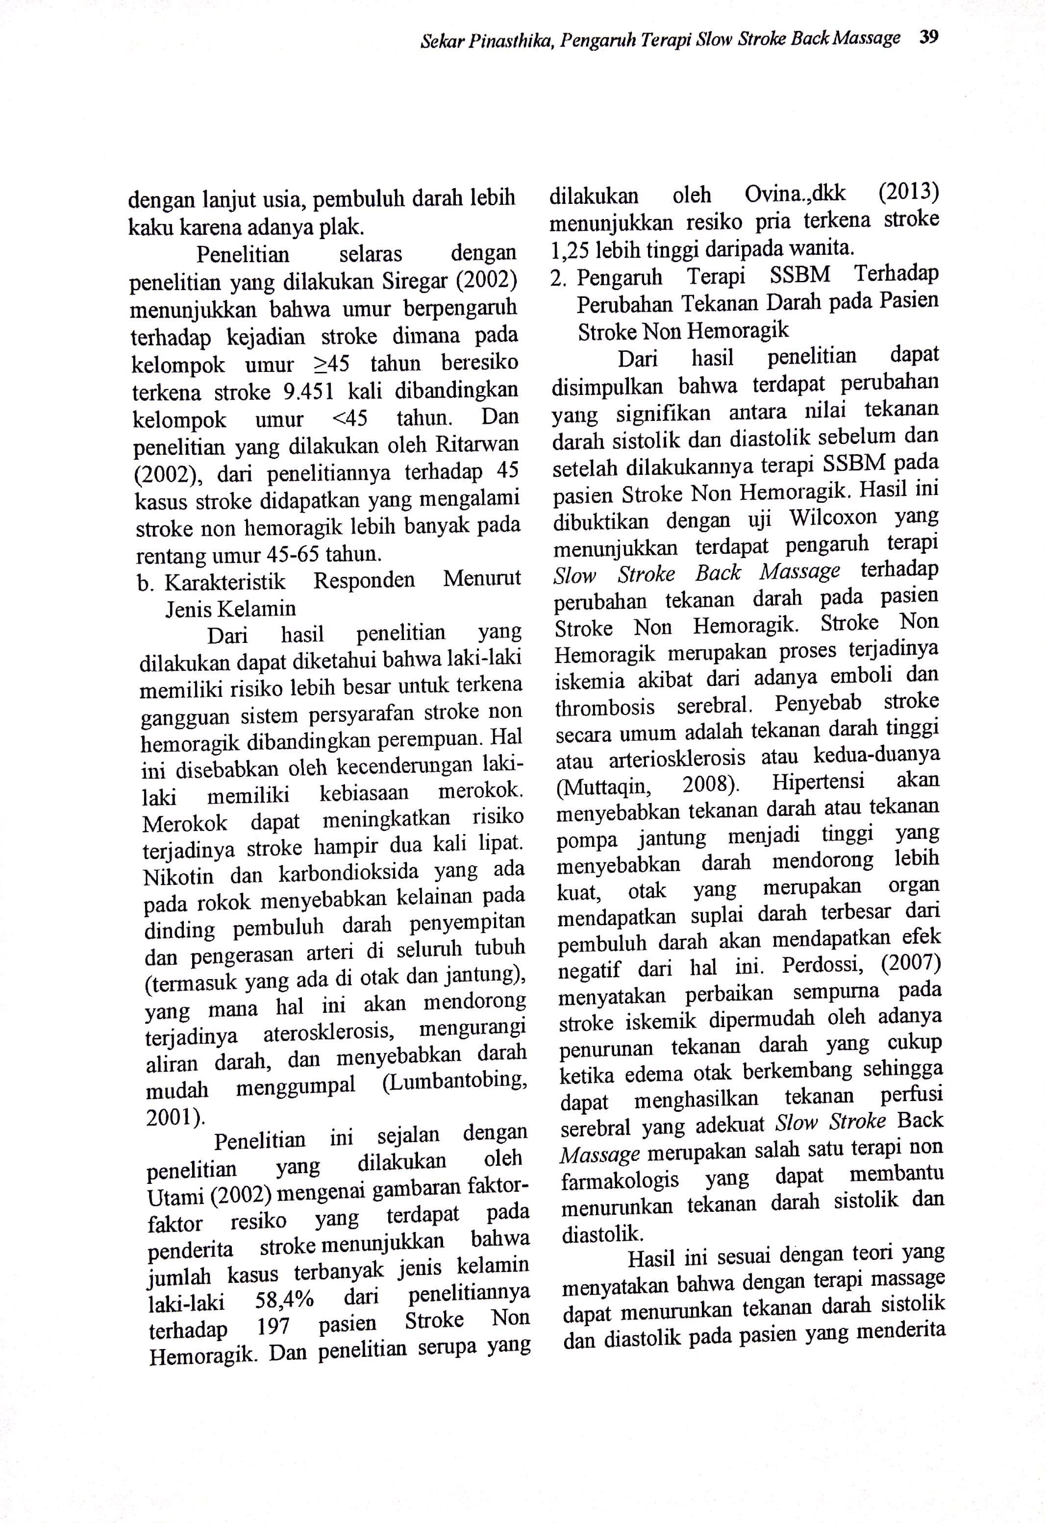

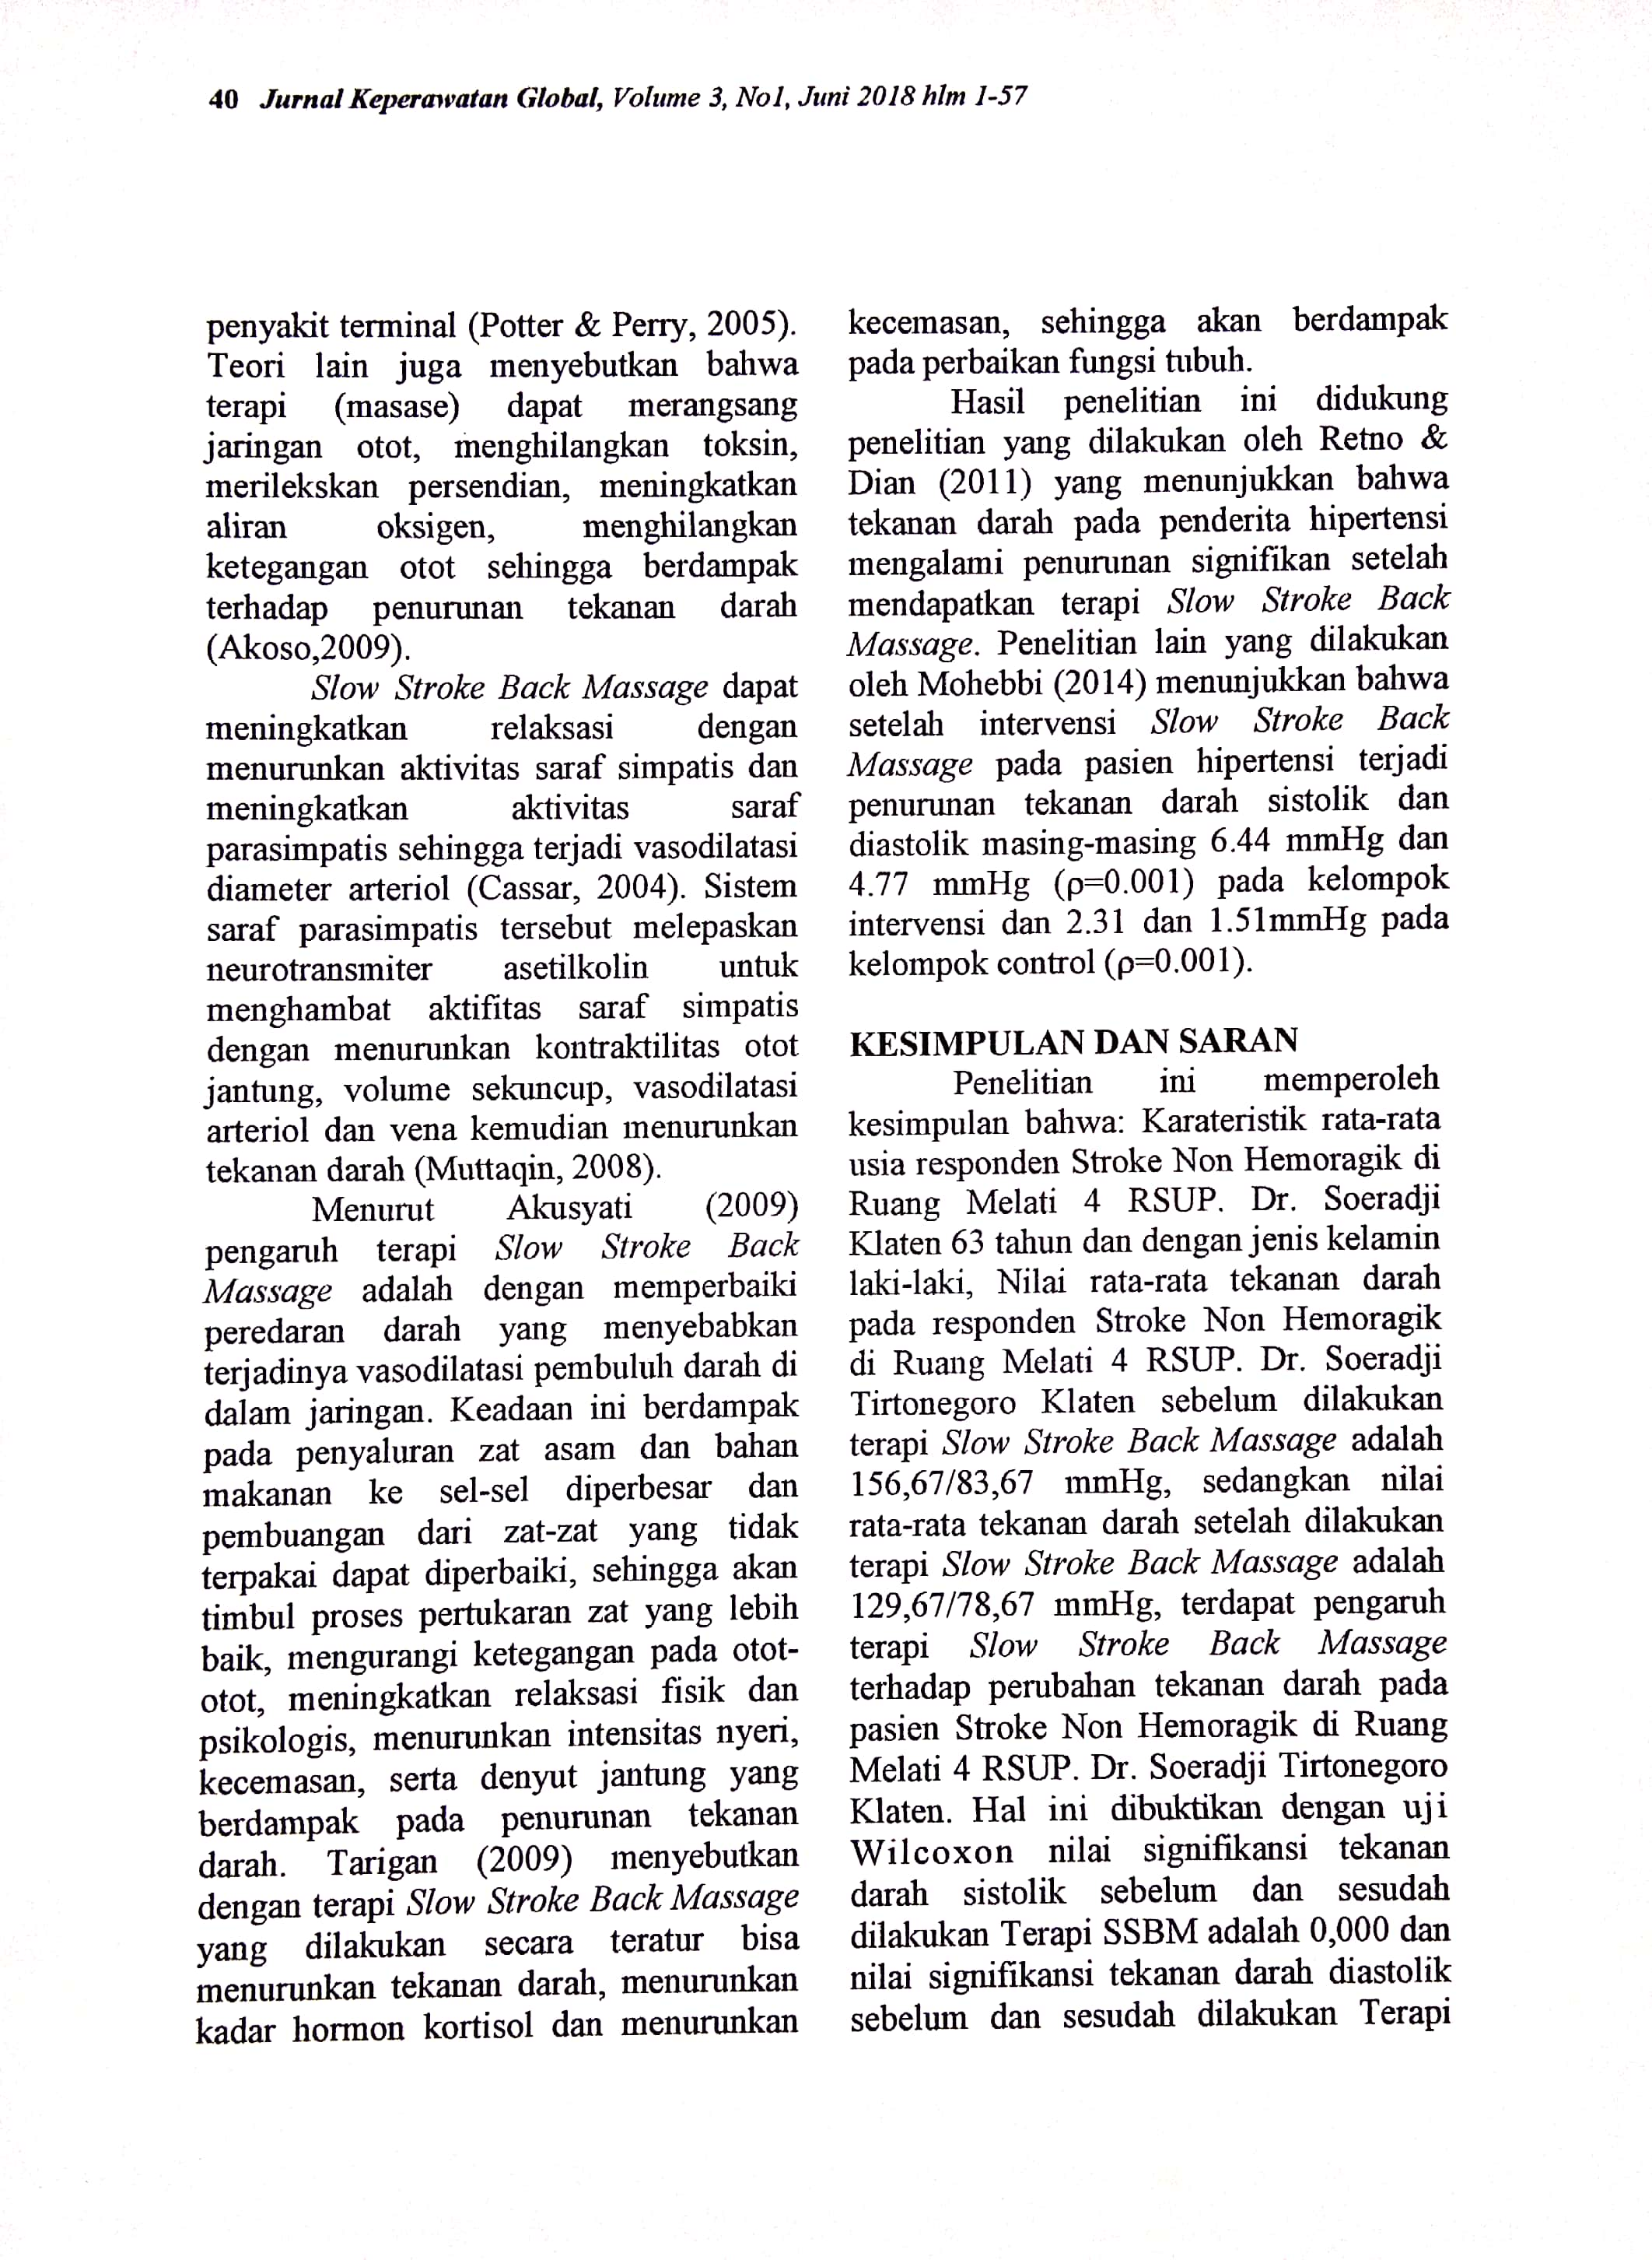

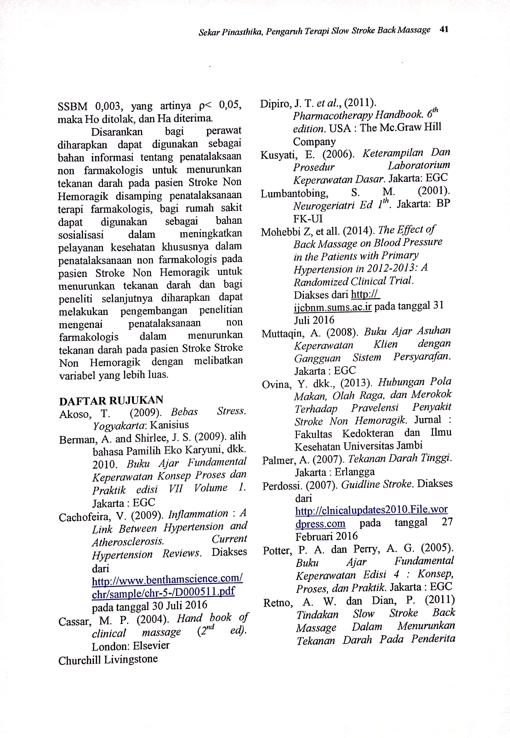

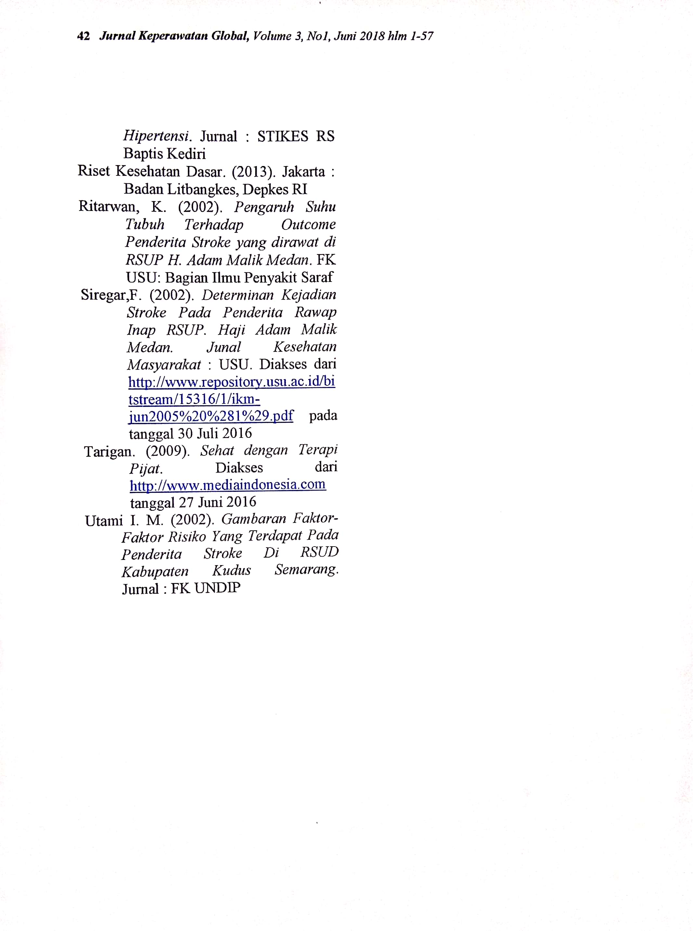

Mahasiswa Program Profesi Ners Universitas Muhammadiyah Kalimantan Timur.
Dosen Universitas Muhammadiyah Kalimantan Timur.

